
BỘ GIÁO DỤC VÀ ĐÀO TẠO BỘ Y TẾ
HỌC VIỆN Y DƯỢC HỌC CỔ TRUYỀN VIỆT NAM



NGUYỄN THUỲ LINH

ĐÁNH GIÁ TÁC DỤNG
CỦA BÀI THUỐC “TẤT THŨNG PHƯƠNG”
KẾT HỢP SIÊU ÂM TRỊ LIỆU
ĐIỀU TRỊ BỆNH NHÂN THOÁI HOÁ KHỚP GỐI

LUẬN VĂN BÁC SĨ NỘI TRÚ

HÀ NỘI – 2024
BỘ GIÁO DỤC VÀ ĐÀO TẠO BỘ Y TẾ
HỌC VIỆN Y DƯỢC HỌC CỔ TRUYỀN VIỆT NAM

NGUYỄN THUỲ LINH

ĐÁNH GIÁ TÁC DỤNG
CỦA BÀI THUỐC “TẤT THŨNG PHƯƠNG”
KẾT HỢP SIÊU ÂM TRỊ LIỆU
ĐIỀU TRỊ BỆNH NHÂN THOÁI HOÁ KHỚP GỐI

Chuyên ngành Y học cổ truyền
Mã số: 8720115

LUẬN VĂN BÁC SĨ NỘI TRÚ

Người hướng dẫn khoa học:
TS.BS. NGUYỄN TIẾN CHUNG
TS.BS. TRẦN VĂN CHIỂN

HÀ NỘI – 2024
LỜI CẢM ƠN

Trong suốt thời gian học tập và nghiên cứu tại Học viện Y - Dược học cổ truyền Việt Nam, tôi đã nhận được nhiều sự giúp đỡ tạo điều kiện của các tập thể, cá nhân, gia đình, bạn bè. Tôi xin bày tỏ lời cảm ơn sâu sắc tới:
Đảng ủy, Ban Giám đốc, Phòng Đào tạo Sau đại học, các Bộ môn Học viện Y - Dược học cổ truyền Việt Nam. Đảng uỷ, Ban Giám đốc, Phòng Kế hoạch Tổng hợp, các khoa phòng của Bệnh viện Tuệ Tĩnh đã quan tâm, tạo điều kiện tốt nhất cho tôi trong suốt quá trình học tập và nghiên cứu.
Với tất cả lòng kính trọng và biết ơn sâu sắc, tôi xin gửi lời cảm ơn chân thành tới TS. Nguyễn Tiến Chung và TS. Trần Văn Chiển, người thầy luôn tâm huyết với các thế hệ học viên, đã trực tiếp chỉ bảo tôi những kinh nghiệm quý báu, luôn tạo mọi điều kiện tốt nhất cho tôi trong suốt quá trình học tập, nghiên cứu và thực hiện đề tài này.
Tôi xin chân thành cảm ơn quý thầy cô, những nhà khoa học trong Hội đồng thông qua đề cương luận văn đã đóng góp cho tôi nhiều ý kiến quý báu và khoa học giúp tôi hoàn thiện luận văn này.
Tôi xin gửi lời tri ân tới các bệnh nhân đã tham gia nghiên cứu này.
Cuối cùng tôi xin bày tỏ lòng biết ơn sâu sắc tới bố mẹ, những người thân trong gia đình cùng những người bạn đã luôn bên cạnh, chia sẻ, động viên và tạo mọi điều kiện tốt nhất cho tôi trong quá trình học tập, nghiên cứu và hoàn thiện luận văn này.
Hà Nội, ngày tháng năm 2024
Học viên

Nguyễn Thuỳ Linh

LỜI CAM ĐOAN

Tôi là Nguyễn Thuỳ Linh, học viên lớp Bác sĩ nội trú – Khóa 5, chuyên ngành Y học cổ truyền, Học viện Y - Dược học cổ truyền Việt Nam, tôi xin cam đoan:
1. Đây là luận văn do bản thân tôi thực hiện dưới sự hướng dẫn trực tiếp của TS. Nguyễn Tiến Chung và TS. Trần Văn Chiển.
2. Công trình này không trùng lặp với bất kỳ nghiên cứu nào khác đã được công bố tại Việt Nam.
3. Các số liệu và thông tin trong nghiên cứu là hoàn toàn chính xác, trung thực và khách quan, đã được xác nhận của cơ sở nơi nghiên cứu.
Tôi xin hoàn toàn chịu trách nhiệm trước pháp luật về những cam kết này.

Hà Nội, ngày tháng năm 2024
Học viên

Nguyễn Thuỳ Linh

DANH MỤC CHỮ VIẾT TẮT

ACR | American Collegue of Rheumatology (Hội thấp khớp học Mỹ)
ALT | Chỉ số enzym gan (Alanine transaminase)
AST | Chỉ số enzym gan (Aspartate transaminase)
BMI | Chỉ số khối cơ thể (Body Mass Index)
BN | Bệnh nhân
BV | Bệnh viện
CLS | Cận lâm sàng
LS | Lâm sàng
MHD | Màng hoạt dịch
NĐC | Nhóm đối chứng
NNC | Nhóm nghiên cứu
SA | Siêu âm
TDKG | Tràn dịch khớp gối
THKG | Thoái hoá khớp gối
THK | Thoái hoá khớp
TVĐ | Tầm vận động
VAS | Visual Analog Scale
YHCT | Y học cổ truyền
YHHĐ | Y học hiện đại

MỤC LỤC

ĐẶT VẤN ĐỀ 1
Chương 1. TỔNG QUAN TÀI LIỆU 3
1.1. Thoái hoá khớp gối theo y học hiện đại 3
1.1.1. Khái niệm về thoái hoá khớp 3
1.1.2. Nguyên nhân, yếu tố nguy cơ và cơ chế bệnh sinh 3
1.1.3. Tràn dịch khớp gối do thoái hoá 5
1.1.4. Triệu chứng lâm sàng và cận lâm sàng 6
1.1.5. Chẩn đoán 10
1.1.6. Điều trị 10
1.2. Thoái hoá khớp gối có tràn dịch theo y học cổ truyền 13
1.2.1. Bệnh danh 13
1.2.2. Bệnh nguyên, bệnh cơ 14
1.2.3. Các thể lâm sàng và phương pháp điều trị 15
1.3. Phương pháp can thiệp dùng trong nghiên cứu 19
1.3.1. Tổng quan bài thuốc Tất thũng phương 19
1.3.2. Siêu âm điều trị 21
1.4. Một số nghiên cứu về thoái hoá khớp gối và tràn dịch khớp gối 24
1.4.1. Trên thế giới 24
1.4.2. Tại Việt Nam 24
Chương 2. ĐỐI TƯỢNG VÀ PHƯƠNG PHÁP NGHIÊN CỨU 26
2.1. Chất liệu nghiên cứu 26
2.1.1. Bài thuốc Tất thũng phương 26
2.1.2. Bài thuốc đối chứng 27
2.1.3. Phương tiện nghiên cứu 27
2.2. Địa điểm và thời gian nghiên cứu 28
2.3. Đối tượng nghiên cứu 28
2.3.1. Tiêu chuẩn lựa chọn 28
2.3.2. Tiêu chuẩn loại trừ và loại bỏ 29
2.4. Phương pháp nghiên cứu 29
2.4.1. Thiết kế nghiên cứu 29
2.4.2. Cỡ mẫu nghiên cứu 30
2.4.3. Phương pháp tiến hành 30
2.4.4. Chỉ tiêu theo dõi và phương pháp lượng giá kết quả 31
2.5. Phương pháp xử lý số liệu 36
2.6. Đạo đức nghiên cứu 36
Chương 3. KẾT QUẢ NGHIÊN CỨU 38
3.1. Đặc điểm của đối tượng nghiên cứu 38
3.1.1. Đặc điểm chung 38
3.1.2. Đặc điểm lâm sàng 40
3.1.3. Đặc điểm cận lâm sàng 43
3.2. Hiệu quả điều trị 46
3.2.1. Tác dụng giảm đau theo thang điểm VAS 46
3.2.2. Tác dụng cải thiện chức năng khớp gối theo điểm Lequesne 50
3.2.3. Tác dụng cải thiện tầm vận động khớp gối 54
3.2.4. Sự thay đổi siêu âm khớp gối 58
3.2.5. Hiệu quả điều trị chung 62
3.2.6. Tác dụng không mong muốn 63
3.3. Một số yếu tố ảnh hưởng đến kết quả điều trị 64
3.3.1. Đặc điểm chung 64
3.3.2. Đặc điểm bệnh tật 65
Chương 4. BÀN LUẬN 67
4.1. Về đặc điểm của đối tượng nghiên cứu 67
4.1.1. Đặc điểm chung 67
4.1.2. Đặc điểm lâm sàng 70
4.1.3. Đặc điểm cận lâm sàng 73
4.2. Về hiệu quả điều trị 74
4.2.1. Tác dụng giảm đau theo thang điểm VAS 74
4.2.2. Tác dụng cải thiện chức năng khớp gối theo điểm Lequense 77
4.2.3. Tác dụng cải thiện tầm vận động khớp gối 79
4.2.4. Tác dụng cải thiện dịch khớp gối 81
4.2.5. Hiệu quả điều trị chung 83
4.3. Về một số yếu tố ảnh hưởng tới kết quả điều trị. 85
4.3.1. Đặc điểm chung 85
4.3.2. Đặc điểm bệnh tật 86
KẾT LUẬN 87
KHUYẾN NGHỊ 88
TÀI LIỆU THAM KHẢO
PHỤ LỤC

DANH MỤC BẢNG

Bảng 2.1. Thành phần bài thuốc Tất thũng phương
Bảng 2.2. Đánh giá mức độ đau khớp gối theo VAS
Bảng 2.3. Đánh giá chức năng vận động khớp gối theo Lequense
Bảng 2.4. Đánh giá mức độ hạn chế vận động khớp gối
Bảng 2.5. Đánh giá mức độ tràn dịch trên siêu âm
Bảng 2.6. Đánh giá kết quả điều trị
Bảng 3.1. Đặc điểm về nhóm tuổi
Bảng 3.2. Đặc điểm về giới tính
Bảng 3.3. Đặc điểm nghề nghiệp
Bảng 3.4. Đặc điểm thời gian mắc bệnh
Bảng 3.5. Đặc điểm phân loại BMI
Bảng 3.6. Số lượng khớp gối bị tràn dịch
Bảng 3.7. Triệu chứng lâm sàng thường gặp
Bảng 3.8. Mức độ đau theo thang điểm VAS trước điều trị
Bảng 3.9. Chức năng vận động khớp gối theo Lequesne trước điều trị
Bảng 3.10. Tầm vận động khớp gối trước điều trị
Bảng 3.11. Đặc điểm Xquang khớp gối
Bảng 3.12. Phân loại mức độ thoái hoá khớp gối trên phim Xquang
Bảng 3.13. Hình ảnh tổn thương khớp gối trên siêu âm trước điều trị
Bảng 3.14. Lượng dịch khớp gối trên siêu âm trước điều trị
Bảng 3.15. Chiều dày màng hoạt dịch trên siêu âm
Bảng 3.16. Mức độ đau theo thang điểm VAS sau 7 ngày điều trị
Bảng 3.17. Mức độ đau theo thang điểm VAS sau 14 ngày điều trị
Bảng 3.18. Mức độ đau theo thang điểm VAS sau 21 ngày điều trị
Bảng 3.19. Chức năng khớp gối theo điểm Lequesne sau 7 ngày điều trị
Bảng 3.20. Chức năng khớp gối theo điểm Lequesne sau 14 ngày điều trị
Bảng 3.21. Chức năng khớp gối theo điểm Lequesne sau 21 ngày điều trị
Bảng 3.22. Tầm vận động khớp gối sau 7 ngày điều trị
Bảng 3.23. Tầm vận động khớp gối sau 14 ngày điều trị
Bảng 3.24. Tầm vận động khớp gối sau 21 ngày điều trị
Bảng 3.25. Lượng dịch khớp gối sau 7 ngày điều trị
Bảng 3.26. Lượng dịch khớp gối sau 14 ngày điều trị
Bảng 3.27. Lượng dịch khớp gối sau 21 ngày điều trị
Bảng 3.28. Chiều dày màng hoạt dịch khớp gối tại các thời điểm
Bảng 3.29. Chỉ số huyết học trước và sau điều trị
Bảng 3.30. Chỉ số sinh hoá trước và sau điều trị
Bảng 3.31. Liên quan giữa tuổi và kết quả điều trị
Bảng 3.32. Liên quan giữa giới tính và kết quả điều trị
Bảng 3.33. Liên quan giữa thời gian mắc bệnh và kết quả điều trị
Bảng 3.34. Liên quan giữa mức độ đau theo VAS và kết quả điều trị
Bảng 3.35. Liên quan giữa mức độ hạn chế vận động và kết quả điều trị

DANH MỤC BIỂU ĐỒ

Biểu đồ 3.1. Diễn biến điểm VAS tại các thời điểm điều trị
Biểu đồ 3.2. Diễn biến điểm Lequesne tại các thời điểm điều trị
Biểu đồ 3.3. Diễn biến tầm vận động khớp tại các thời điểm điều trị
Biểu đồ 3.4. Diễn biến lượng dịch khớp tại các thời điểm điều trị
Biểu đồ 3.5. Hiệu quả điều trị chung sau 21 ngày

DANH MỤC HÌNH, SƠ ĐỒ

Hình 2.1.Thang điểm VAS
Hình 2.2. Đo độ gấp duỗi khớp gối Wavren A.Katr (1997)
Sơ đồ 2.1. Sơ đồ nghiên cứu

ĐẶT VẤN ĐỀ

Thoái hoá khớp gối (THKG) (mã ICD - 10 là M17), là hậu quả của quá trình cơ học và sinh học làm mất cân bằng giữa tổng hợp và huỷ hoại của sụn và xương dưới sụn [1]. Bệnh bao gồm tổn thương sụn là chủ yếu kèm theo tổn thương xương dưới sụn, dây chằng, các cơ cạnh khớp và màng hoạt dịch [2]. Triệu chứng thường gặp của THKG là đau khớp gối, phá gỉ khớp và lục khục khi cử động. Cận lâm sàng thường có Xquang THKG độ II và có tràn dịch khớp gối (TDKG) trên siêu âm [3]. TDKG do thoái hoá là tình trạng viêm xảy ra do hậu quả của quá trình thoái hoá [4]. TDKG làm cho khớp gối đau, hạn chế vận động, lâu dần dẫn đến giảm chức năng vận động khớp, có thể dẫn đến phá huỷ khớp gây ảnh hưởng nghiêm trọng đến sức khoẻ người bệnh. Tại một số quần thể dân cư phía Bắc Việt Nam, bệnh thoái hoá khớp (THK) chiếm tỷ lệ cao nhất, với 5,7% ở nông thôn và 4,1% ở thành thị, tỷ lệ có biểu hiện đau xương khớp là 14,9% trong đó đau khớp gối chiếm tỷ lệ cao nhất (18,2%) [5].
Y học hiện đại (YHHĐ) điều trị THKG chủ yếu dùng các nhóm thuốc giảm đau, chống viêm không steroid, corticosteroid, cải thiện sụn khớp, chất nhầy dịch khớp,… với mục tiêu điều trị triệu chứng, duy trì và tăng khả năng vận động khớp, nâng cao chất lượng sống cho người bệnh. Ngoài ra còn có các phương pháp không dùng thuốc như: giáo dục người bệnh về trọng lượng, sửa chữa tư thế xấu gây lệch trục khớp, vật lý trị liệu, siêu âm điều trị, hồng ngoại, chườm nóng, liệu pháp suối khoáng, bùn [6].
Thoái hoá khớp gối trong y học cổ truyền (YHCT) thuộc phạm vi chứng Tý, bệnh danh là Hạc tất phong. Theo lý luận của YHCT do can thận hư, vệ khí của cơ thể bị suy giảm, các tà khí xâm phạm vào cân cơ khớp kinh lạc gây ra bệnh. Khi điều trị cần lưu thông khí huyết, đưa tà khí ra ngoài, bồi bổ khí huyết, bổ can thận [7]. Hiện nay, thực tế lâm sàng và một số nghiên cứu cho thấy, các bệnh viện trong cả nước đang áp dụng phương pháp trị liệu kết hợp giữa YHHĐ và YHCT. Việc kết hợp giữa phương pháp không dùng thuốc và thuốc YHCT điều trị THKG có tràn dịch trong lâm sàng vừa có tác dụng điều trị triệu chứng vừa giải quyết một phần nguyên nhân gây bệnh đem lại hiệu quả rất tốt, như trong nghiên cứu của Nguyễn Thị Hạnh [8] và Bùi Trí Thuật [9].
“Tất thũng phương” là bài thuốc nghiệm phương xuất phát từ Trung Quốc, đã được khẳng định hiệu quả điều trị và tính an toàn. Tại Việt Nam, “Tất thũng phương” đã được tác giả Nguyễn Thị Hạnh nghiên cứu độc tính cấp khẳng định tính an toàn và bước đầu đánh giá có tác dụng điều trị trên bệnh nhân TDKG do thoái hoá [8], [10]. Siêu âm trị liệu có hiệu quả giảm đau, cải thiện chức năng khớp gối và được sử dụng nhiều trong các trường hợp THKG [11]. Thực tế tại khoa Cơ xương khớp Bệnh viện Tuệ Tĩnh đang dùng siêu âm điều trị kết hợp một bài thuốc YHCT đa phần là “Tất thũng phương” để điều trị bệnh nhân THKG có tràn dịch. Tuy nhiên, chưa có nghiên cứu nào đánh giá tổng kết tác dụng kết hợp của hai phương pháp này. Trên cơ sở lý luận nêu trên, chúng tôi tiến hành nghiên cứu đề tài: “Đánh giá tác dụng của bài thuốc Tất Thũng Phương kết hợp siêu âm trị liệu điều trị bệnh nhân thoái hoá khớp gối” với hai mục tiêu:
1. Đánh giá kết quả điều trị và tác dụng không mong muốn của bài thuốc Tất Thũng Phương kết hợp siêu âm trị liệu trong điều trị bệnh nhân thoái hoá khớp gối có tràn dịch.
2. Khảo sát một số yếu tố ảnh hưởng tới kết quả của phương pháp điều trị.

Chương 1. TỔNG QUAN TÀI LIỆU

1.1. Thoái hoá khớp gối theo y học hiện đại

1.1.1. Khái niệm về thoái hoá khớp
Thoái hoá khớp (THK) là tình trạng thoái triển của khớp, xảy ra chủ yếu ở người nhiều tuổi và đặc trưng bởi tình trạng loét ở sụn khớp, quá sản ở tổ chức xương ở bờ khớp tạo thành các gai xương, tình trạng xơ xương dưới sụn và các biến đổi về hoá sinh và hình thái của màng hoạt dịch (MHD) và bao khớp [12]. Thoái hoá khớp gối là hậu quả của quá trình cơ học và sinh học làm mất cân bằng giữa tổng hợp và huỷ hoại của sụn và xương dưới sụn [1].
Tuổi tác, cân nặng, chấn thương khớp là yếu tố nguy cơ phổ biến của THKG [13]. THK gặp ở mọi chủng tộc, dân tộc, mọi điều kiện khí hậu, địa lý, kinh tế. Tần số mắc bệnh tăng lên theo tuổi [6]. Bệnh thường gặp ở nữ giới, chiếm 80% trường hợp THKG [1].
Thoái hoá khớp gối được chia làm 2 loại: nguyên phát và thứ phát. THK nguyên phát nguyên nhân chính là do quá trình lão hoá, ngoài ra còn do yếu tố di truyền, nội tiết và chuyển hoá. THK thứ phát sau chấn thương các dị dạng bẩm sinh, rối loạn phát triển, tiền sử phẫu thuật hay bệnh xương, rối loạn chảy máu, sau bệnh nội tiết và rối loạn chuyển hoá [6].

1.1.2. Nguyên nhân, yếu tố nguy cơ và cơ chế bệnh sinh

1.1.2.1. Nguyên nhân
Nguyên nhân được chia thành hai loại: Thoái hoá khớp gối nguyên phát và thứ phát [14]:
- THKG nguyên phát: là hay gặp nhất, xuất hiện muộn, thường ở người sau 60 tuổi, có thể ở một hoặc nhiều khớp, tiến triển chậm. Ngoài ra có thể có yếu tố di truyền, yếu tố nội tiết và chuyển hoá (mãn kinh, đái tháo đường...) làm gia tăng tình trạng thoái hóa.
- THKG thứ phát: gặp ở mọi lứa tuổi, nguyên nhân có thể do sau các chấn thương khiến trục khớp thay đổi (gãy xương khớp, can lệch...); Các bất thường trục khớp gối bẩm sinh: khớp gối quay ra ngoài (genu valgum), khớp gối quay vào trong (genu varum), khớp gối quá duỗi (genu recurvatum...) hoặc sau các tổn thương viêm khác tại khớp gối (viêm khớp dạng thấp, viêm cột sống dính khớp, lao khớp, viêm mủ, bệnh gút, chảy máu trong khớp - bệnh Hemophilie...).

1.1.2.2. Yếu tố nguy cơ
Có nhiều yếu tố nguy cơ ảnh hưởng đến sự xuất hiện và tiến triển của THK, bao gồm tuổi, vị trí của khớp, tình trạng quá cân, yếu tố di truyền, bất thường về giải phẫu, tình trạng chấn thương, giới tính. Trên cơ sở các yếu tố cơ địa và môi trường, những biến đổi bệnh lý xuất hiện tại những vị trí khớp khác nhau tuỳ thuộc vào mỗi trường hợp cụ thể [6], [15].

1.1.2.3. Cơ chế bệnh sinh
- Cơ chế gây tổn thương sụn trong THK: có hai thuyết chính được nhiều tác giả ủng hộ [2]:
+ Lý thuyết cơ học: dưới sự ảnh hưởng của các tấn công cơ học, các vi gãy xương do suy yếu các đám collagen dẫn đến hư hỏng các chất Proteoglycan.
+ Lý thuyết tế bào: tế bào sụn bị cứng lại do tăng áp lực, giải phóng các enzim tiêu protein, enzym này làm huỷ hoại dần dần các chất cơ bản.
- Những thay đổi của sụn khớp và phần xương dưới sụn trong THK: trong bệnh lý THK, sụn khớp là tổ chức chính bị tổn thương. Sụn khớp khi bị thoái hoá sẽ chuyển sang màu vàng nhạt, mất tính đàn hồi, mỏng, khô và nứt nẻ. Những thay đổi này tiến triển đến giai đoạn cuối là xuất hiện những vết loét, mất dần tổ chức sụn, làm trơ ra các đầu xương dưới sụn. Phần rìa xương và sụn tân tạo xương (gai xương) [2].
- Cơ chế gây đau trong thoái hoá khớp gối: Trong bệnh THKG, đau là nguyên nhân đầu tiên khiến bệnh nhân đi khám. Do sụn khớp không có hệ thần kinh nên đau có thể do các cơ chế sau: Viêm MHD phản ứng; Xương dưới sụn tổn thương rạn nứt nhỏ gây kích thích phản ứng đau; Gai xương tại các vị trí tỳ đè gây kéo căng các đầu mút thần kinh ở màng xương; Dây chằng bị co kéo do trục khớp tổn thương, mất ổn định và dây chằng bị lão hoá gây mất ổn định trục khớp, lỏng lẻo khớp, dẫn đến THK trầm trọng hơn; Viêm bao khớp hoặc bao khớp bị căng phồng do phù nề quanh khớp; Các cơ bị co kéo, nguyên nhân tương tự tổn thương dây chằng [2].
Cơ chế bệnh sinh của THKG có thể tóm tắt thành hai loại: cơ học và sinh học. Các yếu tố cơ học bao gồm những thay đổi về cơ học, đó là sự phá vỡ hệ thống cân bằng của sức mạnh chi dưới ở khớp gối bao gồm các xương, bao khớp và dây chằng phối hợp nâng trọng lượng cơ thể và duy trì sự cân bằng. Khi sự cân bằng cơ học bị phá vỡ, sự phân bố lực trong khớp gối bị ảnh hưởng, dẫn đến tình trạng mất bù của khớp gối và các mô xung quanh, đẩy nhanh quá trình thoái hóa của sụn khớp góp phần tạo ra THKG. Sự mất cân bằng về tạo cốt bào và huỷ cốt bào ở khớp là biểu hiện của các yếu tố sinh học, những biến đổi sinh học bất thường của tế bào sụn do nhiều nguyên nhân gây ra [16].

1.1.3. Tràn dịch khớp gối do thoái hoá
Sự tích tụ dịch trong khoang nội khớp và bao hoạt dịch của khớp được gọi là tràn dịch. Đầu gối chứa nhiều bao hoạt dịch, là những cấu trúc giống như túi bao gồm dịch khớp. TDKG là tình trạng tích tụ lượng dịch quá mức trong khớp gối [17]. Nó có thể được gây ra bởi các yếu tố chấn thương hoặc không chấn thương như thoái hoá khớp gối [18]. TDKG do thoái hoá là tình trạng viêm xảy ra do hậu quả của quá trình thoái hoá [1].
Cơ chế giải thích quá trình viêm trong THK: mặc dù là quá trình thoái hoá, nhưng song trong THK vẫn còn hiện tượng viêm diễn biến thành từng đợt, biểu hiện bằng đau và giảm chức năng vận động của khớp tổn thương, tăng số lượng tế bào trong dịch khớp kèm theo viêm MHD kín đáo về tổ chức học. Nguyên nhân có thể là do phản ứng của MHD với các sản phẩm thoái hoá sụn, các mảnh sụn hoặc xương bị bong ra từ đó gây ra tràn dịch khớp gối [2]. THKG thuộc nhóm bệnh không do viêm nhưng hiện tượng viêm khớp dẫn đến tràn dịch vẫn xảy ra. Viêm có thể là do các mảnh sụn vỡ, hoại tử trở thành vật lạ trôi nổi trong ổ khớp gây phản ứng viêm thứ phát của MHD [1].
Bệnh thường gặp nhiều hơn ở lứa tuổi trên 60 [15]. Đặc biệt, thừa cân béo phì làm trọng lượng cơ thể quá lớn sẽ làm quá tải khớp gối, làm tăng nguy cơ vi chấn thương cho các thành phần của khớp, trong đó có sụn khớp, vì vậy làm tăng nguy cơ THK, là nguyên nhân hàng đầu gây TDKG [18].

1.1.4. Triệu chứng lâm sàng và cận lâm sàng

1.1.4.1. Triệu chứng lâm sàng
- THK đơn thuần không có thay đổi về các biểu hiện toàn thân [6].
- Đau khớp gối: là triệu chứng thường gặp nhất, là nguyên nhân chính kiến người bệnh có nhu cầu đi khám và điều trị [2]. Đau khớp là triệu chứng đầu tiên và quan trọng nhất ở bệnh nhân THKG. Đau khớp thường xuất hiện và tăng lên khi vận động, nghỉ ngơi thường đỡ đau. Trong THK ít khi đau khớp về đêm, nếu có thường liên quan đến viêm MHD hoặc có tổn thương sụn nặng [19]. Đau khớp cũng có thể do các tổn thương giống nang hoạt dịch [20].
- Hạn chế vận động khớp: đi lại khó khăn, khó ngồi xổm, lên xuống cầu thang. Hạn chế vận động là do đau, hẹp khe khớp, giảm cơ lực hoặc do tình trạng không ổn định của khớp [15]. Trong THKG có tràn dịch, vận động khớp gối bị hạn chế do đau và do lượng dịch trong khớp cản trở. Hạn chế vận động có mức độ khác nhau phụ thuộc giai đoạn bệnh, mức độ dịch. BN thường bị hạn chế các tư thế gấp duỗi, trong đó gấp gối là chủ yếu [19].
- Biến dạng khớp: thường gặp ở giai đoạn muộn, biến dạng trong THK thường do các gai xương tân tạo, do lệch trục khớp hoặc thoát vị MHD [1].
- Dấu hiệu “phá rỉ khớp”: thường xảy ra buổi sáng, dưới 30 phút, sau khi ngủ dậy hoặc giữ khớp ở một tư thế cố định trong thời gian dài, thường được cải thiện và chấm dứt sau khi vận động [19].
- Tiếng bất thường khi cử động: các diện khớp cọ vào nhau khi cử động khớp gây ra tiếng lạo xạo, lục khục nghe thấy được hoặc cảm nhận được khi khám (dấu hiệu “bào gỗ”) [2].
- Có thể sờ thấy các “chồi xương” ở quanh khớp gối, chính là các gai xương trên Xquang [6].
- Tràn dịch khớp do phản ứng viêm thứ phát của MHD. Khi thăm khám thấy dấu hiệu “Bập bềnh xương bánh chè” [6].
- Teo cơ: do ít vận động [6].

1.1.4.2. Xét nghiệm
- Các xét nghiệm máu: xét nghiệm máu của bệnh nhân THKG ít thay đổi, các chỉ số về công thức máu, máu lắng, CRP bình thường, RF âm tính [19]. Các chỉ số sinh hoá máu (Creatinine, ure, acid uric, AST, ALT) đều trong giới hạn bình thường [14].
- Xét nghiệm dịch khớp: Dịch trong THKG thường có màu sắc và độ trong suốt giống dịch khớp người bình thường, độ nhớt trung bình, số lượng tế bào trung bình, không tìm thấy vi tinh thể [19]. Chọc hút dịch khớp gối nên được thực hiện trong mọi trường hợp TDKG không rõ nguyên nhân [17].

1.1.4.3. Chẩn đoán hình ảnh
- Xquang khớp gối: là kỹ thuật đơn giản, ít tốn kém và đang được sử dụng rộng rãi để đánh giá mức độ tổn thương trong THKG. Hình ảnh hay gặp nhất trên phim Xquang ở BN THKG là gai xương, sau đó là hẹp khe khớp, đặc xương và kén xương [19]. Hình ảnh Xquang điển hình của THK gồm các đặc điểm [6], [15]:
+ Hẹp khe khớp: khe khớp không đều, bờ không đều.
+ Gai xương: ở phần tiếp giáp giữa xương, sụn và MHD. Gai có hình thô và đậm đặc, một số mảnh rơi ra nằm trong ổ khớp hoặc phần mềm quanh khớp.
+ Đặc xương dưới sụn: gặp ở phần đầu xương.
- Tiêu chuẩn chẩn đoán mức độ thoái hóa khớp gối trên Xquang của Kellgren và Lawrence [21]:
+ Giai đoạn 0: không có bất thường về khớp.
+ Giai đoạn 1: có gai xương nhỏ hoặc nghi ngờ có gai xương, không hẹp khe khớp.
+ Giai đoạn 2: có gai xương rõ và nghi ngờ có hẹp khe khớp.
+ Giai đoạn 3: có nhiều gai xương, hẹp khe khớp rõ, có xơ xương dưới sụn và nghi ngờ có biến dạng đầu xương.
+ Giai đoạn 4: có gai xương lớn, hẹp khe khớp nặng, xơ xương dưới sụn nặng và có biến dạng đầu xương rõ.
- Các phương pháp chẩn đoán hình ảnh khác:
+ Chụp cộng hưởng từ: có thể quan sát được hình ảnh đầy đủ của khớp gối, phát hiện ở giai đoạn sớm các bất thường về xương và phần mềm xung quanh khớp gối như sụn chêm, dây chằng, gân và sụn khớp [19]. Nhưng vì giá thành, chi phí cao và ít có giá trị trong bổ sung chẩn đoán nên ít được sử dụng [15].
+ Chụp cắt lớp vi tính: có thể phát hiện được những tổn thương nhỏ ở sụn khớp và phần xương dưới sụn ở giai đoạn sớm. Tuy nhiên, vì giá thành cao, nguy cơ dị ứng thuốc cản quang, nguy cơ nhiễm trùng nên hiện không được chỉ định rộng rãi [6].
+ Nội soi khớp thường được dùng trong điều trị tìm tổn thương phối hợp trong khớp gối. Nó còn là một thăm dò có giá trị trong chẩn đoán và là một phương pháp điều trị với những trường hợp khó, cần chẩn đoán phân biệt [15].
+ Siêu âm (SA) khớp: SA khớp gối có những ưu điểm vượt trội là đánh giá tốt các tổn thương phần mềm, có thể khảo sát động và tương tác trực tiếp với bệnh nhân, là phương pháp không xâm nhập và có độ tin cậy cao. SA có thể phát hiện các thay đổi ở sụn như các vết nứt, tình trạng tăng sinh MHD và gai xương, có thể giúp phân biệt các dấu hiệu bào mòn khớp [15]. Có thể coi SA là tiêu chuẩn vàng để xác định tràn dịch khớp gối, chọc hút dịch khớp gối dưới dướng dẫn của SA giúp tỷ lệ thành công cao hơn [22]. Trong THKG, gai xương là tổn thương chiếm tỷ lệ cao nhất trên siêu âm, tiếp theo là dày MHD và tràn dịch khớp [23].
- Vai trò của SA trong chẩn đoán các bệnh khớp gối:
+ Đánh giá độ dày sụn khớp: độ dày mỏng của khớp gối liên quan đến nhiều bệnh nguy hiểm. SA giúp quan sát được mặt nang sụn khớp, biết được vị trí đầu xương đùi ở tư thế gấp từ đó có thể đánh giá được độ dày mỏng và tình trạng dày, mỏng không đều của sụn khớp gối [19].
+ Đánh giá tình trạng tổn thương tràn dịch khớp: Dịch khớp hiển thị trên hình ảnh SA là vùng trống âm, do đó có thể phát hiện và đánh giá được tình trạng tổn thương tràn dịch khớp ở người bệnh [24].
+ Đánh giá tình trạng hẹp khe khớp, gai xương: Thông qua hình ảnh siêu âm có thể biết được vị trí hẹp khe khớp, các bất thường ở vị trí gai xương. Trong một số trường hợp phức tạp cần kết hợp với chụp X-quang để cho kết quả chính xác hơn [19].
+ Đánh giá tình trạng MHD: Quan sát được dị vật trong khớp gối, hình ảnh thoát vị MHD, có thể thấy kén Baker ở khoeo chân [15].
+ Ngoài ra có thể đánh giá các tổn thương phần mềm khác vùng gối như các điểm bám gân, dây chằng, sụn chêm [19].
- Xquang và siêu âm khớp gối là hai cận lâm sàng được sử dụng nhiều trong THKG. SA là phương pháp đơn giản, an toàn, dễ thực hiện, chi phí thấp, do đó có thể dùng để theo dõi tình trạng bệnh ở nhiều thời điểm khác nhau [19]. So sánh giữa SA và lâm sàng cho thấy tỷ lệ phát hiện tràn dịch khớp trên SA cao hơn so với phát hiện bằng lâm sàng [24].

1.1.5. Chẩn đoán
Chẩn đoán xác định THKG nguyên phát theo tiêu chuẩn của Hội thấp khớp học Mỹ - ACR 1991 gồm [6]:
1) Đau khớp gối.
2) Có gai xương ở rìa khớp trên Xquang.
3) Dịch khớp là dịch thoái hoá.
4) Tuổi trên 40.
5) Cứng khớp dưới 30 phút.
6) Lạo xạo khi cử động.
Chẩn đoán xác định khi có yếu tố 1,2 hoặc 1,3,5,6 hoặc 1,4,5,6.
Theo tác giả Nguyễn Thị Ái, tiêu chuẩn này có độ nhạy > 94%, độ đặc hiệu > 88% và là tiêu chuẩn phù hợp nhất với điều kiện Việt Nam [25].
Chẩn đoán THKG có tràn dịch là có đủ tiêu chuẩn chẩn đoán THKG theo ACR 1991 và có tràn dịch khớp gối. Tràn dịch khớp gối được phát hiện trên siêu âm khi lượng dịch có độ sâu ≥ 4mm, tại vị trí dọc giữa bờ trên xương bánh chè ở tư thế đầu gối duỗi [26], [27].

1.1.6. Điều trị

1.1.6.1. Mục tiêu điều trị
Kiểm soát đau, duy trì và tăng khả năng vận động, hạn chế và ngăn ngừa biến dạng khớp, tránh tác dụng phụ của thuốc, nâng cao chất lượng cuộc sống của người bệnh. Việc điều trị được cá thể hoá dựa vào đặc điểm riêng của từng cá nhân, nguyện vọng của bản thân bệnh nhân, chức năng và mức độ hoạt động của khớp, mức độ tổn thương, tình trạng các bệnh tật kèm theo [16].
Các biện pháp điều trị bao gồm: điều trị không dùng thuốc, điều trị nội khoa dùng thuốc và điều trị ngoại khoa [6].

1.1.6.2. Các biện pháp không dùng thuốc
Các biện pháp không dùng thuốc đóng vai trò quan trọng trong điều trị bệnh THKG chủ yếu nhằm vào việc thay đổi yếu tố cơ học. Thay đổi tải trọng lên khớp bị tổn thương bằng các biện pháp [6], [12]:
- Giáo dục bệnh nhân: tránh cho khớp bị quá tải bởi vận động và trọng lượng, giảm trọng lượng với các bệnh nhân béo phì. Sửa chữa tư thế xấu gây lệch trục khớp.
- Vật lý trị liệu: có tác dụng giảm đau, duy trì dinh dưỡng cơ ở cạnh khớp, điều trị các đau cơ và gân kết hợp. Nhiệt trị liệu (SA trị liệu, chườm nóng, hồng ngoại, liệu pháp suối khoáng, bùn), kích thích điện thần kinh qua da (transcutaneous electrical nerve stimulation- TENS),…

1.1.6.3. Các thuốc điều trị
- Thuốc điều trị triệu chứng có tác dụng nhanh:
+ Thuốc giảm đau đơn thuần: Các thuốc như paracetamol nên được lựa
chọn đầu tiên cho bệnh nhân THK. Với liều 1 - 4g/ngày có tác dụng cải thiện đau ở hầu hết các trường hợp. Đôi khi cần chỉ định thuốc giảm đau bậc 2: nhóm opioid như codein hay oxycodon. Khi dùng kéo dài cần chú ý các tác dụng phụ trên gan, vì vậy hạn chế dùng kéo dài nhóm thuốc này [14], [15].
+ Thuốc chống viêm không steroid (NSAIDs): Trong THK luôn có hiện tượng viêm MHD, điều này giải thích tác dụng của thuốc chống viêm không steroid đối với triệu chứng viêm. Thuốc chống viêm không steroid có thể chỉ định trong THK thể đau nhẹ mà không đáp ứng với paracetamol hoặc THK đau vừa hoặc nặng. Thuốc chống viêm không steroid có hiệu quả hơn paracetamol trong nghiên cứu năm 2003 phân tích gộp từ 15 thử 12 nghiệm lâm sàng ngẫu nhiên có kiểm soát [28]. Một số thuốc: Etoricoxia 30-60 mg/ngày, Celecoxib 200mg/ngày, Meloxicam 7,5-15mg/ngày, Diclofenac 50-100mg/ngày, Piroxicam 20mg/ngày…[14]. Theo hướng dẫn điều trị của ACR 2012 khuyến cáo sử dụng thuốc chống viêm không steroid cùng với các biện pháp điều trị không dùng thuốc cho những bệnh nhân THK không đáp ứng với paracetamol, đặc biệt cho những bệnh nhân đau nhiều [29]. Nên chỉ định thuốc chống viêm không steroid khi cần và với liều thấp nhất trong thời gian ngắn nhất nhằm hạn chế tối đa tác dụng không mong muốn bao gồm: tổn thương đường tiêu hoá, loét và chảy máu đường tiêu hoá [15].
+ Thuốc glucocorticoid: Chống chỉ định với đường toàn thân. Đường tiêm nội khớp có chỉ định trong đau khớp gối do thoái hóa mà không đáp ứng với chống viêm không steroid. Thuốc glucocorticiod trong nhiều trường hợp có hiệu quả tốt đối với các triệu chứng cơ năng của thoái hóa khớp. Các chế phẩm: DepoMedrol 40mg, Diprospan 2mg tiêm 1-2 mũi/tuần, không quá 3 đợt/năm. Chỉ tiến hành tiêm khớp khi chắc chắn không có nhiễm khuẩn khớp [6].
- Thuốc điều trị triệu chứng tác dụng chậm:
+ Thuốc chống thoái hóa khớp tác dụng chậm (SYSADOA, viết tắt của Symptomatic Slow Acting Drugs for OA). Thuốc chống thoái hóa khớp tác dụng chậm bao gồm glucosamine, chondroitin, diacerein và các chất không xà phòng hóa tác từ quả bơ và đậu nành (avocado/soybean unsaponifiables). Liều sử dụng glucosamine sunphat là 1500 mg, chondroitin 1200 mg và diacerein 100 mg mỗi ngày [6], [15].
- Một số thuốc khác:
+ Bổ sung chất nhầy dịch khớp: Acid hyaluronic (AH) dưới dạng hyaluronate, tiêm 1 ống/gối/tuần x 3-5 tuần liền x 3 lần/năm. Collagen 2 lần/1 lần trong 2 tuần, sau đó mỗi tuần 1 mũi trong 06 tuần [6].
+ Huyết tương tự thân giàu tiểu cầu (PRP): lấy máu tĩnh mạch, chống đông, ly tâm tách huyết tương sau đó bơm vào khớp gối 6ml- 8ml PRP [14].
+ Cấy ghép tế bào gốc (Stem cell transplantation): Tế bào gốc chiết xuất từ mô mỡ tự thân. Tế bào gốc từ nguồn gốc tủy xương tự thân [6].

1.1.6.4. Điều trị ngoại khoa
Điều trị ngoại khoa thường được chỉ định với các trường hợp hạn chế chức năng nhiều hoặc đau khớp không đáp ứng với điều trị nội khoa. Các phương pháp gồm:
- Điều trị dưới nội soi khớp: Được áp dụng với THKG tiến triển, đặc biệt với những bệnh nhân lớn tuổi không có điều kiện thay khớp. Có thể rửa khớp, lấy bỏ các thành phần ngoại lai trong khớp (các mẩu sụn khớp bị bong ra, hoặc các thành phần bị calci hoá), sửa chữa các sụn tổn thương, cắt MHD khớp tùy tình trạng cụ thể [12].
- Phương pháp đục xương chỉnh trục (osteotomy): Phẫu thuật nhằm sửa chữa sự biến dạng trục khớp và cải biến điểm tỳ của khớp, di chuyển trục chịu tải để khớp ít bị phá huỷ nhất, áp dụng cho những BN bị lệch trục khớp như khớp gối vẹo vào trong hoặc cong ra ngoài. Đau được cải thiện khi tư thế tốt làm hạn chế tác động lực lên sụn khớp. Phương pháp này vừa là dự phòng, vừa để điều trị THKG [6].
- Phẫu thuật thay khớp nhân tạo: Bao gồm thay khớp gối một phần hay toàn bộ chỉ định trong những trường hợp THKG nặng, thất bại với các điều trị nội khoa bảo tồn và cả nội soi khớp, có giới hạn chức năng khớp gối rõ rệt trong vận động hàng ngày [14].
- Một số phương pháp đang được nghiên cứu: cấy ghép tế bào sụn tự thân, ghép sụn qua nội soi khớp [6].

1.2. Thoái hoá khớp gối có tràn dịch theo y học cổ truyền

1.2.1. Bệnh danh
THK và đau nhức các khớp có hay không có sưng, nóng, đỏ theo YHCT được quy vào chứng Tý [7]. Tý là bế tắc, chứng tý là chứng kinh mạch bị ngoại tà vào làm bế tắc dẫn đến khí huyết vận hành bị trở ngại gây bì phu cân cốt cơ nhục khớp xương đau tức ê ẩm tê bì, nặng thì khớp sưng lên co duỗi khó khăn [30]. Hầu hết người bệnh đến khám và điều trị THKG thường có triệu chứng đau, hạn chế vận động và khớp gối sưng hoặc biến dạng, nên THKG được quy vào chứng Tý, bệnh danh là Hạc tất phong [31].

1.2.2. Bệnh nguyên, bệnh cơ
Nguyên nhân thường phối hợp với nhau gây nên bệnh: một là do nguyên khí hư yếu, hai là phong hàn thấp tà thừa cơ xâm phạm vào kinh lạc, ba là phong hàn thấp tà uất lâu hoá nhiệt, hoặc kinh lạc tích nhiệt, nay lại có tà khí xâm phạm [30].
Có thể quy nạp nguyên nhân gây bệnh thành ba loại chung là: Ngoại nhân, nội nhân, bất nội ngoại nhân.

1.2.2.1. Ngoại nhân
Thường do phong hàn, phong thấp, phong nhiệt thừa lúc tấu lý sơ hở xâm phạm vào kinh túc thiếu dương đởm và kinh túc quyết âm can, hoặc do kinh khí của hai kinh trên bị tắc, khí huyết không lưu thông, bất thông tắc thống gây ra bệnh [31]:
- Phong tà: Phong tính di chuyển và biến hóa nên gây bệnh hay di chuyển, đau các khớp, tê bì, ngứa nhiều chỗ, gây bệnh với tốc độ nhanh.
- Thấp tà: Thấp tính trầm nặng, thấp tà ứ trệ ở kinh lạc xương khớp gây nên chứng thấp tý, làm chi thể cảm thấy nặng nề, khớp co duỗi khó khăn, chất lưỡi bệu, rêu lưỡi nhờn, dính.
- Hàn tà: Hàn có tính chất ngưng trệ, làm cho khí huyết trở trệ không thông, gây nên đau (bất thông tắc thống). Hàn hay gây co rút gân cơ, co cứng cơ, cảm giác đau buốt.

1.2.2.2. Nội nhân
Do chính khí cơ thể bị hư suy, tạng can và thận cũng hư suy theo. Can chủ cân, thận chủ cốt tuỷ, can thận hư suy, tinh huyết không đủ nuôi dưỡng cân cốt gây đau gối, nhức mỏi xương, cân được nuôi dưỡng kém hay gây ra co rút, co cứng cơ. Chính khí hư suy, ngoại tà thừa cơ xâm phạm vào gây bệnh nặng hơn [32].

1.2.2.3. Bất nội ngoại nhân
Ngoài nguyên nhân do ngoại nhân, nội nhân, còn có nguyên nhân bất nội ngoại nhân như: lao động quá sức như bê vác vật nặng, hoặc bị sang thương làm khí trệ huyết ứ gây đau, hạn chế vận động [33].

1.2.3. Các thể lâm sàng và phương pháp điều trị
Theo y học cổ truyền, THKG được chia làm 3 thể: thể phong hàn thấp tý, thể can thận hư kiêm phong hàn thấp, thể can thận hư kiêm phong thấp nhiệt [31].

1.2.3.1. Thể phong hàn thấp tý
- Triệu chứng: Sau khi nhiễm ngoại tà (phong, hàn, thấp) xuất hiện đau, sưng nề, không nóng đỏ, hạn chế vận động khớp gối một hoặc hai bên, trời lạnh ẩm đau tăng, chườm ấm đỡ đau, kèm sợ lạnh, sợ gió, không sốt, rêu lưỡi trắng nhớt. Mạch phù hoãn.
- Chẩn đoán:
+ Chẩn đoán bát cương: Biểu, thực, hàn.
+ Chẩn đoán kinh lạc: Bệnh tại khớp, cân, cơ, kinh lạc.
+ Chẩn đoán nguyên nhân: Ngoại nhân (phong, hàn, thấp).
- Pháp: Trừ thấp, khu phong, tán hàn, chỉ thống.
- Phương:
+ Cổ phương:
Ý dĩ | 30g | Bạch truật | 08g
Bạch thược | 08g | Đương quy | 12g
Quế chi | 10g | Ma hoàng | 06g
Cam thảo | 04g | Sinh khương | 06g
Nếu thấp thắng: Ý dĩ nhân thang
Sắc uống ngày 1 thang, chia 2 lần khi thuốc còn ấm.
Nếu hàn tà thắng: Ô đầu thang
Hắc phụ tử | 08g | Ma hoàng | 08g
Bạch thược | 12g | Hoàng kỳ | 20g
Cam thảo | 04g | Mật ong | 80g
Sắc uống ngày 1 thang, chia 2 lần uống ấm.
+ Đối pháp lập phương: Lựa chọn các vị thuốc thuộc các nhóm thuốc theo pháp điều trị.
Rễ xấu hổ | 16g | Dây đau xương | 12g
Dây gắm | 12g | Thổ phục linh | 12g
Thiên niên kiện | 12g | Kê huyết đằng | 12g
Ngưu tất | 12g | Hy thiêm | 12g
+ Nghiệm phương: Thấp khớp II (Viện Đông y)
Nấu thành cao lỏng, uống 50ml/ngày, chia 2 lần.

1.2.3.2. Thể can thận hư kiêm phong hàn thấp
- Triệu chứng: Người bệnh đau mỏi khớp gối, vận động co duỗi khó khăn, có thể biến dạng khớp. Sau khi nhiễm thêm ngoại tà (phong, hàn, thấp) xuất hiện đau tăng lên, khớp gối sưng nề, không nóng đỏ, hạn chế vận động khớp gối một hoặc hai bên, kèm đau mỏi lưng gối, ù tai, ngủ kém, rêu lưỡi trắng nhớt. Mạch trầm hoãn.
- Chẩn đoán:
+ Bát cương: Biểu lý tương kiêm, hư trung hiệp thực, hàn.
+ Tạng phủ/kinh lạc: Can thận hư/Bệnh tại khớp, cân, cơ, kinh lạc.
+ Nguyên nhân: Ngoại nhân (phong, hàn, thấp), nội nhân
- Pháp: Trừ thấp, khu phong, tán hàn, chỉ thống, bổ can thận.
- Phương:
+ Cổ phương: Độc hoạt ký sinh thang
Độc hoạt | 10g | Tang ký sinh | 16g
Phòng phong | 12g | Tần giao | 12g
Đương quy | 12g | Quế tâm | 04g
Tế tân | 06g | Phục linh | 12g
Xuyên khung | 08g | Xích thược | 12g
Cam thảo | 06g | Thục địa | 12g
Ngưu tất | 12g | Đỗ trọng | 12g
Đảng sâm | 12g
Sắc uống ngày 1 thang, chia 2 lần.
Hoặc dùng bài Tam tý thang: Là bài Độc hoạt ký sinh thang gia thêm Hoàng kỳ, Tục đoạn.
+ Đối pháp lập phương: Lựa chọn các vị thuốc thuộc các nhóm thuốc theo pháp điều trị.
+ Nghiệm phương: Độc hoạt phong thấp hoàn (Viện Đông y)
Độc hoạt | 12g | Hy thiêm | 12g
Đương quy | 12g | Thổ phục linh | 16g
Xuyên khung | 08g | Hà thủ ô | 12g
Can khương | 04g | Quế chi | 08g
Kê huyết đằng | 08g | Cốt toái bổ | 12g
Thục địa | 12g | Đảng sâm | 12g
Ngưu tất | 08g | Đỗ trọng | 12g
Cam thảo | 04g | Kim ngân hoa | 06g
Làm viên hoàn cứng, uống 30g/ngày.

1.2.3.3. Thể can thận hư kiêm phong thấp nhiệt
- Triệu chứng: Người bệnh đau mỏi khớp gối từ lâu, vận động co duỗi khó khăn, có thể có biến dạng khớp. Đợt này xuất hiện sưng, đau, nóng hoặc đỏ, một hoặc khớp gối hai bên, đau cự án. Thường kèm theo phát sốt, sợ gió, miệng khô khát, phiền táo bứt rứt không yên. Tiểu vàng lượng ít, lưỡi đỏ, rêu vàng bẩn. Mạch hoạt sác.
- Chẩn đoán:
+ Chẩn đoán bát cương: Biểu lý tương kiêm, hư trung hiệp thực, nhiệt.
+ Chẩn đoán tạng phủ/kinh lạc: Can thận hư/bệnh tại khớp, cân, cơ, kinh lạc.
+ Chẩn đoán nguyên nhân: Nội thương, ngoại nhân (phong, thấp, nhiệt).
- Pháp: Thanh nhiệt, khu phong, trừ thấp, chỉ thống, bổ can thận.
- Phương:
+ Cổ phương: Dùng bài Ý dĩ nhân thang hợp với Nhị diệu tán
Ý dĩ nhân | 12g | Quế chi | 06g
Cam thảo | 06g | Thược dược | 06g
Ma hoàng | 06g | Hoàng bá | 12g
Bạch truật | 12g | Thương truật | 12g
Đương qui | 12g

Sắc uống ngày 1 thang, chia 2 lần.
Hoặc dùng bài Bạch hổ quế chi thang
Sinh thạch cao | 30g | Ngạnh mễ | 10g
Tri mẫu | 10g | Cam thảo | 06g
Quế chi | 04g
Sắc uống ngày 1 thang, chia 2 lần.
+ Đối pháp lập phương: Lựa chọn các vị thuốc thuộc các nhóm thuốc theo pháp điều trị.
+ Nghiệm phương
Hy thiêm | 50g | Rễ lá lốt | 20g
Ngưu tất | 20g | Thổ phục linh | 20g

Hoài sơn làm áo (lượng vừa đủ). Chi tử nhuộm bột áo (lượng vừa đủ). Làm hoàn, bột Hoài sơn làm áo, bột áo nhuộm bằng nước Chi tử. Uống 50g/ngày.
Sau khi khớp gối hết nóng, đỏ thì có thể dùng các bài thuốc uống trong như thể phong hàn thấp tý kèm can thận hư.

1.3. Phương pháp can thiệp dùng trong nghiên cứu

1.3.1. Tổng quan bài thuốc Tất thũng phương

1.3.1.1. Nguồn gốc
“Tất thũng phương” là bài thuốc nghiệm phương có nguồn gốc từ Trung Quốc, của tác giả Lý Tổ Mô, thuộc viện nghiên cứu Trung y Trung Quốc. Được viết trong cuốn “Trung Quốc đương đại danh Trung y bí nghiệm phương lâm chứng bị yếu” xuất bản năm 1993 với tên gọi là “Lý thị tất thũng phong hàn phương”, bài thuốc bao gồm 12 vị: Khương hoạt, Độc hoạt, Kinh giới, Đương quy, Thục địa hoàng, Sơn dược, Xuyên Sơn long, Tang ký sinh, Hoài Ngưu tất, Thổ phục linh, Tỳ giải, Xa tiền thảo, đã được dùng nhiều trên lâm sàng và được khẳng định hiệu quả điều trị cũng như tính an toàn [34]. Tại Việt Nam, tác giả Nguyễn Tiến Chung và Nguyễn Thị Hạnh đã gia giảm phương thuốc trên để phù hợp với nguồn dược liệu và cơ cấu bệnh tật thay đổi của Việt Nam. Do bệnh ở Trung Quốc thiên về phong hàn, còn Việt Nam thiên về phong thấp, Kinh giới là vị thuốc có tác dụng chủ yếu với phong hàn; Xuyên sơn long là vị thuốc hoạt huyết, trong bài thuốc đã có Đương quy và Ngưu tất vừa hoạt huyết, vừa bổ huyết; nên tác giả giảm đi 2 vị này. Bài thuốc gồm 10 vị: Khương hoạt, Độc hoạt, Ngưu tất, Thổ phục linh, Đương quy, Thục địa, Xa tiền thảo, Hoài sơn, Tang ký sinh, Tỳ giải, đã được đánh giá độc tính và nghiên cứu trên lâm sàng, có hiệu quả điều trị tốt cũng như an toàn cho người bệnh [8].

1.3.1.2. Tác dụng và ứng dụng trên lâm sàng
Công dụng của bài thuốc là [8], [10]:
- Ôn kinh, trừ thấp
- Bổ can thận, bổ huyết, hoạt huyết, thông kinh hoạt lạc
- Chủ trị chữa đau khớp gối, TDKG do thoái hoá, mạnh gân xương.

1.3.1.3. Phân tích bài thuốc
Bài thuốc được bào chế từ 10 vị thuốc gồm: Thục địa, Khương hoạt, Ngưu tất, Thổ phục linh, Đương qui, Xa tiền thảo, Hoài sơn, Tang ký sinh, Tỳ giải, Độc hoạt [8].
- Thục địa vị ngọt, tính hơi ấm, quy kinh tâm, can thận. Có tác dụng bổ thận âm [35].
- Thổ phục linh vị ngọt, nhạt, tính bình, quy kinh can, thận, vị. Có công dụng trừ phong thấp, mạnh gân xương, chữa đau nhức xương [36].
- Xa tiền thảo vị đắng, quy kinh can, phế, thận, tiểu trường, bàng quang. Công dụng thanh tâm phế nhiệt, lợi thuỷ, thông lâm [37].
- Tang ký sinh vị đắng, tính bình, quy kinh can, thận. Công dụng thông kinh hoạt lạc, bổ thận [35].
- Ngưu tất vị chua, đắng, tính bình, không độc, quy kinh can, thận. Công dụng phá huyết, hành ứ, bổ can thận, mạnh gân cốt [35].
- Tỳ giải quy kinh can, thận, vị, bàng quang. Công dụng phân thanh trừ trọc, khu phong, trừ thấp [36].
- Hoài sơn vị ngọt, tính bình, quy kinh tỳ, vị, phế, thận. Công dụng bổ tỳ vị, bổ thận [36].
- Khương hoạt vị đắng, cay, tính ấm, quy kinh can, thận, bàng quang. Công dụng phát tán phong hàn, trừ phong thấp, giảm đau [37].
- Đương quy vị ngọt, cay, ôn, quy kinh can, tâm, tỳ. Công dụng bổ huyết, hoạt huyết [38].
- Độc hoạt vị đắng, cay, tính ấm, quy kinh can, thận, bàng quang. Công dụng trừ phong thấp, phong hàn, chỉ thống [37].
Bài thuốc gồm những vị thuốc Khương hoạt, Độc hoạt là những vị thuốc khu phong trừ thấp mạnh. Đương quy, Ngưu tất có tác dụng hoạt huyết, thông kinh hoạt lạc. Xa tiền thảo, Thổ phục linh, Tỳ giải cũng là thuốc trừ thấp, lợi thuỷ, giảm phù thũng. Tang ký sinh, Hoài sơn, Thục địa có tác dụng bổ can thận, mạnh gân cốt. Các vị thuốc vừa khu tà, vừa bổ chính nên có thể giải thích được hiệu quả lợi thuỷ trừ thấp, hoạt huyết bổ huyết, thông kinh lạc, bổ can thận.
Trong phương thuốc Độc hoạt vị đắng, cay, tính ấm, quy kinh can, thận, bàng quang, công dụng phát tán phong hàn, trừ hàn thấp ở phần dưới là quân. Khương hoạt có tác dụng phát tán phong hàn, trừ phong thấp, giảm đau kết hợp với Thổ phục linh trừ phong thấp là thần. Xa tiền thảo lợi thuỷ thông lâm kết hợp với Tỳ giải lợi thấp hoá trọc vừa tăng tác dụng trừ thấp, vừa giảm phù thũng; Đương quy có tác dụng hoạt huyết, thông kinh lạc, chỉ thống; Tang ký sinh thông kinh lạc, bổ thận; Hoài sơn bổ tỳ vị, giúp tỳ tăng chức năng hoá thấp, vừa bổ thận; Thục địa bổ thận âm đều làm tá dược. Ngưu tất vừa có tác dụng hoạt huyết chỉ thống, vừa dẫn thuốc xuống dưới nên vừa làm tá dược, vừa làm sứ dược.

1.3.2. Siêu âm điều trị

1.3.2.1. Máy phát siêu âm
SA điều trị bằng máy phát SA. Trong máy phát SA, đầu sinh SA hay còn gọi là đầu biến năng được cấu tạo bằng tinh thể thạch anh, phía trước có màng ngăn bằng kim loại có khả năng rung khi tinh thể dao động. Sóng âm được phát ra từ màng ngăn này khi tinh thể thạch anh rung. Chấn động do hiệu ứng áp lực điện của một dòng điện xoay chiều cao tần. Năng lượng của SA được tính bằng Watt/cm2 của đầu biến năng [39].
Tùy theo máy mà sóng SA phát ra liên tục hay gián đoạn tạo thành các dòng xung siêu âm [40].
SA là sóng âm thanh có tần số trên 20.000 Hz. Trong điều trị thường dùng SA tần số 1 và 3 MHz với tác dụng chính sóng cơ học, tăng nhiệt và sinh học. Các kỹ thuật chính: trực tiếp, qua nước, SA dẫn thuốc [41].

1.3.2.2. Hiệu ứng sinh lý của siêu âm
- Hiệu ứng nhiệt: Nhiệt được phát sinh khi các mô cơ thể hấp thu năng lượng của sóng SA. Nhiệt do SA phát sinh cũng có tác dụng tương tự như của các nguồn nhiệt khác, nó làm gia tăng hoạt động của tế bào, dãn mạch, gia tăng tuần hoàn, gia tăng chuyển hóa, quá trình đào thải và giải quyết được hiện tượng viêm [39].
- Hiệu ứng cơ học: Tác dụng này sinh ra do quá trình co dãn đối với các tổ chức ở vùng sóng SA tác dụng. Làm tăng tính thấm của màng tế bào dẫn đến quá trình trao đổi và hấp thụ các chất tăng lên. SA làm lỏng các mô kết dính, có lẽ là do sự tách rời các sợi collagen và làm mềm chất kết dính. Tác dụng cơ học của SA là một sự xoa bóp vi tế hay xoa bóp nội tế bào [39].
- Hiệu ứng hóa học: Làm tăng tốc độ phản ứng sinh học, tăng chuyển hóa của tổ chức. Tăng tính thấm qua các màng sinh học, tăng tính thẩm thấu và khuếch tán qua các màng bán thấm, làm tăng quá trình trao đổi chất trong tổ chức, tăng dinh dưỡng tổ chức [39].

1.3.2.3. Ứng dụng của siêu âm trong điều trị
Ứng dụng của SA điều trị:
- Tăng tuần hoàn máu cục bộ do tăng nhiệt độ, tăng tính thấm của mạch máu và tổ chức [40].
- Dãn cơ do kích thích trực tiếp của siêu âm lên các cảm thụ thần kinh [39].
- Tăng hấp thu dịch nề, tăng trao đổi chất, tăng dinh dưỡng và tái sinh tổ chức [39].
- Giảm đau do tác dụng trực tiếp lên cảm thụ thần kinh [40].

1.3.2.4. Chỉ định điều trị
Siêu âm điều trị được chỉ định trong các trường hợp [39], [40]:
- Chỉ định trong các bệnh co thắt cơ do thần kinh.
- Co thắt cơ do đau, do lạnh. Đau do phản xạ thần kinh, do viêm dây thần kinh. Co thắt phế quản. Co thắt các mạch máu ngoại vi.
- Các bệnh có nguyên nhân giảm dinh dưỡng chuyển hóa.
- Siêu âm dẫn thuốc.

1.3.2.5. Chống chỉ định
Chống chỉ định của siêu âm điều trị là [39]:
- Các vùng không được điều trị bằng SA: não, cơ quan sinh dục, thai nhi.
- Vùng điều trị có mang các vật kim loại, hoặc vật rắn (đinh, nẹp vít...) do chúng có hệ số hấp thu siêu âm cao.
- Các khối u (cả lành tính và ác tính).
- Dãn tĩnh mạch và viêm tắc động mạch, viêm tắc tĩnh mạch.
- Các vùng chảy máu và nguy cơ chảy máu như: tử cung thời kì kinh nguyệt, chảy máu dạ dày, các vết thương mới, các chấn thương có tụ máu.
- Các ổ viêm nhiễm khuẩn vì có nguy cơ làm vi khuẩn lan rộng.

1.3.2.6. Liều lượng điều trị
Tùy theo phương thức điều trị bệnh cảnh lâm sàng, độ sâu của tổn thương, diện điều trị mà ta chọn liều lượng. Nếu để đầu trị liệu đứng yên thì dùng liều thấp, nếu di chuyển thì có thể dùng liều cao hơn [40].
- Cường độ: Cường độ thấp được tính từ 0,1 - 0,5 Watt/cm2, trung bình từ 0,5 - 1 Watt/cm2, cường độ cao từ 1 - 1,5 Watt/cm2
- Thời gian: Ngắn từ 2 - 5 phút, trung bình từ 5 - 10 phút, dài từ 10 - 15 phút .
- Tần suất: 2 lần/ ngày, ngày một lần, cách nhật .

1.3.2.7. Các tai biến và cách đề phòng
Các tai biến và cách đề phòng khi sử dụng SA trị liệu [40]:
- Bỏng:
+ Bỏng nhiệt xảy ra do sử dụng SA với cường độ quá lớn, do không di chuyển đầu biến năng hoặc do đầu biến năng tiếp xúc không đồng đều với mô.
+ Đề phòng: trong khi điều trị không được gây sự khó chịu cho BN. Thử cảm giác nóng lạnh khi điều trị lần đầu, thận trọng với BN bị rối loạn cảm giác. Các điểm xương dưới da phải tránh, đầu biến năng phải di chuyển, tiếp xúc tốt với mô. Nguy cơ giảm khi dùng SA ngắt quãng.
- Sinh hốc: Liều SA cường độ cao có thể gây nên hiện tượng sinh hốc, là hiện tượng siêu âm gây chấn động quá mạnh sẽ làm vỡ mô. Với liều SA điều trị không vượt quá mức cho phép thì hiện tượng này ít xảy ra.
- Quá liều: Làm trầm trọng thêm các triệu chứng bệnh lí. Cần thận trọng khi gia tăng liều lượng và chú ý đến các hiệu quả đã đạt được.
- Hỏng máy:
+ Do không khí truyền SA rất ít, nên nếu đầu điều trị tiếp xúc với không khí khi máy hoạt động thì sự phản xạ trở lại có thể làm hỏng đầu biến năng.
+ Điện giật.

1.4. Một số nghiên cứu về thoái hoá khớp gối và tràn dịch khớp gối

1.4.1. Trên thế giới
Theo nghiên cứu của Palazzo, và các cộng sự thực hiện với sự cộng tác của Viện Thống kê Quốc gia Pháp năm 2014, có 27,7% (khoảng 17,3 triệu người) dân số có bệnh về cơ xương khớp. Trong đó thoái hoá khớp đứng hàng thứ hai (12,3%) [42].
Nghiên cứu năm 2020 ở Bangladeshi của Zahid-Al-Quadir và cộng sự đánh giá ở 2000 người từ 18 tuổi trở lên cho thấy thoái hoá khớp gối chiếm 7,3% ở người trưởng thành [43].
Wu Y và cộng sự đánh giá hiệu quả và độ an toàn của SA trị liệu bằng SA giả trong việc giảm đau và cải thiện chức năng ở bệnh nhân THKG cho kết quả: SA trị liệu làm giảm đáng kể cơn đau và làm giảm điểm WOMAC. Ngoài ra, SA trị liệu làm tăng phạm vi chuyển động chủ động và giảm chỉ số Lequesne. Không có bằng chứng nào cho thấy SA là phương pháp điều trị không an toàn. SA trị liệu là phương pháp điều trị an toàn giúp giảm đau và cải thiện chức năng thể chất ở bệnh nhân THKG [44].

1.4.2. Tại Việt Nam
Tại Việt Nam, Trần Thị Minh Hoa và cộng sự điều tra dịch tễ tình hình bệnh xương khớp trong cộng đồng một số quần thể dân cư phía Bắc Việt Nam năm 2002 cho thấy, bệnh THK chiếm tỷ lệ cao nhất, ở nông thôn là 5,7% và ở thành thị là 4,1%. Điều tra 2119 người từ 16 tuổi trở lên ở thành thị cho thấy, tỷ lệ có biểu hiện đau xương khớp là 14,9% trong đó đau khớp gối chiếm tỷ lệ cao nhất (18,2%) [5].
Nguyễn Thị Hạnh (2018) nghiên cứu đánh giá tác dụng của bài thuốc “Tất thũng phương” trên bệnh nhân tràn dịch khớp gối do thoái hoá ở nhóm bệnh nhân dùng NSAIDs (nhóm chứng) với nhóm bệnh nhân dùng NSAIDs kết hợp với bài thuốc Tất thũng phương (nhóm nghiên cứu). Kết quả cho thấy: nhóm nghiên cứu giảm đau, hồi phục nhanh hơn, tăng chức năng khớp gối, giảm lượng dịch viêm, giảm chiều dày màng hoạt dịch nhanh hơn so với nhóm chứng [10].
Bùi Trí Thuật (2022) đánh giá tác dụng của phương pháp kết hợp bài tập dưỡng sinh, điện châm và bài Độc hoạt ký sinh thang trong điều trị thoái hóa khớp gối, kết quả nghiên cứu cho thấy tác dụng việc sử dụng phương pháp bài tập dưỡng sinh Nguyễn Văn Hưởng, điện châm kết hợp với bài thuốc Độc hoạt ký sinh thang điều trị cho kết quả cải thiện đau, cứng khớp và chức năng vận động khớp gối tốt hơn so với phương pháp chỉ dùng điện châm và bài thuốc Độc hoạt ký sinh thang trên lâm sàng [9].
Hồ Nhật Minh (2019) đánh giá tác dụng của bài Ý dĩ nhân thang kết hợp Tứ diệu tán trong điều trị thoái hóa khớp gối có tràn dịch. Kết quả nghiên cứu cho thấy ở nhóm bệnh nhân điều trị bằng hai bài thuốc trên có hiệu quả giảm đau, giảm sưng và cải thiện chức năng khớp gối hơn so với nhóm bệnh nhân điều trị bằng Vicoxib [45].

Chương 2. ĐỐI TƯỢNG VÀ PHƯƠNG PHÁP NGHIÊN CỨU

2.1. Chất liệu nghiên cứu

2.1.1. Bài thuốc Tất thũng phương
Bài thuốc được cấu thành từ 10 vị thuốc, tổng hàm lượng một thang là 120 gram dược liệu gồm [8]:
Bảng 2.1. Thành phần bài thuốc Tất thũng phương
STT | Vị thuốc | Tên khoa học | Hàm lượng
1 | Khương hoạt | Rhizoma et Radix Notopterygii | 08g
2 | Độc hoạt | Radix Angelicae wallichiannae | 10g
3 | Tỳ giải | Rhizoma dioscoreae | 12g
4 | Thục địa | Radix Rehmanniae glutinosae P | 06g
5 | Thổ phục linh | Rhizoma Smilacis Glabrae | 20g
6 | Xa tiền thảo | Semen Major L. | 12g
7 | Tang ký sinh | Herba Loranthi gracilifolii | 16g
8 | Ngưu tất | Radix Achyranthis bidentatae | 12g
9 | Đương quy | Radix Angelica sinensis | 12g
10 | Hoài sơn | Tuber Dioscoreae Pensimilis | 12g

Dược liệu trong bài thuốc do khoa Dược Bệnh viện Tuệ Tĩnh cung cấp, được bào chế theo Dược điển Việt Nam V và đạt tiêu chuẩn cơ sở của khoa Dược Bệnh viện Tuệ Tĩnh.
Dạng bào chế: thuốc được sắc bằng hệ thống máy sắc thuốc bán tự động tại khoa Dược Bệnh viện Tuệ Tĩnh, đóng túi polime, 1 thang chia 2 túi, 150ml/túi, ngày uống 2 lần, mỗi lần 150ml vào buổi sáng và buổi chiều sau ăn 30 phút. Uống 21 ngày liên tục tính từ ngày nhập viện.

2.1.2. Bài thuốc đối chứng
“Ý dĩ nhân thang” là bài thuốc xuất phát từ “Đan khê tâm pháp” của Chu Đan Khê và được mô tả trong bài “Thoái hoá khớp gối (Hạc tất phong)” thuộc tài liệu “Hướng dẫn chẩn đoán và điều trị bệnh theo y học cổ truyền kết hợp y học cổ truyền với y học hiện đại – Tập 1” của Bộ y tế. Bài thuốc bao gồm [31]:
Ý dĩ | 30g | Bạch truật | 08g
Bạch thược | 08g | Đương quy | 12g
Quế chi | 10g | Ma hoàng | 06g
Cam thảo | 04g | Sinh khương | 06g

Dược liệu trong bài thuốc do khoa Dược Bệnh viện Tuệ Tĩnh cung cấp, được bào chế theo Dược điển Việt Nam V và đạt tiêu chuẩn cơ sở của khoa Dược Bệnh viện Tuệ Tĩnh.
Thuốc được sắc bằng hệ thống máy sắc thuốc bán tự động tại khoa Dược Bệnh viện Tuệ Tĩnh, đóng túi polime, 1 thang chia 2 túi, 150ml/túi, ngày uống 2 lần, mỗi lần 150ml vào buổi sáng và buổi chiều sau ăn 30 phút. Uống 21 ngày liên tục tính từ ngày nhập viện.

2.1.3. Phương tiện nghiên cứu
- Phiếu nghiên cứu (phụ lục 1).
- Thước đo độ VAS.
- Thước đo tầm vận động khớp.
- Thang điểm Lequense (phụ lục 2).
- Máy siêu âm trị liệu BLT - 4000 Smart and Premium do hãng BLT/ Anh Quốc sản xuất, sản xuất năm 2014.
- Gel siêu âm, giấy lau.
- Máy siêu âm ALOKA OROSOUNO SSD – 3500SX với đầu dò tần số 3.5 – 10 MHz.

2.2. Địa điểm và thời gian nghiên cứu
Địa điểm nghiên cứu: Bệnh viện Tuệ Tĩnh.
Thời gian nghiên cứu: Từ tháng 4 năm 2024 đến tháng 11 năm 2024.

2.3. Đối tượng nghiên cứu
Bệnh nhân không phân biệt giới tính, độ tuổi, tôn giáo, nghề nghiệp,… Được chẩn đoán THKG có tràn dịch theo YHHĐ và Hạc tất phong thể Can thận hư kiêm phong hàn thấp theo YHCT, điều trị nội trú tại BV Tuệ Tĩnh.

2.3.1. Tiêu chuẩn lựa chọn

2.3.1.1. Tiêu chuẩn lựa chọn theo YHHĐ
- Được chẩn đoán THKG theo tiêu chuẩn ACR 1991 của Hội thấp khớp học Mỹ (American Collegue of Rheumatology) [31]:
1 | Đau khớp gối
2 | Có gai xương ở rìa khớp (Xquang)
3 | Dịch khớp là dịch thoái hoá
4 | Tuổi ≥ 40
5 | Cứng khớp buổi sáng dưới 30 phút
6 | Lạo xạo khi cử động

+ Chẩn đoán xác định khi có tiêu chí 1, 2 hoặc 1, 3, 5, 6 hoặc 1, 4, 5, 6.
+ Trong nghiên cứu này, nhóm nghiên cứu sử dụng phức bộ 1, 3, 5, 6 chẩn đoán THKG có bao gồm tiêu chí về dịch khớp.
- Siêu âm khớp gối có dịch: dịch trong, lượng dịch < 10mm.
- Điểm 3 ≤ VAS ≤ 6.
- Đồng thuận tham gia nghiên cứu.

2.3.1.2. Tiêu chuẩn lựa chọn theo YHCT
Sau khi được thăm khám và chẩn đoán THKG có tràn dịch theo YHHĐ, tất cả BN sẽ được khám và chẩn đoán theo tiêu chuẩn của YHCT, để lựa chọn ra những BN bị Hạc tất phong thể Can thận hư kiêm phong hàn thấp:
- Triệu chứng: đau ở một hoặc hai khớp gối, hạn chế vận động, có thể biến dạng khớp, đau tăng khi vận động hoặc khi đi lại, trời lạnh ẩm đau tăng, khớp gối sưng nề, không nóng đỏ. Kèm đau mỏi lưng, ù tai, ngủ kém, rêu lưỡi trắng nhớt, mạch trầm hoãn [31].

2.3.2. Tiêu chuẩn loại trừ và loại bỏ
- Đã can thiệp phẫu thuật hoặc tiêm nội khớp trong 3 tháng gần đây.
- BN đang điều trị bằng phương pháp khác.
- Đang mắc các bệnh cấp tính hoặc mạn tính như: suy giảm chức năng gan, thận, suy tim, ung thư.
- BN có rối loạn tâm thần.
- Loại bỏ khi:
+ BN không tuân thủ quy định và điều trị.
+ Trong thời gian điều trị, BN diễn biến nặng hơn VAS > 6 điểm hoặc/ và lượng dịch ≥ 10mm. BN sau khi loại bỏ khỏi nghiên cứu được tiếp tục điều trị theo phác đồ của Bộ Y tế đang được áp dụng tại Bệnh viện Tuệ Tĩnh. Những trường hợp này nghiên cứu có ghi nhận và báo cáo.

2.4. Phương pháp nghiên cứu

2.4.1. Thiết kế nghiên cứu
Nghiên cứu can thiệp lâm sàng, so sánh trước và sau điều trị, có nhóm chứng.
- Nhóm nghiên cứu (NC): BN được điều trị THKG có tràn dịch bằng bài thuốc “Tất thũng phương” với liều lượng 01 thang/ ngày (dạng thuốc sắc đóng túi sẵn 150ml/gói/thang, 2 gói/ngày), chia 2 lần sáng – chiều sau ăn 30 phút, kết hợp SA điều trị x 10 phút/lần/ngày.
- Nhóm đối chứng (ĐC): BN được điều trị bằng bài thuốc “Ý dĩ nhân thang” với liều lượng 01 thang/ ngày (dạng thuốc sắc đóng túi sẵn 150ml/gói, 2 gói/ngày), chia 2 lần sáng – chiều sau ăn 30 phút, kết hợp SA điều trị x 10 phút/lần/ngày.
Liệu trình điều trị 21 ngày, các chỉ tiêu theo dõi được ghi chép đầy đủ vào phiếu nghiên cứu theo một mẫu thống nhất (phụ lục 1) và được đánh giá tại các thời điểm: trước khi điều trị (D₀), sau khi điều trị 7 ngày, 14 ngày và 21 ngày (tương ứng với D₇, D₁₄, D₂₁).

2.4.2. Cỡ mẫu nghiên cứu
Áp dụng công thức tính cỡ mẫu so sánh hai tỷ lệ [46]:
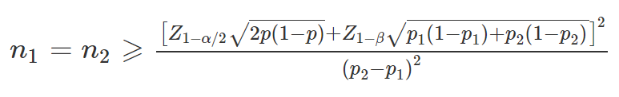
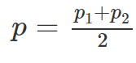
Áp dụng với α=0,05; 1-β=0,8
Tra bảng Z1-α/2 =1,96; Tra bảng Z1-β = 0,84
P1: là ước lượng tỷ lệ bệnh nhân sử dụng bài thuốc “Tất thũng phương” và siêu âm điều trị có hiệu quả tốt. Dựa vào một số nghiên cứu đã có từ trước của Nguyễn Thị Hạnh [10], ước lượng P1 = 0,85
P2: là tỷ lệ bệnh nhân thoái hoá khớp gối sử dụng siêu âm điều trị có hiệu quả tốt. Dựa vào nghiên cứu đã có từ trước [47], ước lượng P2 = 0,55
Tính được n1 = n2 = 36
Như vậy tối thiểu mỗi nhóm phải có 36 bệnh nhân.
Số BN thực tế được lựa chọn đưa vào nghiên cứu là 80 bệnh nhân đủ tiêu chuẩn lựa chọn theo YHHĐ và YHCT, chia thành 2 nhóm.

2.4.3. Phương pháp tiến hành
- Trình tự tiến hành:
+ Bước 1: Mời các bệnh nhân THKG có tràn dịch đạt tiêu chuẩn lựa chọn và không vi phạm tiêu chuẩn loại trừ tham gia vào nghiên cứu.
+ Bước 2: Chia BN thành 2 nhóm theo phương pháp ghép cặp, đảm bảo tương đồng về mức độ đau theo thang điểm VAS, lượng dịch trên siêu âm và độ tuổi.
+ Bước 3: Can thiệp điều trị.
+ Bước 4: Đánh giá kết quả điều trị tại thời điểm D0 D7 D14 D21 (dựa trên các chỉ tiêu theo dõi).
+ Bước 5: Tổng hợp số liệu và báo cáo kết quả.
- Quy trình uống thuốc: “Tất thũng phương” được sắc mỗi thang lấy 300ml nước thuốc, đóng thành túi polime 150ml/túi, ngày uống 2 lần, mỗi lần 1 túi vào sáng – chiều sau ăn 30 phút, làm ấm thuốc trước khi uống bằng cách ngâm túi thuốc vào bát nước nóng trong 5 - 10 phút. Tương tự với “Ý dĩ nhân thang”.
- Siêu âm chế độ xung:
+ Kiểm tra máy, dây dẫn
+ Chuẩn bị bệnh nhân: BN nằm ngửa hoặc ngồi ở tư thế thoải mái, thả lỏng toàn thân, bộc lộ vùng điều trị.
+ Bôi gel vào vùng điều trị, đầu dò trị liệu. Đặt đầu dò phát sóng trực tiếp vào da, vặn cường độ điều trị trung bình 0,5-1 Watt/cm2. Di chuyển đầu dò xoay tròn đều, liên tục trên mặt da với tốc độ chậm, giữ cho bó sóng luôn thẳng góc với mặt da. Thời gian điều trị là 10 phút. Điều trị xong, giữ nguyên đầu phát sóng trên da, vặn cường độ về số 0 rồi nhấc ra khỏi da. Lau sạch gel trên da BN và đầu dò.

2.4.4. Chỉ tiêu theo dõi và phương pháp lượng giá kết quả
Các tiêu chí đặc điểm chung của BN và chụp Xquang được thu thập 1 lần lúc vào viện (D0), tiêu chí xét nghiệm máu được thu thập tại 2 thời điểm: D0 D21, các tiêu chí còn lại được đánh giá tại 4 thời điểm: D0 D7 D14 D21

2.4.4.1. Đặc điểm của đối tượng nghiên cứu
- Đặc điểm BN: tuổi, giới tính, nghề nghiệp
- Thời gian mắc bệnh, vị trí tổn thương (1 hoặc 2 khớp)
- Tỷ số khối cơ thể (BMI).
- Xquang khớp gối thẳng, nghiêng ở tư thế đứng

2.4.4.2. Mức độ đau theo thang điểm VAS
- Thước đo: Mức độ đau của bệnh nhân được đánh giá theo thang điểm VAS [48], điểm từ 1 đến 10 bằng thước đo của hãng Astra - Zeneca. Thang điểm đánh giá mức độ đau VAS là một thước có hai mặt: Một mặt: chia thành 11 vạch đều nhau từ 0 đến 10 điểm, trong đó mức độ đau tăng dần từ 0 cho đến 10 điểm, 10 điểm là đau nhất. Một mặt: có 5 hình tượng, có thể quy ước và mô tả ra các mức độ đau tăng dần.

  - 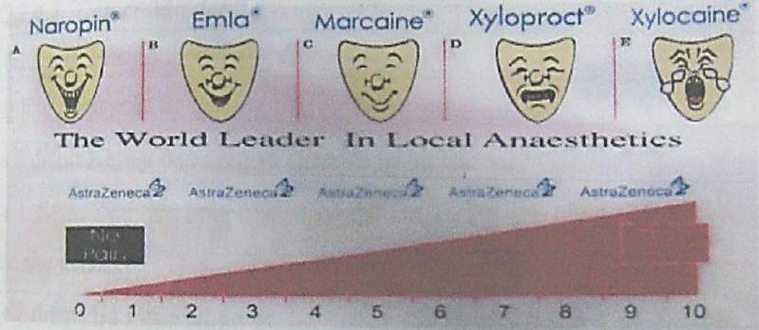
Hình 2.1.Thang điểm VAS
- Cách tiến hành: Trước khi đánh giá, bệnh nhân được nằm nghỉ, không bị các kích thích khác từ bên ngoài và được giải thích phương pháp đánh giá cảm giác đau qua 5 hình tượng mô tả các mức độ đau, từ đó tự chỉ ra mức độ đau hiện tại của bệnh nhân.
- Đánh giá:
Bảng 2.2. Đánh giá mức độ đau khớp gối theo VAS
Điểm VAS | Mức độ đau | Điểm quy đổi
VAS = 0 | Không đau | 1
0 < VAS ≤ 3 | Đau ít | 2
3 < VAS ≤ 6 | Đau vừa | 3
VAS > 6 | Đau nhiều | 4

2.4.4.3. Đánh giá chức năng vận động khớp gối theo thang điểm Lequesne
Thang điểm Lequesne (phụ lục 2) là bộ câu hỏi đánh giá về: Mức độ đau và cảm giác vướng tại khớp; Khả năng đi bộ; Khó khăn trong sinh hoạt hàng ngày. Đánh giá điểm của từng triệu chứng, từ đó phân loại mức độ hạn chế vận động theo tổng điểm. Tổng điểm tối đa là 24 điểm, thấp nhất là 0 điểm. Phân loại các mức độ hạn chế: nhẹ, trung bình, nặng, rất nặng và trầm trọng [49]:
Bảng 2.3. Đánh giá chức năng vận động khớp gối theo Lequense
Điểm Lequense | Mức độ tổn thương | Điểm quy đổi
0 – 4 điểm | Nhẹ | 1
5 – 7 điểm | Trung bình | 2
8 – 10 điểm | Nặng | 3
11 – 13 điểm | Rất nặng | 4
≥ 14 điểm | Trầm trọng | 5

2.4.4.4. Đo tầm vận động khớp gối theo phương pháp Zero
Độ gấp, duỗi của khớp gối được đo dựa trên phương pháp đo và ghi tầm vận động của khớp do Viện hàn lâm các nhà phẫu thuật chỉnh hình Mỹ được Hội nghị Vancouver ở Canada thông qua năm 1964 và được quốc tế thừa nhận là phương pháp tiêu chuẩn. Dụng cụ đo là thước đo chuyên dụng. Phương pháp Zero - nghĩa là ở vị trí giải phẫu, mọi khớp được quy định là 0⁰ [50].
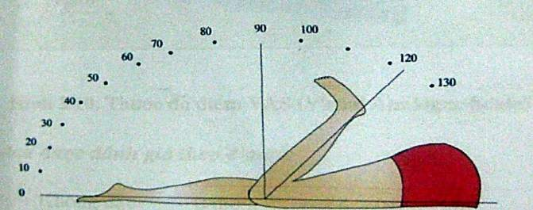
Hình 2.2. Đo độ gấp duỗi khớp gối Wavren A.Katr (1997)
Tư thế BN nằm sấp duỗi chân. Dụng cụ đo là thước đo chuyên dụng, có vạch chia độ (từ 0-1800). Biên độ gấp bình thường của khớp gối là 1350 – 1400, gấp tối đa 1400. Biên độ duỗi bình thường của khớp gối là 00 [51].
Bảng 2.4. Đánh giá mức độ hạn chế vận động khớp gối
Độ gấp gối | Mức độ hạn chế | Điểm quy đổi
< 900 | Hạn chế nặng | 4
900 - 1200 | Hạn chế trung bình | 3
1210 - 1350 | Hạn chế nhẹ | 2
>1350 | Không hạn chế | 1

2.4.4.5. Đánh giá dịch khớp gối qua siêu âm
Siêu âm thực hiện trên máy siêu âm tại BV Tuệ Tĩnh. Kỹ thuật siêu âm theo hướng dẫn của EULAR [27].
- Tiến hành: Dịch khớp gối đo ở tư thế nằm ngửa, duỗi thẳng chân: đặt nhẹ đầu dò tại vị trí ngay bờ trên xương bánh chè, song song với gân cơ tứ đầu đùi, đo lượng dịch là vùng giảm âm đồng nhất tại vị trí túi cùng dưới gân, chỗ dày nhất. Đơn vị tính: mm.
- Màng hoạt dịch khớp gối: đo ở tư thế chân gấp 45 độ, không dày khi bề dày nhất < 4 mm, có dày lan tỏa khi ≥ 4 mm và lan tỏa, dày khu trú khi chỉ có một vùng màng hoạt dịch dày ≥ 4 mm.
Bảng 2.5. Đánh giá mức độ tràn dịch trên siêu âm
Lượng dịch | Độ tràn dịch | Điểm quy đổi
< 4mm | Độ 0: Không có tràn dịch | 1
< 5mm | Độ I: Tràn dịch ít | 2
5mm ≤ đến <10 mm | Độ II: Tràn dịch vừa | 3
≥ 10 mm | Độ III: Tràn dịch nhiều | 4

2.4.4.6. Đánh giá tác dụng điều trị chung
Đánh giá kết quả điều trị dựa vào tổng số điểm của 4 chỉ số nghiên cứu bao gồm: mức độ đau theo thang điểm VAS, chức năng vận động khớp gối theo thang điểm Lequesne, tầm vận động khớp gối theo phương pháp Zero và lượng dịch khớp gối trên siêu âm. Từ tổng điểm đó quy ra kết quả điều trị chung theo thang điểm B.Amor [52]:
Hiệu quả điều trị = $\frac{Tổng điểm trước điều trị - Tổng điểm sau điều trị }{Tổng điểm trước điều trị }$ x 100%
Bảng 2.6. Đánh giá kết quả điều trị
Hiệu quả điều trị | Phân loại
≥ 80% | Tốt
≥ 60% đến 80% | Khá
≥ 40% đến 60% | Trung bình
< 40% | Kém

2.4.4.7. Tác dụng lên các thông số xét nghiệm
Các xét nghiệm máu: Công thức máu (Hồng cầu, Bạch cầu, Tiểu cầu, Huyết sắc tố, Hematocrit), máu lắng, sinh hóa máu (Creatinin, Glucose, AST, ALT) bằng máy xét nghiệm tại Khoa xét nghiệm của Bệnh viện Tuệ Tĩnh.

2.4.4.8. Tác dụng không mong muốn trên lâm sàng
Đánh giá tác dụng không mong muốn ở toàn thân và tại khớp bằng cách thống kê lại các triệu chứng lâm sàng gây khó chịu, mới xuất hiện trên BN, tần số xuất hiện, mức độ nặng nhẹ và thời gian tồn tại.

2.4.4.9. Một số yếu tố liên quan đến kết quả điều trị
Một số yếu tố liên quan đến kết quả điều trị được đánh giá thông qua các chỉ số sau:
- Đặc điểm chung: Tuổi (< 65 và ≥ 65), giới tính (nữ và nam), thời gian bị bệnh (< 12 tháng và ≥ 12 tháng).
- Đặc điểm lâm sàng: Mức độ đau theo thang điểm VAS (đau ít và đau vừa), mức độ hạn chế vận động khớp gối (không hạn chế + hạn chế nhẹ và hạn chế trung bình + hạn chế nặng).

2.5. Phương pháp xử lý số liệu
Số liệu được nhập và xử lý bằng phương pháp và thuật toán thống kê y sinh học trên phần mềm SPSS 20.0. Số liệu được biểu diễn dưới dạng: giá trị trung bình và tỷ lệ phần trăm (%). Sử dụng test χ² để so sánh sự khác biệt giữa hai tỷ lệ phần trăm và T-test Student để so sánh sự khác biệt giữa hai giá trị trung bình. Sự khác biệt có ý nghĩa thống kê khi p < 0,05.
Những kết quả trình bày dưới đây theo quy ước sau: p < 0,05 (kiểm định có ý nghĩa với độ tin cậy 95%) tương ứng *, p < 0,01 (kiểm định có ý nghĩa với độ tin cậy 99%) tương ứng **, p < 0,001 (kiểm định có ý nghĩa với độ tin cậy 99,9%) tương ứng ***.

2.6. Đạo đức nghiên cứu
- Nghiên cứu được sự cho phép của Hội đồng chấm đề cương luận văn Học viện Y Dược học cổ truyền Việt Nam.
- Được sự đồng ý của Hội đồng khoa học và đạo đức Học viện Y Dược học cổ truyền Việt Nam.
- Trước khi điều trị, đối tượng tham gia nghiên cứu được cung cấp đầy đủ các thông tin về nghiên cứu, giải thích mục đích, ý nghĩa của nghiên cứu. Nếu bệnh nhân tình nguyện tham gia thì được thoả thuận bằng phiếu cam kết.
- Nghiên cứu này được tiến hành hoàn toàn nhằm mục đích tìm ra phương pháp mới bảo vệ, nâng cao sức khỏe cho người bệnh.
- Trong quá trình nghiên cứu nếu có các phản ứng bất lợi cho sức khỏe của bệnh nhân thì phải ngừng dùng thuốc nghiên cứu và điều trị kịp thời.
- Các kết quả và phương pháp nghiên cứu được công bố.
- Mọi thông tin về người bệnh được giữ kín.

SƠ ĐỒ NGHIÊN CỨU
Sơ đồ 2.1. Sơ đồ nghiên cứu
Ý dĩ nhân thang + SA điều trị

Nhóm ĐC (n = 40)

Đánh giá LS, CLS trước điều trị (D₀)

Nhóm NC (n = 40)

Đánh giá LS, CLS trước điều trị (D₀)

BN thoái hoá khớp gối có tràn dịch
(Thể can thận hư kiêm phong hàn thấp theo YHCT, n = 80)

Kết quả LS sau điều trị (D₇, D_{14,} D₂₁): điểm VAS, Lequense, tầm vận động khớp gối. Tác dụng không mong muốn

Kết luận
Sơ
Phân tích số liệu, so sánh, đánh giá kết quả

Kết quả LS sau điều trị (D₇, D_{14,} D₂₁): điểm VAS, Lequense, tầm vận động khớp gối. Tác dụng không mong muốn.

Tất thũng phương + SA điều trị

Chương 3. KẾT QUẢ NGHIÊN CỨU

Trong quá trình nghiên cứu, chúng tôi lựa chọn được 80 bệnh nhân, từ đó thu thập được 131 khớp gối bị bệnh thoả mãn tiêu chí của đề tài. Những kết quả dưới đây, chúng tôi trình bày hai giá trị n, 80 bệnh nhân và 131 khớp gối bị bệnh.

3.1. Đặc điểm của đối tượng nghiên cứu

3.1.1. Đặc điểm chung

3.1.1.1. Đặc điểm tuổi và giới của đối tượng nghiên cứu
Bảng 3.1. Đặc điểm về nhóm tuổi
Tuổi | NNC (n=40) |  | NĐC (n=40) |  | Tổng (n=80)
Tuổi | n | % | n | % | n | %
< 50 | 3 | 7,5 | 2 | 5,0 | 5 | 6,2
50 – 59 | 2 | 5,0 | 4 | 10,0 | 6 | 7,5
60 – 69 | 17 | 42,5 | 21 | 52,5 | 38 | 47,5
≥ 70 | 18 | 45 | 13 | 32,5 | 31 | 38,8
$\overline{X}$ ± SD | 68,38 ± 9,27 |  | 66,28 ± 8,84 |  | 67,33 ± 9,06
p_{(NC-ĐC)} | 0,109

Nhận xét: BN độ tuổi 60 - 69 chiếm tỷ lệ cao nhất ở cả hai nhóm (NNC chiếm 42,5% và 52,5% ở NĐC). Tuổi trung bình ở NNC là 68,38±9,27 tương ứng với 66,28±8,84 ở NĐC đều nằm trong nhóm tuổi 60 - 69. Không có sự khác biệt về tuổi trung bình giữa hai nhóm.

Bảng 3.2. Đặc điểm về giới tính
Giới | NNC (n=40) |  | NĐC (n=40) |  | Tổng (n=80)
Giới | n | % | n | % | n | %
Nam | 9 | 22,5 | 5 | 12,5 | 14 | 17,5
Nữ | 31 | 77,5 | 35 | 87,5 | 66 | 82,5
p_{(NC-ĐC)} | 0,239

Nhận xét: Số lượng bệnh nhân nữ cao hơn bệnh nhân nam ở cả hai nhóm, tỷ lệ nữ : nam bằng 4,71:1. Không có sự khác biệt giữa hai nhóm nghiên cứu về phân bố giới tính.

3.1.1.2. Đặc điểm nghề nghiệp đối tượng nghiên cứu
Bảng 3.3. Đặc điểm nghề nghiệp
Nghề nghiệp | NNC (n=40) |  | NĐC (n=40) |  | Tổng (n=80)
Nghề nghiệp | n | % | n | % | n | %
Lao động trí óc | 18 | 45,0 | 20 | 50,0 | 38 | 47,5
Lao động chân tay | 22 | 55,0 | 20 | 50,0 | 42 | 52,5
p_{(NC-ĐC)} | 0,654

Nhận xét: Tỷ lệ BN lao động trí óc (47,5%) xu hướng thấp hơn tỷ lệ lao động chân tay (52,5%). Không có sự khác biệt về nghề nghiệp giữa hai nhóm nghiên cứu.

3.1.1.3. Đặc điểm thời gian mắc bệnh của đối tượng nghiên cứu
Bảng 3.4. Đặc điểm thời gian mắc bệnh
Thời gian  mắc bệnh | NNC (n=40) |  | NĐC (n=40) |  | Tổng (n=80)
Thời gian  mắc bệnh | n | % | n | % | n | %
< 12 tháng | 5 | 12,5 | 5 | 12,5 | 10 | 12,5
12-24 tháng | 14 | 35,0 | 11 | 27,5 | 25 | 31,2
> 24 tháng | 21 | 52,5 | 24 | 60,0 | 45 | 56,2
$\overline{X}$ ± SD | 31,38 ± 7,97 |  | 29,53 ± 7,17 |  | 30,45 ± 7,53
p_{(NC-ĐC)} | 0,915

Nhận xét bảng 3.4: Thời gian mắc bệnh đa số trên 12 tháng (87,4%), dưới 12 tháng chiếm tỷ lệ 12,5%. Không có sự khác biệt giữa hai nhóm nghiên cứu về thời gian mắc bệnh.

3.1.1.4. Đặc điểm BMI của đối tượng nghiên cứu
Bảng 3.5. Đặc điểm phân loại BMI
BMI | NNC (n=40) |  | NĐC (n=40) |  | Tổng (n=80)
BMI | n | % | n | % | n | %
Gầy (< 18.5) | 2 | 5,0 | 1 | 2,5 | 3 | 3,8
Bình thường (18.5 - < 23) | 12 | 30,0 | 13 | 32,5 | 25 | 31,2
Thừa cân (≥ 23) | 26 | 65,0 | 26 | 65,0 | 52 | 65,0
$\overline{X}$ ± SD | 24,05 ± 2,61 |  | 24,12 ± 2,25 |  | 24,08 ± 2,42
p_{(NC-ĐC)} | 0,992

Nhận xét: BN thuộc nhóm thừa cân chiếm tỷ lệ lớn nhất ở cả hai nhóm (65,0%). Không có sự khác biệt về BMI trung bình giữa hai nhóm.

3.1.2. Đặc điểm lâm sàng

3.1.2.1. Đặc điểm số lượng khớp bị bệnh
Bảng 3.6. Số lượng khớp gối bị tràn dịch
Số lượng khớp tràn dịch | NNC (n=40) |  | NĐC (n=40) |  | Tổng (n=80)
Số lượng khớp tràn dịch | n | % | n | % | n | %
1 khớp | 11 | 27,5 | 18 | 45,0 | 29 | 36,2
2 khớp | 29 | 72,5 | 22 | 55,0 | 51 | 63,8
p_{(NC-ĐC)} | 0,104

Nhận xét: Trong 80 BN thoái hoá khớp gối có tràn dịch, đa phần BN tràn dịch cả 2 bên khớp gối (63,8%). Có tổng 131 khớp gối bị bệnh trên 80 BN. Vì thế n=80 là số BN, n=131 là tổng số khớp tràn dịch trên 80 BN, trong đó 40 người NNC có 69 khớp tràn dịch, 40 người NĐC có 62 khớp tràn dịch. Không có sự khác biệt về số lượng khớp tràn dịch giữa hai nhóm nghiên cứu.

3.1.2.2. Đặc điểm triệu chứng lâm sàng trước điều trị
Bảng 3.7. Triệu chứng lâm sàng thường gặp
Triệu chứng | NNC (n=69) |  | NĐC (n=62) |  | Tổng (n=131)
Triệu chứng | n | % | n | % | n | %
Đau khớp | 68 | 98,6 | 61 | 98,4 | 129 | 98,5
Phá gỉ khớp | 30 | 43,5 | 32 | 51,6 | 62 | 47,3
Lục khục khi cử động | 53 | 76,8 | 51 | 82,3 | 104 | 79,4
Bào gỗ | 56 | 81,2 | 58 | 93,5 | 114 | 87,0
Bập bềnh xương | 62 | 89,9 | 54 | 87,1 | 116 | 88,5
Hạn chế vận động | 43 | 62,3 | 44 | 71,0 | 87 | 66,4
p_{(NC-ĐC)} | > 0,05

Nhận xét: Triệu chứng thường gặp nhất là đau khớp (98,5%), bập bềnh xương bánh chè (88,5%), dấu hiệu bào gỗ (87,0%) và lục khục khi cử động (79,4%). Không có sự khác biệt về triệu chứng lâm sàng thường gặp giữa hai nhóm nghiên cứu.

3.1.2.3. Đặc điểm đau theo thang điểm VAS trước điều trị
Bảng 3.8. Mức độ đau theo thang điểm VAS trước điều trị
Mức độ đau theo VAS | NNC (n=40) |  | NĐC (n=40) |  | Tổng (n=80)
Mức độ đau theo VAS | n | % | n | % | n | %
Không đau | 0 | 0,0 | 0 | 0,0 | 0 | 0,0
Đau ít | 2 | 5,0 | 2 | 5,0 | 4 | 5,0
Đau vừa | 38 | 95,0 | 38 | 95,0 | 76 | 95,0
Đau nhiều | 0 | 0,0 | 0 | 0,0 | 0 | 0,0
$\overline{X}$ ± SD | 5,15 ± 1,03 |  | 5,2 ± 0,97 |  | 5,18 ± 0,99
p_{(NC-ĐC)} | 0,823

Nhận xét bảng 3.8: Trước điều trị, BN có mức độ đau vừa chiếm tỷ lệ cao nhất ở hai nhóm (95%). Trung bình điểm VAS ở NNC (5,15±1,03) và NĐC (5,2±0,97) tương đương với mức độ đau vừa. Không có sự khác biệt về điểm VAS trung bình ở hai nhóm trước điều trị.

3.1.2.4. Chức năng khớp gối theo Lequesne trước điều trị
Bảng 3.9. Chức năng vận động khớp gối theo Lequesne trước điều trị
Mức độ hạn chế | NNC (n=40) |  | NĐC (n=40) |  | Tổng (n=80)
Mức độ hạn chế | n | % | n | % | n | %
Nhẹ | 3 | 7,5 | 4 | 10,0 | 7 | 8,8
Trung bình | 5 | 12,5 | 5 | 12,5 | 10 | 12,5
Nặng | 14 | 35,0 | 12 | 30,0 | 26 | 32,5
Rất nặng | 10 | 25,0 | 12 | 30,0 | 22 | 27,5
Trầm trọng | 8 | 20,0 | 7 | 17,5 | 15 | 18,8
$\overline{X}$ ± SD | 10,45 ± 3,63 |  | 10,15 ± 3,26 |  | 10,31 ± 3,44
p_{(NC-ĐC)} | 0,802

Nhận xét: Tại thời điểm vào viện, đa số BN có hạn chế vận động khớp gối theo thang điểm Lequesne ở mức độ nặng và rất nặng (60,0% ở NNC và 60,0% ở NĐC). Không có khác biệt về trung bình điểm Lequesne giữa NNC và NĐC.

3.1.2.5. Đặc điểm tầm vận động khớp gối trước điều trị
Bảng 3.10. Tầm vận động khớp gối trước điều trị
Tầm vận động | NNC (n=69) |  | NĐC (n=62) |  | Tổng (n=131)
Tầm vận động | n | % | n | % | n | %
< 90 độ | 7 | 10,1 | 1 | 1,6 | 8 | 6,1
90 độ - 120 độ | 38 | 55,1 | 41 | 66,1 | 79 | 60,3
121 độ - 135 độ | 17 | 24,6 | 16 | 25,8 | 33 | 25,2
> 135 độ | 7 | 10,1 | 4 | 6,5 | 11 | 8,4
$\overline{X}$ ± SD | 115,77 ± 14,14 |  | 116,27 ± 14,61 |  | 115,95 ± 14,36
p_{(NC-ĐC)} | 0,241

Nhận xét: Trước điều trị, đa số khớp hạn chế vận động ở mức độ nhẹ và trung bình, chiếm 85,5%. Không có sự khác biệt về trung bình tầm vận động khớp gối giữa hai nhóm nghiên cứu.

3.1.3. Đặc điểm cận lâm sàng

3.1.3.1. Đặc điểm trên Xquang khớp gối
Bảng 3.11. Đặc điểm Xquang khớp gối
Đặc điểm Xquang | NNC (n=69) |  | NĐC (n=62) |  | Tổng (n=131)
Đặc điểm Xquang | n | % | n | % | n | %
Gai xương | 55 | 79,71 | 53 | 85,48 | 108 | 82,44
Đặc xương dưới sụn | 45 | 65,22 | 44 | 70,97 | 89 | 67,94
Hẹp khe khớp | 31 | 44,93 | 30 | 48,39 | 61 | 46,56
Lệch trục | 8 | 11,59 | 5 | 8,06 | 13 | 9,92
p_{(NC-ĐC)} | > 0,05

Nhận xét bảng 3.11: Trên phim Xquang của BN, tổn thương thường gặp là gai xương (82,44%), đặc xương dưới sụn (67,94%) và hẹp khe khớp (46,56%), tổn thương ít gặp nhất là lệch trục khớp (9,92%). Không có sự khác biệt về đặc điểm tổn thương Xquang giữa 2 nhóm.
Bảng 3.12. Phân loại mức độ thoái hoá khớp gối trên phim Xquang
Thoái hoá giai đoạn | NNC (n=69) |  | NĐC (n=62) |  | Tổng (n=131)
Thoái hoá giai đoạn | n | % | n | % | n | %
I | 14 | 20,29 | 9 | 14,52 | 23 | 17,56
II | 37 | 53,62 | 38 | 61,29 | 75 | 57,25
III | 15 | 21,74 | 13 | 20,97 | 28 | 21,37
IV | 3 | 4,35 | 2 | 3,23 | 5 | 3,82
p_{(NC-ĐC)} | 0,797

Nhận xét: Trên phim Xquang của 131 khớp gối bị tràn dịch, có 78,62% khớp thoái hoá độ II và III theo phân loại tổn thương của Kellgren và Lawrence. Không có sự khác biệt về mức độ thoái hoá giữa hai nhóm nghiên cứu.

3.1.3.2. Đặc điểm trên siêu âm khớp gối
Bảng 3.13. Hình ảnh tổn thương khớp gối trên siêu âm trước điều trị
Tổn thương trên siêu âm | NNC (n=69) |  | NĐC (n=62) |  | Tổng (n=131)
Tổn thương trên siêu âm | n | % | n | % | n | %
Dịch khớp | 69 | 100,0 | 62 | 100,0 | 131 | 100,0
Dày MHD | 20 | 29,0 | 14 | 22,6 | 34 | 26,0
Kén Baker | 14 | 20,3 | 12 | 19,4 | 26 | 19,8
p_{(NC-ĐC)} | > 0,05

Nhận xét: Kết quả siêu âm 131 khớp gối tràn dịch có 26,0% khớp gối kèm theo dày màng hoạt dịch và 19,8% số khớp kèm theo có kén Baker. Không có sự khác biệt về các tổn thương trên siêu âm khớp gối giữa hai nhóm nghiên cứu.
Bảng 3.14. Lượng dịch khớp gối trên siêu âm trước điều trị
Dịch khớp (mm) | NNC (n=69) |  | NĐC (n=62) |  | Tổng (n=131)
Dịch khớp (mm) | n | % | n | % | n | %
< 4 | 9 | 13,0 | 8 | 12,9 | 17 | 13,0
< 5 | 8 | 11,6 | 10 | 16,1 | 18 | 13,7
5-9 | 52 | 75,4 | 44 | 71,0 | 96 | 73,3
≥ 10 | 0 | 0,0 | 0 | 0,0 | 0 | 0,0
$\overline{X}$ ± SD | 6,65 ± 1,86 |  | 6,63 ± 2,61 |  | 6,64 ± 2,25
p_{(NC-ĐC)} | 0,255

Nhận xét: Tại thời điểm vào viện, đa phần khớp gối có lượng dịch <10mm, trong đó chiếm nhiều nhất là lượng dịch khớp trong khoảng 5-9mm (75,4% ở NNC và 71,0% ở NĐC). Không có sự khác biệt về trung bình lượng dịch khớp giữa hai nhóm.
Bảng 3.15. Chiều dày màng hoạt dịch trên siêu âm
Màng hoạt dịch (mm) | NNC (n=69) |  | NĐC (n=62) |  | Tổng (n=131)
Màng hoạt dịch (mm) | n | % | n | % | n | %
< 4 | 49 | 71,0 | 48 | 77,4 | 97 | 74,0
≥ 4 | 20 | 29,0 | 14 | 22,6 | 34 | 26,0
$\overline{X}$ ± SD | 3,48 ± 1,59 |  | 3,32 ± 0,85 |  | 3,22 ± 1,32
p_{(NC-ĐC)} | 0,404

Nhận xét: Trong số 131 khớp tràn dịch, có 26,0% tổn thương dày màng hoạt dịch kèm theo. Không có sự khác biệt về chiều dày màng hoạt dịch trung bình giữa hai nhóm.

3.2. Hiệu quả điều trị

3.2.1. Tác dụng giảm đau theo thang điểm VAS
Bảng 3.16. Mức độ đau theo thang điểm VAS sau 7 ngày điều trị
Nhóm  Mức độ | NNC (n=40) |  |  |  | NĐC (n=40)
Nhóm  Mức độ | D₀ |  | D₇ |  | D₀ |  | D₇
Nhóm  Mức độ | n | % | n | % | n | % | n | %
Không đau | 0 | 0,0 | 0 | 0,0 | 0 | 0,0 | 0 | 0,0
Đau ít | 2 | 5,0 | 19 | 47,5 | 2 | 5,0 | 13 | 32,5
Đau vừa | 38 | 95,0 | 21 | 52,0 | 38 | 95,0 | 27 | 67,2
Đau nhiều | 0 | 0,0 | 0 | 0,0 | 0 | 0,0 | 0 | 0,0
Tổng | 40 | 100 | 40 | 100 | 40 | 100 | 40 | 100
$\overline{X}$ ± SD | 5,15 ± 1,03 |  | 3,53 ± 1,06 |  | 5,2 ± 0,97 |  | 4,00 ± 1,09
p_{(D0-D7)} | < 0,05 |  |  |  | < 0,05
p_{(NC-ĐC)} | p_{D0} > 0,05; p_{D7} > 0,05

Nhận xét: Sau 7 ngày điều trị, tỷ lệ BN đau vừa ở NNC giảm 42,5%, ở NĐC giảm 27,5%. Điểm VAS trung bình ở NNC thời điểm D₀ là 5,15 giảm xuống còn 3,53 ở thời điểm D₇, NĐC 5,2 ở D₀ giảm còn 4,0 ở D₇, sự khác biệt trước và sau 7 ngày điều trị có ý nghĩa thống kê với p<0,05 ở cả hai nhóm. Không có sự khác biệt về trung bình điểm VAS tại D₇ giữa NNC và NĐC.

Bảng 3.17. Mức độ đau theo thang điểm VAS sau 14 ngày điều trị
Nhóm  Mức độ | NNC (n=40) |  |  |  | NĐC (n=40)
Nhóm  Mức độ | D₀ |  | D₁₄ |  | D₀ |  | D₁₄
Nhóm  Mức độ | n | n | n | % | n | % | n | %
Không đau | 0 | 0,0 | 0 | 0,0 | 0 | 0,0 | 0 | 0,0
Đau ít | 2 | 5,0 | 35 | 87,5 | 2 | 5,0 | 30 | 75,0
Đau vừa | 38 | 95,0 | 5 | 12,5 | 38 | 95,0 | 10 | 25,0
Đau nhiều | 0 | 0,0 | 0 | 0,0 | 0 | 0,0 | 0 | 0,0
Tổng | 40 | 100 | 40 | 100 | 40 | 100 | 40 | 100
$\overline{X}$ ± SD | 5,15 ± 1,03 |  | 2,14 ± 0,93 |  | 5,2 ± 0,97 |  | 2,66 ± 0,92
p_{(D0-D14)} | < 0,001 |  |  |  | < 0,001
p_{(D7-D14)} | < 0,01 |  |  |  | < 0,01
p_{(NC-ĐC)} | p_{D0} > 0,05; p_{D14} < 0,05

Nhận xét: Sau 14 ngày điều trị, tỷ lệ BN đau vừa ở hai nhóm giảm rõ, chủ yếu là BN đau ít (87,5% ở NNC và 75,0% ở NĐC). Điểm VAS trung bình của NNC thời điểm D₀ giảm 58,4% còn 2,14 ở D₁₄, NĐC ở D₀ giảm 48,8% còn 2,66 ở D₁₄, sự khác biệt trước và sau 14 ngày điều trị có ý nghĩa thống kê với p<0,001 ở cả hai nhóm. Điểm VAS trung bình tại D₁₄ giảm có ý nghĩa thống kê so với D₇ với p<0,01 ở cả hai nhóm. Tại thời điểm D₁₄, trung bình điểm VAS giữa NNC và NĐC đã có sự khác biệt có ý nghĩa thống kê với p < 0,05.

Bảng 3.18. Mức độ đau theo thang điểm VAS sau 21 ngày điều trị
Nhóm  Mức độ | NNC (n=40) |  |  |  | NĐC (n=40)
Nhóm  Mức độ | D₀ |  | D₂₁ |  | D₀ |  | D₂₁
Nhóm  Mức độ | n | % | n | % | n | % | n | %
Không đau | 0 | 0,0 | 15 | 37,5 | 0 | 0,0 | 2 | 5,0
Đau ít | 2 | 5,0 | 25 | 62,5 | 2 | 5,0 | 36 | 90,0
Đau vừa | 38 | 95,0 | 0 | 0,0 | 38 | 95,0 | 2 | 5,0
Đau nhiều | 0 | 0,0 | 0 | 0,0 | 0 | 0,0 | 0 | 0,0
Tổng | 40 | 100 | 40 | 100 | 40 | 100 | 40 | 100
$\overline{X}$ ± SD | 5,15 ± 1,03 |  | 0,61 ± 0,57 |  | 5,2 ± 0,97 |  | 1,54 ± 0,94
p_{(D0-D21)} | < 0,001 |  |  |  | < 0,001
p_{(D14-D21)} | < 0,01 |  |  |  | < 0,01
p_{(NC-ĐC)} | p_{D0} > 0,05; p_{D21} < 0,001

Nhận xét: Sau 21 ngày điều trị, BN chủ yếu tập trung ở mức độ đau ít và không đau (100% ở NNC và 95,0% ở NĐC). Điểm VAS trung bình của NNC ở D₀ giảm 82,8% còn 0,61 ở D₂₁, NĐC ở D₀ giảm 70,4% còn 1,54 ở D₂₁, sự khác biệt trước và sau 21 ngày điều trị có ý nghĩa thống kê ở hai nhóm với p<0,001. Điểm VAS tại thời điểm D₂₁ cũng giảm có ý nghĩa thống kê so với D₁₄ (p<0,01) ở cả hai nhóm. Tại thời điểm D₂₁, trung bình điểm VAS ở NNC và NĐC có sự khác biệt có ý nghĩa thống kê với p<0,001.

Biểu đồ 3.1. Diễn biến điểm VAS tại các thời điểm điều trị
Nhận xét: Biểu đồ 3.1
- Ở NNC: Trung bình điểm VAS tại D₀ là 5,15 giảm 31,5% còn 3,53 ở D₇, giảm 58,4% còn 2,14 ở D₁₄ và giảm 88,2% còn 0,61 tại D₂₁. Sự khác biệt trước và sau điều trị đều có ý nghĩa thống kê tại D₇, D₁₄ và D₂₁ so với D₀ lần lượt là p<0,05, p<0,001 và p<0,001.
- Ở NĐC: Trung bình điểm VAS tại D₀ là 5,2 giảm 23,1% còn 4,00 ở D₇, giảm 48,8% còn 2,66 ở D₁₄ và giảm 70,4% còn 1,54 tại D₂₁. Sự khác biệt trước và sau điều trị đều có ý nghĩa thống kê tại D₇, D₁₄ và D₂₁ so với D₀ lần lượt là p<0,05, p<0,001 và p<0,001.
- Hai đường cong biểu diễn sự thay đổi điểm VAS trung bình của NNC và NĐC giảm xuống dần trong quá trình điều trị. Trong đó NNC giảm nhiều hơn NĐC, sự khác biệt có ý nghĩa thống kê tại D₁₄ với pD₁₄<0,05 và D₂₁ với pD₂₁<0,001.

3.2.2. Tác dụng cải thiện chức năng khớp gối theo thang điểm Lequesne
Bảng 3.19. Chức năng khớp gối theo điểm Lequesne sau 7 ngày điều trị
Nhóm  Mức độ  hạn chế | NNC (n=40) |  |  |  | NĐC (n=40)
Nhóm  Mức độ  hạn chế | D₀ |  | D₇ |  | D₀ |  | D₇
Nhóm  Mức độ  hạn chế | n | % | n | % | n | % | n | %
Nhẹ | 3 | 7,5 | 4 | 10,0 | 4 | 10,0 | 5 | 12,5
Trung bình | 5 | 12,5 | 8 | 20,0 | 5 | 12,5 | 7 | 17,5
Nặng | 14 | 35,0 | 15 | 37,5 | 12 | 30,0 | 17 | 42,5
Rất nặng | 10 | 25,0 | 6 | 15,0 | 12 | 30,0 | 9 | 22,5
Trầm trọng | 8 | 20,0 | 7 | 17,5 | 7 | 17,5 | 2 | 5,0
Tổng | 40 | 100 | 40 | 100 | 40 | 100 | 40 | 100
$\overline{X}$ ± SD | 10,45 ± 3,63 |  | 9,28 ± 3,67 |  | 10,15 ± 3,26 |  | 9,14 ± 3,2
p_{(D0-D7)} | < 0,001 |  |  |  | < 0,001
p_{(NC-ĐC)} | p_{D0} > 0,05; p_{D7} > 0,05

Nhận xét: Sau 7 ngày điều trị, tỷ lệ BN mức độ hạn chế trầm trọng và rất nặng giảm xuống ở hai nhóm. Tỷ lệ BN ở mức độ nặng vẫn chiếm đa số (37,5% ở NNC và 42,5% ở NĐC). Trung bình điểm Lequesne của NNC tại D₀ giảm 11,2% còn 9,28 tại D₇. Ở NĐC, trung bình điểm Lequesne tại D₀ giảm 10,0% còn 9,14 tại D₇. So sánh trước và sau 7 ngày điều trị, cả 2 nhóm đều cải thiện điểm Lequesne với p<0,001. Không có sự khác biệt về trung bình điểm Lequesne giữa hai nhóm.

Bảng 3.20. Chức năng khớp gối theo điểm Lequesne sau 14 ngày điều trị

Nhóm  Mức độ  hạn chế | NNC (n=40) |  |  |  | NĐC (n=40)
Nhóm  Mức độ  hạn chế | D₀ |  | D₁₄ |  | D₀ |  | D₁₄
Nhóm  Mức độ  hạn chế | n | % | n | % | n | % | n | %
Nhẹ | 3 | 7,5 | 7 | 17,5 | 4 | 10,0 | 8 | 20,0
Trung bình | 5 | 12,5 | 17 | 42,5 | 5 | 12,5 | 14 | 35,0
Nặng | 14 | 35,0 | 7 | 17,5 | 12 | 30,0 | 10 | 25,0
Rất nặng | 10 | 25,0 | 9 | 22,5 | 12 | 30,0 | 8 | 20,0
Trầm trọng | 8 | 20,0 | 0 | 0,0 | 7 | 17,5 | 0 | 0,0
Tổng | 40 | 100 | 40 | 100 | 40 | 100 | 40 | 100
$\overline{X}$ ± SD | 10,45 ± 3,63 |  | 7,48 ± 3,6 |  | 10,15 ± 3,26 |  | 7,39 ± 3,23
p_{(D0-D14)} | < 0,001 |  |  |  | < 0,001
p_{(D7-D14)} | < 0,001 |  |  |  | < 0,001
p_{(NC-ĐC)} | p_{D0} > 0,05; p_{D14} > 0,05

Nhận xét: Sau 14 ngày điều trị, tỷ lệ BN hạn chế rất nặng và nặng đều giảm, không còn BN hạn chế mức độ trầm trọng ở cả hai nhóm. Ở NNC, tỷ lệ BN mức độ trung bình chiếm đa số (42,5%). Trung bình điểm Lequesne của NNC tại D₀ giảm 28,4% còn 7,48 tại D₁₄, NĐC tại D₀ giảm 27,2% còn 7,39 tại D₁₄, sự khác biệt trước và sau 14 ngày điều trị có ý nghĩa thống kê với p<0,001 ở cả hai nhóm. Điểm Lequesne trung bình tại D₁₄ của hai nhóm cũng giảm so với D₇ có ý nghĩa thống kê với p<0,001. Không có sự khác biệt về điểm Lequesne giữa hai nhóm nghiên cứu.

Bảng 3.21. Chức năng khớp gối theo điểm Lequesne sau 21 ngày điều trị
Nhóm  Mức độ  hạn chế | NNC (n=40) |  |  |  | NĐC (n=40)
Nhóm  Mức độ  hạn chế | D₀ |  | D₂₁ |  | D₀ |  | D₂₁
Nhóm  Mức độ  hạn chế | n | % | n | % | n | % | n | %
Nhẹ | 3 | 7,5 | 14 | 35,0 | 4 | 10,0 | 13 | 32,5
Trung bình | 5 | 12,5 | 15 | 37,5 | 5 | 12,5 | 13 | 32,5
Nặng | 14 | 35,0 | 8 | 20,0 | 12 | 30,0 | 9 | 22,5
Rất nặng | 10 | 25,0 | 3 | 7,5 | 12 | 30,0 | 5 | 12,5
Trầm trọng | 8 | 20,0 | 0 | 0,0 | 7 | 17,5 | 0 | 0,0
Tổng | 40 | 100 | 40 | 100 | 40 | 100 | 40 | 100
$\overline{X}$ ± SD | 10,45 ± 3,63 |  | 6,11 ± 3,11 |  | 10,15 ± 3,26 |  | 6,03 ± 3,34
p_{(D0-D21)} | < 0,001 |  |  |  | < 0,001
p_{(D14-D21)} | < 0,001 |  |  |  | < 0,001
p_{(NC-ĐC)} | p_{D0} > 0,05; p_{D21} > 0,05

Nhận xét: Sau 21 ngày điều trị, tỷ lệ BN mức độ hạn chế rất nặng và nặng đều giảm. Tỷ lệ BN mức độ nhẹ và trung bình ở NNC chiếm đa số (72,5%), NĐC tỷ lệ này chiếm 65,0%. Điểm Lequesne trung bình của NNC tại D₀ giảm 41,5% còn 6,11 tại D₂₁, NĐC tại D₀ giảm 40,6% còn 6,03 tại D₂₁, sự khác biệt trước và sau 21 ngày điều trị có ý nghĩa thống kê với p<0,001 ở hai nhóm. Điểm Lequesne trung bình tại D₂₁ của hai nhóm so với D₁₄ cũng giảm có ý nghĩa thống kê với p<0,001. Không có sự khác biệt về điểm Lequesne giữa hai nhóm nghiên cứu.

Biểu đồ 3.2. Diễn biến điểm Lequesne tại các thời điểm điều trị
Nhận xét: Biểu đồ 3.2
- Ở NNC: Trung bình điểm Lequesne tại D₀ là 10,45 giảm 11,2% còn 9,28 tại D₇, giảm 28,4% còn 7,48 tại D₁₄ và giảm 41,5% còn 6,11 tại D₂₁. Sự khác biệt giữa trước và sau các thời điểm điều trị đều có ý nghĩa với p<0,001.
- Ở NĐC: Trung bình điểm Lequesne tại D₀ là 10,15 giảm 10,0% còn 9,14 tại D₇, giảm 27,2% còn 7,39 tại D₁₄ và giảm 40,6% còn 6,03 tại D₂₁. Sự khác biệt giữa trước và sau các thời điểm điều trị đều có ý nghĩa với p<0,001.
- Hai đường cong biểu diễn sự thay đổi điểm Lequesne trung bình giảm dần tại các thời điểm điều trị của NNC và NĐC. Không có sự khác biệt về trung bình điểm Lequesne giữa hai nhóm với p>0,05.

3.2.3. Tác dụng cải thiện tầm vận động khớp gối
Bảng 3.22. Tầm vận động khớp gối sau 7 ngày điều trị
Nhóm  Mức độ  vận động | NNC (n=69) |  |  |  | NĐC (n=62)
Nhóm  Mức độ  vận động | D₀ |  | D₇ |  | D₀ |  | D₇
Nhóm  Mức độ  vận động | n | % | n | % | n | % | n | %
Không  hạn chế | 7 | 10,1 | 12 | 17,4 | 4 | 6,5 | 7 | 11,3
Hạn chế nhẹ | 17 | 24,6 | 32 | 46,4 | 16 | 25,8 | 25 | 40,3
Hạn chế  trung bình | 38 | 55,1 | 25 | 36,2 | 41 | 66,1 | 30 | 48,4
Hạn chế nặng | 7 | 10,1 | 0 | 0,0 | 1 | 1,6 | 0 | 0,0
Tổng | 69 | 100 | 69 | 100 | 62 | 100 | 62 | 100
$\overline{X}$ ± SD | 115,77 ± 14,1 |  | 126,67 ± 10,6 |  | 116,27 ± 14,6 |  | 125,35 ± 12,0
p_{(D0-D7)} | < 0,001 |  |  |  | < 0,001
p_{(NC-ĐC)} | p_{D0} > 0,05; p_{D7} > 0,05

Nhận xét: Sau 7 ngày điều trị, không còn khớp hạn chế vận động nặng ở cả hai nhóm. Ở NNC, đa số khớp thuộc nhóm hạn chế nhẹ (46,4%). Ở NĐC, tỷ lệ khớp hạn chế trung bình chiếm đa số (48,4%). Tầm vận động khớp trung bình của NNC tại D₀ tăng 8,6% lên 126,67 ở D₇, NĐC tại D₀ tăng 7,2% lên 125,35 ở D₇, sự khác biệt trước và sau 7 ngày điều trị có ý nghĩa thống kê với p<0,001 ở cả hai nhóm. Không có sự khác biệt về tầm vận động khớp giữa 2 nhóm nghiên cứu tại thời điểm D₇ với p>0,05.

Bảng 3.23. Tầm vận động khớp gối sau 14 ngày điều trị
Nhóm  Mức độ  vận động | NNC (n=69) |  |  |  | NĐC (n=62)
Nhóm  Mức độ  vận động | D₀ |  | D₁₄ |  | D₀ |  | D₁₄
Nhóm  Mức độ  vận động | n | % | n | % | n | % | n | %
Không hạn chế | 7 | 10,1 | 15 | 21,7 | 4 | 6,5 | 13 | 21,0
Hạn chế nhẹ | 17 | 24,6 | 37 | 53,6 | 16 | 25,8 | 30 | 48,4
Hạn chế  trung bình | 38 | 55,1 | 17 | 24,6 | 41 | 66,1 | 19 | 30,6
Hạn chế nặng | 7 | 10,1 | 0 | 0,0 | 1 | 1,6 | 0 | 0,0
Tổng | 69 | 100 | 69 | 100 | 62 | 100 | 62 | 100
$\overline{X}$ ± SD | 115,77 ± 14,1 |  | 132,94 ± 6,7 |  | 116,27 ± 14,6 |  | 131,03 ± 9,9
p_{(D0-D14)} | < 0,001 |  |  |  | < 0,001
p_{(D7-D14)} | < 0,001 |  |  |  | < 0,001
p_{(NC-ĐC)} | p_{D0} > 0,05; p_{D14} > 0,05

Nhận xét: Sau 14 ngày điều trị, tỷ lệ khớp hạn chế nhẹ và không hạn chế đều tăng ở cả hai nhóm. Ở NNC, số khớp thuộc nhóm hạn chế nhẹ và không hạn chế chiếm 75,3%. Ở NĐC, tỷ lệ này là 69,4%. Tầm vận động khớp trung bình của NNC tại D₀ tăng 12,9% lên 132,94 ở D₁₄, NĐC tại D₀ tăng 11,3% lên 131,03 ở D₁₄, sự khác biệt trước và sau 14 ngày điều trị có ý nghĩa thống kê với p<0,001 ở hai nhóm. Tầm vận động khớp tại thời điểm D₁₄ cũng tăng có ý nghĩa thống kê so với D₇ với p<0,001 ở hai nhóm. Tầm vận động khớp tại thời điểm D₁₄ giữa NNC và NĐC không có sự khác biệt với p>0,05.

Bảng 3.24. Tầm vận động khớp gối sau 21 ngày điều trị
Nhóm  Mức độ  vận động | NNC (n=69) |  |  |  | NĐC (n=62)
Nhóm  Mức độ  vận động | D₀ |  | D₂₁ |  | D₀ |  | D₂₁
Nhóm  Mức độ  vận động | n | % | n | % | n | % | n | %
Không hạn chế | 7 | 10,1 | 37 | 53,6 | 4 | 6,5 | 34 | 54,8
Hạn chế nhẹ | 17 | 24,6 | 25 | 36,2 | 16 | 25,8 | 17 | 27,5
Hạn chế  trung bình | 38 | 55,1 | 7 | 10,2 | 41 | 66,1 | 11 | 17,7
Hạn chế nặng | 7 | 10,1 | 0 | 0,0 | 1 | 1,6 | 0 | 0,0
Tổng | 69 | 100 | 69 | 100 | 62 | 100 | 62 | 100
$\overline{X}$ ± SD | 115,77 ± 14,1 |  | 137,1 ± 4,2 |  | 116,27 ± 14,6 |  | 135,76 ± 8,3
p_{(D0-D21)} | < 0,001 |  |  |  | < 0,001
p_{(D14-D21)} | < 0,001 |  |  |  | < 0,001
p_{(NC-ĐC)} | p_{D0} > 0,05; p_{D21} > 0,05

Nhận xét: Sau 21 ngày điều trị, ở NNC, đa số khớp thuộc nhóm không hạn chế (53,6%), tỷ lệ này ở NĐC là 54,8%. Tầm vận động khớp trung bình của NNC tại D₀ tăng 15,6% lên 137,1 ở D₂₁, NĐC tại D₀ tăng 14,4% lên 135,76 ở D₂₁, sự khác biệt trước và sau 21 ngày điều trị có ý nghĩa thống kê với p<0,001 ở hai nhóm. Tầm vận động khớp tại thời điểm D₂₁ cũng tăng có ý nghĩa thống kê so với D₁₄ với p<0,001 ở hai nhóm. Tầm vận động khớp tại thời điểm D₂₁ giữa NNC và NĐC không có sự khác biệt với p>0,05.

Biểu đồ 3.3. Diễn biến tầm vận động khớp tại các thời điểm điều trị
Nhận xét: Biểu đồ 3.3
- Ở NNC: Trung bình tầm vận động khớp tại D₀ là 115,77 tăng 8,6% lên 126,67 tại D₇, tăng 12,9% lên 132,94 tại D₁₄ và tăng 15,6% lên 137,1 tại D₂₁. Sự khác biệt trước và sau các thời điểm điều trị đều có ý nghĩa thống kê với p<0,001.
- Ở NĐC: Trung bình tầm vận động khớp tại D₀ là 116,27 tăng 7,2% lên 125,35 tại D₇, tăng 11,3% lên 131,03 tại D₁₄ và tăng 14,4% lên 135,76 tại D₂₁. Sự khác biệt trước và sau các thời điểm điều trị đều có ý nghĩa thống kê với p<0,001.
- Hai đường cong biểu diễn tầm vận động khớp gối trung bình tăng dần của hai nhóm. Không có sự khác biệt về trung bình tầm vận động giữa hai nhóm nhiên cứu với p>0,05.

3.2.4. Sự thay đổi siêu âm khớp gối
Bảng 3.25. Lượng dịch khớp gối sau 7 ngày điều trị
Nhóm  Mức độ  dịch | NNC (n=69) |  |  |  | NĐC (n=62)
Nhóm  Mức độ  dịch | D₀ |  | D₇ |  | D₀ |  | D₇
Nhóm  Mức độ  dịch | n | % | n | % | n | % | n | %
Không tràn dịch | 9 | 13,0 | 22 | 31,9 | 8 | 12,9 | 12 | 19,4
Tràn dịch ít | 8 | 11,6 | 16 | 23,2 | 10 | 16,1 | 10 | 16,1
Tràn dịch vừa | 52 | 75,4 | 31 | 44,9 | 44 | 71,0 | 40 | 64,5
Tràn dịch nhiều | 0 | 0,0 | 0 | 0,0 | 0 | 0,0 | 0 | 0,0
Tổng | 69 | 100 | 69 | 100 | 62 | 100 | 62 | 100
$\overline{X}$ ± SD | 6,65 ± 1,86 |  | 4,72 ± 1,55 |  | 6,63 ± 2,61 |  | 4,97 ± 1,82
p_{(D0-D7)} | < 0,001 |  |  |  | < 0,001
p_{(NC-ĐC)} | p_{D0} > 0,05; p_{D7} > 0,05

Nhận xét: Sau 7 ngày điều trị, tỷ lệ khớp tràn dịch vừa giảm xuống, tỷ lệ tràn dịch vừa vẫn chiếm đa số ở cả hai nhóm. Ở NNC, tỷ lệ khớp tràn dịch vừa giảm 30,5%. Ở NĐC, tỷ lệ tràn dịch vừa giảm 6,5%. Trung bình lượng dịch khớp gối ở trước và sau 7 ngày điều trị giảm có ý nghĩa thống kê với p<0,001 ở cả hai nhóm. Không có sự khác biệt về lượng dịch khớp gối giữa NNC và NĐC.

Bảng 3.26. Lượng dịch khớp gối sau 14 ngày điều trị
Nhóm  Mức độ  dịch | NNC (n=69) |  |  |  | NĐC (n=62)
Nhóm  Mức độ  dịch | D₀ |  | D₁₄ |  | D₀ |  | D₁₄
Nhóm  Mức độ  dịch | n | % | n | % | n | % | n | %
Không tràn dịch | 9 | 13,0 | 56 | 81,2 | 8 | 12,9 | 45 | 72,6
Tràn dịch ít | 8 | 11,6 | 7 | 10,1 | 10 | 16,1 | 8 | 12,9
Tràn dịch vừa | 52 | 75,4 | 6 | 8,7 | 44 | 71,0 | 9 | 14,5
Tràn dịch nhiều | 0 | 0,0 | 0 | 0,0 | 0 | 0,0 | 0 | 0,0
Tổng | 69 | 100 | 69 | 100 | 62 | 100 | 62 | 100
$\overline{X}$ ± SD | 6,65 ± 1,86 |  | 3,08 ± 1,11 |  | 6,63 ± 2,61 |  | 3,57 ± 1,46
p_{(D0-D14)} | < 0,001 |  |  |  | < 0,001
p_{(D7-D14)} | < 0,001 |  |  |  | < 0,001
p_{(NC-ĐC)} | p_{D0} > 0,05; p_{D14} > 0,05

Nhận xét: Sau 14 ngày điều trị, tỷ lệ khớp tràn dịch vừa ở NNC giảm 66,7%, ở NĐC giảm 56,5%. Tỷ lệ không tràn dịch và tràn dịch ít chiếm đa số ở cả hai nhóm (NNC 91,3% và NĐC 85,5%). Trung bình lượng dịch khớp gối tại D₁₄ giảm so với D₀ có ý nghĩa thống kê với p<0,001 ở NNC và NĐC tương tự với D₁₄ và D₇. Lượng dịch khớp gối ở NNC và NĐC tại D₁₄ không có sự khác biệt với p>0,05.

Bảng 3.27. Lượng dịch khớp gối sau 21 ngày điều trị
Nhóm  Mức độ  dịch | NNC (n=69) |  |  |  | NĐC (n=62)
Nhóm  Mức độ  dịch | D₀ |  | D₂₁ |  | D₀ |  | D₂₁
Nhóm  Mức độ  dịch | n | % | n | % | n | % | n | %
Không tràn dịch | 9 | 13,0 | 69 | 100 | 8 | 12,9 | 58 | 93,6
Tràn dịch ít | 8 | 11,6 | 0 | 0,0 | 10 | 16,1 | 3 | 4,8
Tràn dịch vừa | 52 | 75,4 | 0 | 0,0 | 44 | 71,0 | 1 | 1,6
Tràn dịch nhiều | 0 | 0,0 | 0 | 0,0 | 0 | 0,0 | 0 | 0,0
Tổng | 69 | 100 | 69 | 100 | 62 | 100 | 62 | 100
$\overline{X}$ ± SD | 6,65 ± 1,86 |  | 1,27 ± 0,86 |  | 6,63 ± 2,61 |  | 2,12 ± 1,2
p_{(D0-D21)} | < 0,001 |  |  |  | < 0,001
p_{(D14-D21)} | < 0,001 |  |  |  | < 0,001
p_{(NC-ĐC)} | p_{D0} > 0,05; p_{D21} > 0,05

Nhận xét: Sau 21 ngày điều trị, 100% khớp ở NNC không tràn dịch, tỷ lệ tràn dịch ở NĐC vẫn còn 6,4%. Trung bình lượng dịch của NNC tại D₀ giảm 80,9% còn 1,27 tại D₂₁, NĐC tại D₀ giảm 68,0% còn 2,12 ở D₂₁, sự khác biệt trước và sau 21 ngày điều trị có ý nghĩa thống kê với p<0,001 ở cả hai nhóm. Trung bình lượng dịch ở D₂₁ cũng giảm so với D₁₄ có ý nghĩa thống kê với p<0,001. Không có sự khác biệt về lượng dịch khớp giữa NNC và NĐC với p>0,05.

Biểu đồ 3.4. Diễn biến lượng dịch khớp tại các thời điểm điều trị
Nhận xét: Biểu đồ 3.4
- Ở NNC: Lượng dịch khớp trung bình tại D₀ là 6,65 giảm 29,0% còn 4,72 ở D₇, giảm 53,7% còn 3,08 ở D₁₄ và giảm 80,9% còn 1,27 ở D₂₁. Lượng dịch trung bình giảm có ý nghĩa thống kê tại D₇, D₁₄ và D₂₁ so với D₀ với p<0,001.
- Ở NĐC: Lượng dịch khớp trung bình tại D₀ là 6,63 giảm 25,0% còn 4,97 ở D₇, giảm 46,2% còn 3,57 ở D₁₄ và giảm 68,0% còn 2,12 ở D₂₁. Lượng dịch giảm có ý nghĩa thống kê tại D₇, D₁₄ và D₂₁ so với D₀ với p<0,001.
- Hai đường cong biểu diễn lượng dịch trung bình khớp gối giảm dần trong quá trình điều trị của hai nhóm, trong đó NNC xu hướng giảm sâu hơn NĐC. Tuy nhiên, chưa có sự khác biệt về lượng dịch trung bình giữa hai nhóm nghiên cứu với p>0,05.

Bảng 3.28. Chiều dày màng hoạt dịch khớp gối tại các thời điểm
Thời điểm | NNC (n=69)  $\overline{X}$ ± SD | NĐC (n=62)  $\overline{X}$ ± SD | p_{(NC-ĐC)}
D0 | 3,48±1,59 | 3,32±0,85 | > 0,05
D7 | 2,61±1,11 | 2,82±0,8 | > 0,05
D14 | 1,75±0,76 | 1,98±0,64 | > 0,05
D21 | 0,71±0,71 | 1,41±0,69 | < 0,05

Nhận xét: Chiều dày màng hoạt dịch khớp gối có xu hương giảm ở cả hai nhóm. Chiều dày MHD trung bình ở NNC nhỏ hơn NĐC, sự khác biệt có ý nghĩa thống kê tại D₂₁ với pD₂₁<0,05.

3.2.5. Hiệu quả điều trị chung

Biểu đồ 3.5. Hiệu quả điều trị chung sau 21 ngày
Nhận xét: Kết quả điều trị tốt và khá ở NNC chiếm tỷ lệ 87,5%, kết quả này có xu hướng cao hơn so với NĐC là 75%. Hiệu quả điều trị của NNC tốt hơn NĐC có ý nghĩa thống kê với p < 0,05.

3.2.6. Tác dụng không mong muốn

3.2.6.1. Trên lâm sàng
Trong 21 ngày điều trị, ở nhóm nghiên cứu, không có bệnh nhân nào phản ánh về các biểu hiện khó chịu.

3.2.6.2. Trên cận lâm sàng
Bảng 3.29. Chỉ số huyết học trước và sau điều trị
Chỉ số | NNC (n=40)  $\overline{X}$ ± SD |  | NĐC (n=40)  $\overline{X}$ ± SD |  | p  (D₀-D₂₁)
Chỉ số | D0 | D21 | D0 | D21 | p  (D₀-D₂₁)
Hồng cầu  (T/l) | 4,55±0,35 | 4,54±0,31 | 4,43±0,36 | 4,42±0,32 | > 0,05
Bạch cầu  (G/l) | 7,34±2,14 | 7,12±1,91 | 7,1±1,24 | 7,02±1,51 | > 0,05
Hemoglobin (g/l) | 13,08±0,97 | 13,07±0,81 | 13,1±0,87 | 13,0±0,58 | > 0,05
Tiểu cầu  (G/l) | 270,0±45,5 | 279,1±42,5 | 281,4±70 | 275,8±54 | > 0,05
Máu lắng 1h (mm) | 7,28±4,7 | 6,8±1,8 | 6,9±3,1 | 6,48±1,4 | > 0,05
Máu lắng 2h (mm) | 13,3±6,3 | 12,8±2,3 | 13,5±4,3 | 12,3±2,1 | > 0,05
p_{(NC-ĐC)} | > 0,05

Nhận xét: Không có sự thay đổi về các chỉ số huyết học của NNC và NĐC trước và sau khi điều trị.

Bảng 3.30. Chỉ số sinh hoá trước và sau điều trị
Chỉ số | NNC (n=40)  $\overline{X}$ ± SD |  | NĐC (n=40)  $\overline{X}$ ± SD |  | p  (D₀-D₂₁)
Chỉ số | D0 | D21 | D0 | D21 | p  (D₀-D₂₁)
Creatinine  (mcmol/l) | 86,5±10,1 | 85,2±9,3 | 87,9±8,1 | 86,8±6,2 | > 0,05
AST (U/L) | 26,2±4,5 | 25,3±3,8 | 25,6±4,1 | 24,7±3,5 | > 0,05
ALT (U/L) | 24,5±4,7 | 24,3±3,8 | 25,2±4,8 | 24,9±3,7 | > 0,05
p_{(NC-ĐC)} | > 0,05

Nhận xét: Không có sự thay đổi về các chỉ số sinh hoá ở cả hai nhóm nghiên cứu trước và sau điều trị.

3.3. Một số yếu tố ảnh hưởng đến kết quả điều trị

3.3.1. Đặc điểm chung
Bảng 3.31. Liên quan giữa tuổi và kết quả điều trị
Tuổi | Kết quả điều trị |  |  |  | OR (95%CI) | p
Tuổi | Tốt |  | Khá + Trung bình |  | OR (95%CI) | p
Tuổi | n | % | n | % | OR (95%CI) | p
< 65 | 7 | 26,9 | 3 | 21,4 | 1,35 | > 0,05
≥ 65 | 19 | 73,1 | 11 | 78,6 | 1,35 | > 0,05
Tổng | 26 | 100 | 14 | 100 | 1,35 | > 0,05

Nhận xét: Nhóm tuổi < 65 có xu hướng có kết quả điều trị tốt hơn nhóm tuổi ≥ 65; tuy nhiên, chưa có liên quan giữa tuổi và kết quả điều trị.

Bảng 3.32. Liên quan giữa giới tính và kết quả điều trị
Giới tính | Kết quả điều trị |  |  |  | OR (95%CI) | p
Giới tính | Tốt |  | Khá + Trung bình |  | OR (95%CI) | p
Giới tính | n | % | n | % | OR (95%CI) | p
Nữ | 22 | 84,6 | 9 | 64,3 | 3,1 | > 0,05
Nam | 4 | 15,4 | 5 | 35,7 | 3,1 | > 0,05
Tổng | 26 | 100 | 14 | 100 | 3,1 | > 0,05

Nhận xét: Nữ giới có xu hướng điều trị tốt hơn nam giới; tuy nhiên, chưa có liên quan giữa giới tính và kết quả điều trị.

3.3.2. Đặc điểm bệnh tật
Bảng 3.33. Liên quan giữa thời gian mắc bệnh và kết quả điều trị
Thời gian  mắc bệnh | Kết quả điều trị |  |  |  | OR (95%CI) | p
Thời gian  mắc bệnh | Tốt |  | Khá + Trung bình |  | OR (95%CI) | p
Thời gian  mắc bệnh | n | % | n | % | OR (95%CI) | p
< 12 tháng | 13 | 50,0 | 6 | 42,9 | 1,33 | > 0,05
≥ 12 tháng | 13 | 50,0 | 8 | 57,1 | 1,33 | > 0,05
Tổng | 26 | 100 | 14 | 100 | 1,33 | > 0,05

Nhận xét: Thời gian mắc bệnh dưới 12 tháng xu hướng có hiệu quả điều trị tốt hơn; tuy nhiên, chưa có mối liên quan giữa thời gian mắc bệnh và kết quả điều trị.

Bảng 3.34. Liên quan giữa mức độ đau theo VAS và kết quả điều trị
Điểm VAS | Kết quả điều trị |  |  |  | OR (95%CI) | p
Điểm VAS | Tốt |  | Khá + Trung bình |  | OR (95%CI) | p
Điểm VAS | n | % | n | % | OR (95%CI) | p
Đau ít | 1 | 3,8 | 1 | 7,1 | 0,52 | > 0,05
Đau vừa | 25 | 96,2 | 13 | 92,9 | 0,52 | > 0,05
Tổng | 26 | 100 | 14 | 100 | 0,52 | > 0,05

Nhận xét: Nhóm mức độ đau vừa xu hướng có hiệu quả điều trị tốt hơn; tuy nhiên, chưa có mối liên quan giữa mức độ đau theo VAS và hiệu quả điều trị.
Bảng 3.35. Liên quan giữa mức độ hạn chế vận động và kết quả điều trị
Mức độ hạn chế vận động | Kết quả điều trị |  |  |  | OR (95%CI) | p
Mức độ hạn chế vận động | Tốt |  | Khá + Trung bình |  | OR (95%CI) | p
Mức độ hạn chế vận động | n | % | n | % | OR (95%CI) | p
Không và  hạn chế nhẹ | 7 | 26,9 | 5 | 35,7 | 0,66 | > 0,05
Hạn chế trung bình và nặng | 19 | 73,1 | 9 | 64,3 | 0,66 | > 0,05
Tổng | 26 | 100 | 14 | 100 | 0,66 | > 0,05

Nhận xét: Nhóm hạn chế trung bình và nặng có xu hướng điều trị tốt hơn; tuy nhiên, chưa có liên quan giữa mức độ hạn chế vận động và hiệu quả điều trị.

Chương 4. BÀN LUẬN

4.1. Về đặc điểm của đối tượng nghiên cứu

4.1.1. Đặc điểm chung

4.1.1.1. Về độ tuổi
Theo kết quả nghiên cứu ở bảng 3.1 cho thấy, tuổi trung bình của NNC là 68,38±9,27 và ở NĐC là 66,28±8,84. Không có sự khác biệt giữa hai nhóm với p>0,05. Bệnh nhân THKG có tràn dịch tập trung chủ yếu ở nhóm tuổi ≥ 60 (chiếm tỷ lệ 86,3%), trong đó nhóm tuổi 60-69 chiếm tỷ lệ cao nhất.
Kết quả này tương tự với nghiên cứu của Nguyễn Thị Thanh Phượng (2016), tuổi trung bình là 64,1±8,7 và nhóm tuổi 60-69 chiếm tỷ lệ cao nhất [19]; Theo nghiên cứu của Bùi Trí Thuật (2022), đa số BN trên 60 tuổi, độ tuổi trung bình của NNC là 68 và NĐC là 66 [3]; Độ tuổi trung bình trong nghiên cứu của Hồ Nhật Minh (2019) là 67,67±10,01 [45].
Tuổi tác là một trong những yếu tố thuận lợi của thoái hoá khớp gối, do đó trong các yếu tố thuộc tiêu chuẩn chẩn đoán THKG của Hội thấp khớp học Mỹ (ACR 1991) có tiêu chuẩn là tuổi của BN trên 40 [6]. Thoái hóa khớp gia tăng theo độ tuổi là do những thay đổi ở sụn khớp, yếu cơ, mất tế bào sụn, mất tính mềm dẻo của xương dưới sụn, đáp ứng thần kinh cơ không đầy đủ dẫn đến tăng phá huỷ sụn khớp. Tuổi càng cao, các tế bào sụn càng già đi, khả năng tổng hợp collagen và mucopolysaccharid bị giảm sút và rối loạn, dẫn đến chất lượng sụn kém, giảm khả năng đàn hồi và chịu lực [1]. Theo YHCT, BN tuổi cao, thiên quý quy, công năng tạng can thận suy kém, khí huyết hư suy, cân cốt thất dưỡng, bất vinh tắc thống, đồng thời vệ khí hư suy, tà khí thừa cơ xâm phạm, ứ tại cân cốt, kinh lạc, bất thông tắc thống, gây nên chứng tý [7].
Tuy nhiên, nghiên cứu của Nguyễn Thị Hạnh (2018) có tuổi trung bình là 56,57 và tập trung chủ yếu ở độ tuổi 50-59 [10], kết quả này thấp hơn so với kết quả nghiên cứu của chúng tôi, sự khác biệt có thể do nghiên cứu được tiến hành ở thời điểm khác nhau, điều kiện xã hội khác nhau hoặc do cỡ mẫu khác nhau, chưa đủ phản ánh tỷ lệ trong cả quần thể.

4.1.1.2. Về giới tính
Kết quả nghiên cứu bảng 3.2 cho thấy, tỷ lệ nữ giới cao hơn nam giới (nữ chiếm 82,5% nam giới chiếm 17,5% và tỷ lệ nữ/nam là 4,7/1). Kết quả nghiên cứu của Bùi Trí Thuật (2022), nữ giới chiếm 73,3% và nam giới chiếm 26,7% [3]; Nguyễn Thanh Giang (2022) cho thấy tỷ lệ nữ giới là 75% và nam giới là 25% [53]; Bùi Hải Bình (2016), nữ giới chiếm 81,0% và tỷ lệ nam/nữ là 1/4 [54]. Mỗi nghiên cứu có một tỷ lệ nữ/nam khác nhau có thể do địa điểm nghiên cứu khác nhau, cỡ mẫu nhỏ chưa đủ đại diện cho cả quần thể, nhưng các nghiên cứu đều có điểm giống nhau là nữ giới chiếm tỷ lệ cao hơn.
THKG ở nữ gặp nhiều hơn nam về tỷ lệ và mức độ tiến triển của bệnh được giải thích có liên quan đến tình trạng thay đổi nội tiết tố của nữ ở thời kỳ tiền mãn kinh và mãn kinh, sự giảm hormone sinh dục nữ làm giảm tế bào sụn, tăng tỷ lệ thoái hoá khớp [2]. Theo YHCT, người nữ có 7 thiên quý (7x7=49), nên 49 tuổi mạch xung nhâm không đầy đủ, thiên quý suy yếu, cơ thể yếu đuối; nam giới có 8 thiên quý (8x8=64), lục phủ ngũ tạng suy yếu, thiên quý suy, can thận hư không nuôi được cân cốt sinh ra chứng tý [7]. Nên THKG hay gặp và xuất hiện sớm hơn ở nữ giới.

4.1.1.3. Về nghề nghiệp
Kết quả nghiên cứu của chúng tôi ở bảng 3.3 cho thấy tỷ lệ BN lao động tay chân (52,5%) có xu hướng cao hơn BN lao động trí óc (47,5%), không có sự khác biệt giữa hai nhóm nghiên cứu với p>0,05. Kết quả nghiên cứu của tác giả Đinh Thị Lam (2011), tỷ lệ bệnh nhân lao động tay chân chiếm 60% [55]; Nghiên cứu của Bùi Hải Bình (2016), có 61,9% bệnh nhân lao động tay chân [54]. Điểm tương đồng là tỷ lệ BN lao động tay chân chiếm đa số, chênh lệch về tỷ lệ có thể do các nghiên cứu được tiến hành ở cộng đồng khác nhau, khác nhau về điều kiện kinh tế và xã hội hoặc có thể do cỡ mẫu chưa đủ lớn để phản ánh khách quan tỷ lệ trong quần thể.
Yếu tố nghề nghiệp đã được chứng minh là một trong các yếu tố nguy cơ gây bệnh thoái hóa khớp gối [5]. Nhiều tác giả thống nhất rằng những việc nặng nhọc kéo dài hoặc lặp đi lặp lại nhiều lần như: Làm ruộng, gánh nặng, bưng bê, khuân vác nặng, đứng lâu, đi nhiều… làm tăng sức nặng tỳ đè lên mặt khớp, gây quá sức chịu đựng của sụn gây ra vi chấn thương liên tiếp cho sụn khớp. Sự tích tụ các vi chấn thương liên tiếp này làm rạn nứt bề mặt sụn khớp và các nứt gãy ở đầu xương dưới sụn, làm mất dần sụn, xơ hóa đầu xương, lâu dần dẫn tới thoái hóa sụn, thoái hóa khớp [56].

4.1.1.4. Về thời gian mắc bệnh
Trong nghiên cứu của chúng tôi (bảng 3.4), thời gian mắc bệnh trung bình tính theo tháng ở NNC là 31,38±7,97 và 29,53±7,17 ở NĐC. Không có sự khác biệt về thời gian mắc bệnh giữa hai nhóm nghiên cứu với p>0,05. Kết quả này tương đương với kết quả nghiên cứu của Nguyễn Thị Hạnh (2018) thời gian mắc bệnh trung bình là 30,57±22,23 tháng [10]. Thấp hơn kết quả nghiên cứu của Bùi Hải Bình (2016) là 40±36,9 ở NNC và 35±29,8 ở NĐC [54].
Sự chênh lệch này được giải thích là do đối tượng của nghiên cứu chọn là THKG có kèm theo tràn dịch. TDKG do thoái hoá là tình trạng viêm xảy ra do hậu quả của quá trình thoái hoá. Mặc dù là quá trình thoái hoá, nhưng song trong THK vẫn còn hiện tượng viêm diễn biến thành từng đợt, nguyên nhân có thể là do phản ứng viêm thứ phát của MHD với các sản phẩm thoái hoá sụn, các mảnh sụn hoặc xương bị bong ra từ đó gây ra tràn dịch khớp gối [2]. Vì thế, THKG bị trước và có thể kèm theo TDKG do thoái hoá bị sau và diễn biến từng đợt. Do vậy, thời gian mắc bệnh trung bình của chúng tôi thấp hơn so với các nghiên cứu về THKG đơn thuần.

4.1.1.5. Về chỉ số khối cơ thể BMI
Kết quả nghiên cứu bảng 3.5 cho thấy đa số bệnh nhân thuộc nhóm thừa cân (65%), chỉ số BMI trung bình là 24,08±2,42. Kết quả này tương tự với kết quả nghiên cứu của Đinh Thị Lam (2011) chỉ số BMI trung bình là 23,42±2,78 [55]; Nguyễn Thị Thanh Phượng (2016) tỷ lệ thừa cân chiếm 53,6%, chỉ số BMI trung bình là 23,3 [19]; Bùi Hải Bình (2016) tỷ lệ BMI ≥ 23 chiếm 60,7%. Kết quả trong nghiên cứu của chúng tôi có xu hướng cao hơn, điều này được giải thích do xã hội ngày càng phát triển, cuộc sống con người ngày càng đầy đủ làm gia tăng tỷ lệ thừa cân béo phì.
Chỉ số khối lượng cơ thể cũng là yếu tố thúc đẩy thoái hóa khớp, đặc biệt là các khớp chịu lực như khớp gối, khớp háng. Theo cơ chế bệnh sinh thoái hóa khớp thì yếu tố cơ học (trong đó có béo phì) góp phần khởi phát và làm gia tăng tốc độ thoái hóa của sụn khớp [6].

4.1.2. Đặc điểm lâm sàng

4.1.2.1. Về số lượng khớp gối bị bệnh
Kết quả nghiên cứu của chúng tôi bảng 3.6 thể hiện trong 80 BN thoái hoá khớp gối có tràn dịch, đa phần BN tràn dịch cả 2 bên khớp gối chiếm 63,8%, BN tràn dịch 1 bên khớp chiếm 36,2%. Có tổng 131 khớp gối bị bệnh trên 80 BN, tỷ lệ khớp/người xấp xỉ 1,64 nên cứ 2 người thì có khoảng 3 - 4 khớp bị bệnh. Nguyễn Thị Hạnh (2018) nghiên cứu trên 70 BN TDKG do thoái hoá, tỷ lệ bị bệnh 2 khớp chiếm 52,9% và 1 khớp là 47,1% [10]; Hồ Nhật Minh (2019) nghiên cứu trên 60 BN THKG có tràn dịch, tỷ lệ bị bệnh 2 bên chiếm 56,7% và 1 bên chiếm 43,3%[45]; Tỷ lệ bị bệnh 2 bên khớp đều nhiều hơn 1 bên khớp. Tỷ lệ bị bệnh cả 2 bên thấp hơn so với nghiên cứu của Nguyễn Thị Thanh Phượng (2016), 140 BN THKG có 75% bị bệnh 2 bên khớp [19]. Nguyên nhân có thể do nghiên cứu của chúng tôi chọn đối tượng nghiên cứu là THKG có tràn dịch nên kết quả thấp hơn so với nghiên cứu chỉ có THKG đơn thuần. Khớp gối là khớp chịu lực, có biên độ vận động lớn nên dễ xảy ra thoái hoá. Ở giai đoạn sớm, do tình trạng vận động chịu tải không cân bằng giữa 2 bên nên BN thường đau 1 bên khớp trước, sau đó mới dần dần đến 2 khớp.

4.1.2.2. Về triệu chứng lâm sàng
Triệu chứng cơ năng đầu tiên và quan trọng nhất ở bệnh nhân THKG là đau khớp, cũng là nguyên nhân chính thúc đẩy bệnh nhân đi khám bệnh [2]. Có 98,5% trong tổng số 131 khớp trong nghiên cứu của chúng tôi có biểu hiện đau thời điểm vào viện, tỷ lệ này trong nghiên cứu của tác giả Bùi Trí Thuật (2022) [9] và Hồ Nhật Minh (2019) [45] là 100% người bệnh có biểu hiện đau ở khớp gối.
Có 87,0% trong tổng số 131 khớp trong nghiên cứu của chúng tôi có dấu hiệu bào gỗ. Tỷ lệ này trong nghiên cứu của Bùi Hải Bình [54] là 51,6%, Nguyễn Thị Thanh Phượng [19] là 65%, đây là dấu hiệu cho thấy có tổn thương khớp đùi chè. Lục cục khi cử động cũng là dấu hiệu hay gặp chiếm 79,4% (bảng 3.7), tỷ lệ này trong nghiên cứu của Nguyễn Thị Ái là 85,3% [25], Hồ Nhật Minh là 71,2% [45]. Đây là dấu hiệu quan trọng phản ánh tình trạng thoái hóa khớp gối, khi sụn khớp bị tổn thương, bề mặt sụn khớp trở nên sần sùi, gồ ghề cùng với giảm độ nhớt dịch khớp nên khi cử động, các sụn bọc đầu xương thậm chí là đầu xương ở những bệnh nhân mất sụn cọ sát vào nhau gây tiếng lục cục. Theo Hội thấp khớp học Mỹ ACR 1991 thì đau khớp, lạo xạo khi cử động là những yếu tố trong tiêu chuẩn chẩn đoán thoái hóa khớp gối [6].
Trong nghiên cứu của chúng tôi, do chủ đích chọn bệnh nhân tràn dịch khớp gối nên dấu hiệu bập bềnh xương bánh chè chiếm 88,5% trong tổng 131 khớp tràn dịch, cao hơn nhiều so với nghiên cứu của Bùi Hải Bình 23,8% [54] và Nguyễn Thị Thanh Phượng 41,9% [19]. So sánh giữa SA và lâm sàng cho thấy tỷ lệ phát hiện tràn dịch khớp trên SA cao hơn so với phát hiện bằng lâm sàng [24], những trường hợp tràn dịch ít có thể khó phát hiện trên lâm sàng, nên trong 131 khớp tràn dịch, chỉ có 88,5% có dấu hiệu bập bềnh xương bánh chè.

4.1.2.3. Về mức độ đau theo thang điểm VAS trước điều trị
Thang điểm VAS là thang điểm đánh giá mức độ đau của bệnh nhân và được sử dụng phổ biến trong các nghiên cứu vì tính đơn giản và tiện lợi. Thang đo VAS bao gồm các mức độ đau tăng dần từ 0 cho đến 10 điểm, trong đó 0 điểm là không đau, 10 điểm là đau nhất.
Kết quả nghiên cứu của chúng tôi bảng 3.8, trung bình điểm VAS là 5,18±0,99. Trong đó NNC là 5,15±1,03 và NĐC là 5,2±0,97. Mức độ đau khớp gối theo thang điểm VAS trước khi điều trị ở cả hai nhóm chủ yếu là mức độ đau vừa chiếm 95,0%, không có sự khác biệt giữa hai nhóm nghiên cứu. Kết quả tương đương với nghiên cứu của Bùi Trí Thuật (2022) 72,5% bệnh nhân ở hai nhóm đau chủ yếu ở mức độ đau vừa, trong đó nhóm nghiên cứu là 73,3%, nhóm đối chứng 70,0% [9]. Hồ Nhật Minh (2019) 63,3% BN bệnh nhân ở mức độ đau vừa, trong đó nhóm nghiên cứu là 56,7%, nhóm đối chứng 70,0% [45].

4.1.2.4. Về chức năng vận động khớp gối theo thang điểm Lequesne
Thang điểm Lequesne được sử dụng khá phổ biến để đánh giá về chức năng vận động khớp gối. Nó đánh giá tương đối hoàn thiện về vận động khớp, bao gồm các thang điểm về: Mức độ đau và cảm giác vướng tại khớp; Khả năng đi bộ; Khó khăn trong sinh hoạt hàng ngày (đi bộ, ngồi xổm, leo cầu thang,…). Tổng điểm tối đa là 24, thấp nhất là 0 điểm. Phân loại các mức độ hạn chế: nhẹ, trung bình, nặng, rất nặng và trầm trọng.
Tại thời điểm trước khi điều trị, trung bình điểm Lequesne là 10,31±3,44, trong đó NNC là 10,45±3,63 và NĐC là 10,15±3,26. Điểm Lequesne 80 BN của chúng tôi đa số ở mức độ nặng và rất nặng chiếm 60%, NNC có 35% nặng và 25% rất nặng, NĐC có 30% nặng và 30% rất nặng. Tỷ lệ này không có sự khác biệt giữa hai nhóm nghiên cứu. Kết quả nghiên cứu của chúng tôi tương đồng với Nguyễn Thị Hạnh (2018), trung bình điểm Lequesne của NNC là 10,28±9,47 và NĐC là 9,38±9,12, mức độ nặng và rất nặng chiếm 58,6%[10]; nhưng lại thấp hơn so với nghiên cứu của Đinh Thị Lam (2011) 60% BN ở mức độ trầm trọng [55], Nguyễn Thanh Giang (2022) trung bình điểm Lequesne trước điều trị là 15,2±5,1 [53]. Điều này có thể được giải thích là đối tượng BN trong nghiên cứu của chúng tôi là THKG có tràn dịch nên thời gian mắc bệnh ngắn hơn và điểm Lequesne thấp hơn so với THKG đơn thuần.

4.1.2.5. Về tầm vận động khớp gối trước điều trị
Kết quả nghiên cứu của chúng tôi bảng 3.10 tầm vận động khớp gối trung bình là 115,95±14,36 độ, trong đó NNC và NĐC lần lượt là 115,77±14,14 độ và 116,27±14,61 độ. Đa số khớp gối bị hạn chế ở mức độ nhẹ và trung bình (85,5%), NNC có 24,6% khớp gối hạn chế mức độ nhẹ và 55,1% ở mức độ trung bình, NĐC có mức độ hạn chế nhẹ và trung bình lần lượt là 25,8% và 66,1%. Không có sự khác biệt giữa hai nhóm nghiên cứu.
Kết quả nghiên cứu của chúng tôi tương đương với Bùi Trí Thuật (2022), BN có tầm vận động trung bình ở NNC là 115,55±9,36 độ và NĐC là 110,90±7,41 độ [9]; Hồ Nhật Minh (2019) đa số bệnh nhân hạn chế vận động ở mức độ nhẹ và trung bình [45]; Đinh Thị Lam (2011) bệnh nhân hạn chế vận động mức độ nhẹ và trung bình là 80% ở NNC, 86,67% ở NĐC [55].
Thoái hóa khớp gối lâu dần sẽ ảnh hưởng đến chức năng vận động. Hạn chế vận động khớp có thể do sưng đau khớp, tràn dịch khớp, teo cơ,… Giai đoạn đầu, bệnh nhân có thể chỉ hạn chế cử động do đau. Giai đoạn muộn có dính khớp và teo cơ gây hạn chế vận động nhiều, làm cho sinh hoạt của người bệnh trở nên khó khăn. Vì thế, phát hiện và điều trị thoái hoá khớp gối kịp thời sẽ giúp phòng tránh biến chứng, làm giảm gánh nặng cho gia đình và người bệnh.

4.1.3. Đặc điểm cận lâm sàng
Về cận lâm sàng, nghiên cứu của chúng tôi sử dụng Xquang và siêu âm khớp gối. Đây là hai cận lâm sàng được sử dụng nhiều trong THKG vì tính phổ biến, đơn giản, không xâm lấn, dễ thực hiện và chi phí thấp. Xquang giúp đánh giá tốt phần xương, khe khớp, từ đó phân loại mức độ trong THKG theo tiêu chuẩn Kellgren-Lawrence. SA đánh giá tốt các tổn thương phần mềm, dịch, màng hoạt dịch, bất thường sụn khớp [19].
Trong nghiên cứu của chúng tôi, THKG độ II chiếm đa số ở cả hai nhóm nghiên cứu với tỷ lệ 57,25%, trong đó NNC là 53,62% và NĐC là 61,29%. Không có sự khác biệt giữa hai nhóm. Tổn thương hay gặp nhất trên phim Xquang là gai xương chiếm 82,44%. Kết quả nghiên cứu của chúng tôi tương tự với kết quả của Bùi Trí Thuật (2022) đa số bệnh nhân đều THKG ở giai đoạn II [9]; Nguyễn Thị Thanh Phượng (2016) có 55,3% bệnh nhân thoái hoá ở giai đoạn II và tổn thương gai xương chiếm 86,9% [19]; Đinh Thị Lam (2011) có 66,67% BN thoái hoá ở giai đoạn II [56].
Do lựa chọn có chủ đích nên đa phần khớp gối trong nghiên cứu của chúng tôi tràn dịch ở mức độ vừa chiếm 73,3% (75,4% ở NNC và 71,0% ở NĐC), lượng dịch khớp gối trung bình là 6,64±2,25, trong đó NNC là 6,65±1,86 và NĐC là 6,63±2,61. Không có sự khác biệt về trung bình lượng dịch khớp giữa hai nhóm. Nghiên cứu của Nguyễn Thị Hạnh (2018) đa số bệnh nhân cũng tràn dịch mức độ vừa chiếm 57,9% [10].

4.2. Về hiệu quả điều trị

4.2.1. Tác dụng giảm đau theo thang điểm VAS
Kết quả nghiên cứu bảng 3.16, 3.17, 3.18 và biểu đồ 3.1 cho thấy:
Tại thời điểm D₀: Ở NNC có 95,0% bệnh nhân có điểm VAS ở mức độ đau vừa, chỉ có 5,0% ở mức độ đau ít, tỷ lệ này ở NĐC cũng là 95,0% và 5,0%. Điểm VAS trung bình của NNC là 5,15±1,03 điểm còn NĐC là 5,2±0,97 điểm. Không có sự khác biệt về trung bình điểm VAS giữa hai nhóm với p>0,05.
Tại thời điểm D₇: Tỷ lệ đau vừa đều giảm và tỷ lệ đau ít đều tăng ở cả hai nhóm, ở NNC tỷ lệ đau vừa là 52,5% và đau ít là 47,5%; ở NĐC đau vừa chiếm 67,5% và đau ít chiếm 32,5%. Tương đương với trung bình điểm VAS hai nhóm cũng bắt đầu giảm. NNC có điểm VAS trung bình là 3,53±1,06 điểm, giảm 31,5% so với D₀, giảm có ý nghĩa thống kê với p<0,05. NĐC có điểm VAS trung bình là 4,00±1,09 điểm, giảm 23,1% so với D₀, giảm có ý nghĩa thống kê với p<0,05. Như vậy, tác dụng giảm đau đã bắt đầu xuất hiện, so sánh trước và sau 7 ngày điều trị đều có sự khác biệt ở hai nhóm. Tuy nhiên so sánh điểm VAS trung bình giữa hai nhóm tại D₇ vẫn chưa có sự khác biệt.
Sau 14 ngày điều trị: Tỷ lệ đau vừa giảm mạnh ở cả hai nhóm. Ở NNC, tỷ lệ đau vừa chiếm 12,5% đau ít chiếm 87,5%. Ở NĐC, đau vừa chiếm 25% và đau ít chiếm 75%. Trung bình điểm VAS ở hai nhóm cũng tiếp tục giảm. Ở NNC, VAS trung bình là 2,14±0,93 điểm, giảm 58,4% so với D₀, giảm có ý nghĩa thống kê với p<0,001. NĐC có điểm VAS trung bình là 2,66±0,92 điểm, giảm 48,8% so với D₀, giảm có ý nghĩa thống kê với p<0,001. Như vậy, sau 14 ngày điều trị so với thời điểm trước điều trị, tác dụng giảm đau đã được thể hiện rõ ràng và rõ hơn so với D₇. Về trung bình điểm VAS giữa hai nhóm đã có sự khác biệt với p<0,05. NNC có kết quả giảm đau tốt hơn NĐC về điểm VAS trung bình.
Tại thời điểm D₂₁: Ở NNC không còn BN có mức độ vừa theo thang điểm VAS, chỉ còn mức độ đau ít 62,5% và không đau 37,5%. Ở NĐC, 90% BN ở mức độ đau ít, không đau chiếm 5% và đau vừa chiếm 5%. VAS trung bình ở NNC là 0,61±0,57 điểm, giảm 88,2% so với D₀, giảm có ý nghĩa thống kê với p<0,001, so với D₁₄ thì điểm VAS trung bình ở D₂₁ thấp hơn có ý nghĩa thống kê với p<0,01. NĐC có điểm VAS trung bình là 1,54±0,94 điểm, giảm 70,4% so với D₀ có ý nghĩa thống kê với p<0,001, điểm VAS trung bình ở D₂₁ thấp hơn D₁₄ có ý nghĩa thống kê với p<0,01. Như vậy, điểm VAS từ D₁₄ đến D₂₁ vẫn tiếp tục giảm, tác dụng giảm đau đã rõ ràng ở D₁₄ của cả 2 nhóm lại càng thêm rõ ràng ở D₂₁. Tại D₂₁, trung bình điểm VAS của NNC thấp hơn so với NĐC có ý nghĩa thống kê với p<0,001. Vậy, NNC cũng có hiệu quả giảm đau mạnh hơn NĐC ở thời điểm này.
Như vậy, cả hai nhóm đều có tác dụng giảm đau ở trước và sau điều trị, nhưng NNC với Tất thũng phương kết hợp siêu âm điều trị có tác dụng giảm đau nhanh hơn và mạnh hơn so với NĐC điều trị bằng Ý dĩ nhân thang kết hợp siêu âm trị liệu.
Hồ Nhật Minh (2019) nghiên cứu tác dụng của Ý dĩ nhân thang và Nhị diệu tán kết hợp Glucosamin điều trị THKG có tràn dịch trên 30 bệnh nhân, sau 14 ngày điều trị, điểm VAS từ 4,93±1,59 điểm giảm còn 2,57±1,43 điểm [45]. Nguyễn Thị Hạnh (2018) nghiên cứu tác dụng của Tất thũng phương kết hợp Meloxicam điều trị TDKG do thoái hoá trên 35 bệnh nhân, điểm VAS trung bình từ 4,48±2,62 giảm còn 1,82±2,21 ở D₂₁ [10]. So với các kết quả nghiên cứu khác, kết quả nghiên cứu của chúng tôi có hiệu quả giảm đau tốt hơn. Do mô hình điều trị của cơ sở nghiên cứu, số ngày điều trị trong nghiên cứu của chúng tôi là 21 ngày, nhiều hơn số ngày của Hồ Nhật Minh là 14 ngày [45]. So với nghiên cứu của Nguyễn Thị Hạnh, kết quả nghiên cứu của chúng tôi tốt hơn sau 21 ngày điều trị, do theo phác đồ của bộ y tế Meloxicam thường được sử dụng dưới 10 ngày, vì thế những ngày sau trong nghiên cứu của Nguyễn Thị Hạnh chỉ dùng Tất thũng phương. Kết quả nghiên cứu có thể được giải thích là Tất thũng phương kết hợp siêu âm trị liệu có hiệu quả rõ hơn so với chỉ dùng Tất thũng phương.
Hiệu quả giảm đau của Tất thũng phương có thể được giải thích theo y học cổ truyền. Nguyên nhân gây ra chứng tý là do can thận hư kết hợp ngoại tà xâm phạm. Can chủ cân, thận chủ cốt tuỷ, khí huyết của can thận nuôi dưỡng cân cốt, khí huyết của can thận đầy đủ thì cân cốt khoẻ mạnh, lưng là phủ của thận, gối là phủ của can, can thận hư suy, cân cốt thất dưỡng, vận động bất lợi, gây ra đau khớp gối. Chính khí hư suy, lạc mạch trống rỗng, tà khí phong hàn thấp thừa cơ xâm phạm vào quan tiết, làm kinh mạch tắc trở, khí huyết ứ trệ gây đau tăng [32]. Tất thũng phương bao gồm những vị thuốc Khương hoạt, Độc hoạt là những vị thuốc khu phong trừ thấp mạnh [37]. Đương quy, Ngưu tất có tác dụng hoạt huyết, thông kinh hoạt lạc [38]. Xa tiền thảo, Thổ phục linh, Tỳ giải cũng là thuốc trừ thấp, lợi thuỷ, giảm phù thũng [36]. Tang ký sinh, Hoài sơn, Thục địa có tác dụng bổ can thận, mạnh gân cốt [35]. Các vị thuốc vừa khu tà, vừa bổ chính, có tác dụng lợi thuỷ trừ thấp, hoạt huyết bổ huyết, thông kinh lạc, bổ can thận, nên có thể giải thích được hiệu quả giảm đau. Siêu âm điều trị có tác dụng giảm đau do tác dụng trực tiếp lên cảm thụ thần kinh [40]. Tuy nhiên, tác dụng giảm đau của Tất thũng phương là cộng hợp với siêu âm trị liệu hay theo cơ chế độc lập, chúng tôi cần có các nghiên cứu sâu hơn để đối sánh.

4.2.2. Tác dụng cải thiện chức năng khớp gối theo thang điểm Lequense
Kết quả bảng 3.19, 3.20, 3.21 và biểu đồ 3.2 cho thấy:
Tại thời điểm vào viện: Tỷ lệ BN mức độ hạn chế nặng và rất nặng theo thang điểm Lequesne chiếm đa số. Ở NNC, có 35% BN hạn chế mức độ nặng, 25% BN hạn chế mức độ rất nặng. Ở NĐC, tỷ lệ này là 30% và 30%. Trung bình điểm Lequesne ở NNC là 10,45±3,63 còn ở NĐC là 10,15±3,26. Không có sự khác biệt về điểm Lequesne trung bình giữa hai nhóm.
Sau 7 ngày điều trị, tỷ lệ BN mức độ hạn chế trầm trọng và rất nặng giảm xuống ở hai nhóm. Tỷ lệ BN ở mức độ nặng vẫn chiếm đa số (37,5% ở NNC và 42,5% ở NĐC). Trung bình điểm Lequesne của NNC tại D₀ giảm 11,2% còn 9,28±3,67 tại D₇, sự khác biệt có ý nghĩa thống kê với p<0,001. Ở NĐC, trung bình điểm Lequesne tại D₀ giảm 10,0% còn 9,14±3,2 tại D₇, sự khác biệt có ý nghĩa thống kê với p<0,001. Như vậy, so sánh trước và sau 7 ngày điều trị, điểm Lequesne đã giảm có ý nghĩa ở cả hai nhóm. Không có sự khác biệt về điểm Lequesne trung bình tại D₇ giữa hai nhóm.
Tại thời điểm D₁₄, tỷ lệ BN hạn chế rất nặng và nặng đều giảm, không còn BN hạn chế mức độ trầm trọng ở cả hai nhóm. Tại D₁₄, NNC đa số là BN hạn chế trung bình chiếm 42,5%, tỷ lệ này là 35% ở NĐC. Trung bình điểm Lequesne của NNC tại D₀ giảm 28,4% còn 7,48±3,6 tại D₁₄, sự khác biệt có ý nghĩa thống kê với p<0,001, tương tự giữa D₇ và D₁₄, trung bình điểm Lequesne cũng giảm có ý nghĩa thống kê với p<0,001. Trung bình điểm Lequesne của NĐC tại D₀ giảm 27,2% còn 7,39±3,23 tại D₁₄, sự khác biệt có ý nghĩa thống kê với p<0,001, trung bình điểm Lequesne ở D₁₄ cũng giảm có ý nghĩa thống kê so với D₇ với p<0,001. Như vậy, so sánh trước và sau 14 ngày điều trị, điểm Lequesne trung bình giảm có ý nghĩa thống kê, và ở D₁₄ cũng giảm hơn so với D₇. Không có sự khác biệt về điểm Lequesne trung bình giữa hai nhóm nghiên cứu.
Sau 21 ngày điều trị, tỷ lệ BN mức độ nhẹ và trung bình ở NNC chiếm đa số (72,5%), NĐC tỷ lệ này chiếm 65,0%. Điểm Lequesne trung bình của NNC tại D₀ giảm 41,5% còn 6,11±3,11 tại D₂₁, sự khác biệt có ý nghĩa thống kê với p<0,001, trung bình điểm Lequesne ở D₂₁ cũng giảm có ý nghĩa thống kê so với D₁₄ với p<0,001. NĐC tại D₀ giảm 40,6% còn 6,03±3,34 tại D₂₁, sự khác biệt có ý nghĩa thống kê với p<0,001, điểm Lequesne trung bình tại D₂₁ cũng giảm có ý nghĩa thống kê so với D₁₄ với p<0,001. Như vậy, so sánh trước và sau điều trị, trung bình điểm Lequesne ở cả hai nhóm giảm rõ ở D₇, tiếp tục giảm ở D₁₄ và vẫn giảm tiếp ở D₂₁. Không có sự khác biệt về điểm Lequesne trung bình của hai nhóm với p >0,05.
Như vậy, so sánh trước và sau điều trị, cả hai nhóm đều có tác dụng cải thiện điểm Lequesne. So sánh NNC và NĐC, không có sự khác biệt về tác dụng cải thiện mức độ hạn chế vận động theo thang điểm Lequesne với p> 0,05. So với mức độ đau theo thang điểm VAS, điểm Lequesne giảm rõ ràng hơn khi so sánh trước và sau điều trị ngay từ thời điểm D₇, có lẽ do thang điểm Lequesne nhiều chỉ số đánh giá hơn là chỉ có cảm giác đau đơn thuần, vì thế khi đỡ đau và chức năng vận động khớp gối của BN được cải thiện thì điểm Lequesne sẽ giảm rõ ràng hơn so với điểm VAS.
Kết quả nghiên cứu của Nguyễn Thị Hạnh, điểm Lequesne trung bình của NNC giảm từ 10,28±9,47 điểm ở D₀ xuống còn 5,23±5,65 điểm ở D₂₁ [10]. Điểm Lequesne trung bình NNC trong nghiên cứu của chúng tôi xu hướng giảm ít hơn với 10,45±3,63 ở D₀ xuống 6,11±3,11 tại D₂₁. Có thể do độ tuổi trung bình trong nghiên cứu của chúng tôi là 67,33 cao hơn trong nghiên cứu của Nguyễn Thị Hạnh là 56,57. Tuổi càng cao, mức độ THKG càng nặng, chức năng vận động của khớp gối theo đó cũng khó cải thiện hơn.
THKG lâu ngày đều làm ảnh hưởng đến chức năng vận động khớp gối và làm giảm chất lượng cuộc sống người bệnh. Lequesne là thang điểm đánh giá khá toàn diện về chức năng hoạt động của khớp gối, nó bao gồm: đau hoặc cảm giác vướng tại khớp ở các thời điểm vận động khác nhau, phạm vi đi bộ tối đa và những khó khăn trong các hoạt động hàng ngày như: đi lại, ngồi, quỳ, lên xuống cầu thang. Tất thũng phương có các vị thuốc vừa trừ tà khí (Khương hoạt, Độc hoạt,…), vừa bổ can thận (Tang ký sinh, Thục địa,…) giúp cho tà khí lui đi, khí huyết lưu thông, xương cốt vững vàng, vận động thông lợi, vì thế giải thích được hiệu quả cải thiện chức năng vận động khớp gối của phương thuốc.

4.2.3. Tác dụng cải thiện tầm vận động khớp gối
Hạn chế vận động là triệu chứng thường gặp ở THKG, thường do nhiều nguyên nhân kết hợp như: đau, tràn dịch khớp, hẹp khe khớp, tổn thương sụn hoặc xương,…Để lượng giá vận động thì nghiên cứu của chúng tôi sử dụng thang điểm Lequesne và đo tầm vận động theo phương pháp Zero. Thang điểm Lequesne bao gồm bộ câu hỏi phỏng vấn, chủ yếu để cho thấy chức năng hoạt động của khớp gối trong các hoạt động thường ngày của người bệnh. Còn đo tầm vận động sử dụng thước đo chuyên dụng có chia độ, được tiến hành trong lúc khớp gối ở trạng thái không chịu tác động của trọng lực.
Kết quả điều trị bảng 3.22, 3.23, 3.24 và biểu đồ 3.3 cho thấy:
Trước điều trị, trong 131 khớp, đa số hạn chế vận động ở mức độ nhẹ và trung bình. Ở NNC, mức độ nhẹ chiếm 24,6% và mức độ trung bình chiếm 55,1%. Tỷ lệ này ở NĐC là 25,8% và 66,1%. Trung bình tầm vận động khớp gối ở NNC là 115,77±14,1 độ và ở NĐC là 116,27±14,6 độ. Không có sự khác biệt có ý nghĩa thống kê về trung bình tầm vận động khớp gối giữa hai nhóm nghiên cứu.
Tại thời điểm D₇, không còn khớp hạn chế vận động nặng ở cả hai nhóm. Ở NNC, khớp thuộc nhóm hạn chế nhẹ là 46,4% và trung bình là 36,2%. Tỷ lệ này ở NĐC là 40,3% và 48,4%. Tầm vận động khớp trung bình của NNC tại D₀ tăng 8,6% lên 126,67±10,6 độ ở D₇, NĐC tại D₀ tăng 7,2% lên 125,35±12,0 độ ở D₇, sự khác biệt có ý nghĩa thống kê với p<0,001 ở cả hai nhóm. Như vậy, trước và sau 7 ngày điều trị, tầm vận động đã cải thiện rõ ở hai nhóm. Không có sự khác biệt về trung bình tầm vận động khớp giữa hai nhóm nghiên cứu tại thời điểm D₇.
Sau 14 ngày điều trị, đa số khớp ở NNC thuộc nhóm hạn chế nhẹ (53,6%); NĐC đa số khớp thuộc nhóm hạn chế nhẹ (48,4%). Tầm vận động khớp trung bình của NNC tại D₀ tăng 12,9% lên 132,94±6,7 ở D₁₄, NĐC tại D₀ tăng 11,3% lên 131,03±9,9 ở D₁₄, sự khác biệt có ý nghĩa thống kê với p<0,001 ở hai nhóm. Tầm vận động khớp tại thời điểm D₁₄ cũng tăng có ý nghĩa thống kê so với D₇ với p<0,001 ở hai nhóm. Như vậy, so sánh trước và sau điều trị 14 ngày, tầm vận động khớp của hai nhóm đã tăng ở D₇ và tiếp tục tăng ở D₁₄. Trung bình tầm vận động khớp tại thời điểm D₁₄ giữa NNC và NĐC không có sự khác biệt với p>0,05.
Sau 21 ngày điều trị, ở NNC, khớp thuộc nhóm không hạn chế chiếm 53,6%, khớp hạn chế nhẹ chiếm 36,2%. Ở NĐC, tỷ lệ này là 54,8% và 27,5%. Tầm vận động khớp trung bình của NNC tại D₀ tăng 15,6% lên 137,1±4,2 ở D₂₁, NĐC tại D₀ tăng 14,4% lên 135,76±8,3 ở D₂₁, sự khác biệt có ý nghĩa thống kê với p<0,001 ở hai nhóm. Tầm vận động khớp tại thời điểm D₂₁ cũng tăng có ý nghĩa thống kê so với D₁₄ với p<0,001 ở hai nhóm. Như vậy, tầm vận động khớp ở D₂₁ tiếp tục cải thiện tốt hơn ở D₁₄ ở hai nhóm. Trung bình tầm vận động tại thời điểm D₂₁ giữa NNC và NĐC không có sự khác biệt với p>0,05.
Như vậy, so sánh trước sau điều trị, cả hai nhóm nghiên cứu đều có hiệu quả cải thiện tầm vận động khớp gối. Chưa có sự khác biệt về hiệu quả cải thiện tầm vận động khớp giữa hai nhóm.
Kết quả nghiên cứu của Nguyễn Thị Hạnh (2018) 35 BN dùng Tất thũng phương và Meloxicam cho thấy tầm vận động khớp ở D₀ là 130,67±39,53 tăng 8,79% lên 142,16±32,16 sau 21 ngày điều trị [10]. Hồ Nhật Minh (2019) 30 BN dùng Ý dĩ nhân thang và Nhị diệu tán kết hợp Glucosamin cải thiện tầm vận động trung bình từ 122,57±10,19 tăng 9,56% lên 135,53±7,04 sau 14 ngày điều trị [45].
Kết quả nghiên cứu của Nguyễn Thị Hạnh có trung bình tầm vận động khớp cao hơn nghiên cứu của chúng tôi, có lẽ do độ tuổi trung bình trong nghiên cứu của chúng tôi là 67,33±9,06 cao hơn trong nghiên cứu của Nguyễn Thị Hạnh là 56,57±21,56 tuổi, tuổi càng cao, tình trạng thoái hoá khớp càng nặng, vận động càng bị hạn chế. Kết quả nghiên cứu của chúng tôi tốt hơn Hồ Nhật Minh, có lẽ do đặc điểm mô hình điều trị của cơ sở nghiên cứu, chúng tôi nghiên cứu trong 21 ngày nhiều hơn số ngày của Hồ Nhật Minh (14 ngày).
Tất thũng phương có tác dụng lợi thuỷ trừ thấp, hoạt huyết bổ huyết, thông kinh lạc, bổ can thận kết hợp với siêu âm trị liệu có tác dụng tăng tuần hoàn, giãn cơ, giảm đau có thể giải thích tác dụng cải thiện tầm vận động của khớp gối của nghiên cứu.

4.2.4. Tác dụng cải thiện dịch khớp gối
Kết quả bảng 3.25, 3.26, 3.27 và biểu đồ 3.4 cho thấy:
Tại thời điểm vào viện, do lựa chọn có chủ đích, đa phần khớp gối có lượng dịch <10mm, trong đó chiếm nhiều nhất là lượng dịch khớp trong khoảng 5-9mm (75,4% ở NNC và 71,0% ở NĐC). Lượng dịch khớp gối trung bình ở NNC là 6,65±1,86 mm và ở NĐC là 6,63±2,61 mm. Không có sự khác biệt về trung bình lượng dịch khớp giữa hai nhóm.
Sau 7 ngày điều trị, tỷ lệ tràn dịch vừa giảm xuống nhưng vẫn chiếm đa số ở cả hai nhóm. Ở NNC, tỷ lệ khớp tràn dịch vừa chiếm 44,9%. Ở NĐC, tỷ lệ tràn dịch vừa chiếm 64,5%. Trung bình lượng dịch khớp gối NNC tại D₀ giảm 29% còn 4,72±1,55mm ở D₇ và giảm có ý nghĩa thống kê với p<0,001. Ở NĐC, lượng dịch khớp gối trung bình là 6,63±2,61 giảm 25% còn 4,97±1,82mm, có ý nghĩa thống kê với p<0,001. Không có sự khác biệt về trung bình lượng dịch giữa NNC và NĐC. Như vậy, so sánh trước và sau điều trị, NNC và NĐC đều có hiệu quả rõ rệt, nhưng giữa hai nhóm vẫn chưa có sự khác biệt.
Sau 14 ngày điều trị, tỷ lệ khớp tràn dịch vừa đều giảm ở hai nhóm. NNC đa số là tỷ lệ không tràn dịch chiếm 81,2%. NĐC đa số cũng là không tràn dịch chiếm 72,6%. Trung bình lượng dịch khớp gối tại D₁₄ giảm so với D₀ có ý nghĩa thống kê với p<0,001 ở NNC và NĐC tương tự với D₁₄ và D₇. Không có sự khác biệt về trung bình lượng dịch giữa hai nhóm nghiên cứu. Như vậy, so sánh trước và sau 14 ngày điều trị, lượng dịch trung bình của 2 nhóm giảm ở D₇ và tiếp tục giảm ở D₁₄. Tại D₁₄, chưa có sự khác biệt giữa hai nhóm nghiên cứu.
Sau 21 ngày điều trị, 100% khớp ở NNC không tràn dịch, tỷ lệ còn tràn dịch ở NĐC vẫn còn 6,4%. Trung bình lượng dịch khớp của NNC tại D₀ giảm 80,9% còn 1,27±0,86 tại D₂₁, NĐC tại D₀ giảm 68% còn 2,12±1,2 ở D₂₁, sự khác biệt có ý nghĩa thống kê với p<0,001 ở cả hai nhóm. Trung bình lượng dịch ở D₂₁ cũng giảm so với D₁₄ có ý nghĩa thống kê với p<0,001. So sánh trước và sau điều trị 21 ngày, lượng dịch giảm rõ, lượng dịch trung bình tại D₁₄ vẫn tiếp tục giảm D₂₁ ở cả hai nhóm. Không có sự khác biệt về trung bình lượng dịch khớp gối giữa NNC và NĐC.
Như vậy, cả hai nhóm đều có tác dụng làm giảm lượng dịch, nhưng nhóm dùng Tất thũng phương kết hợp SA trị liệu có xu hướng giảm dịch khớp gối mạnh hơn nhóm dùng Ý dĩ nhân thang kết hợp SA điều trị. Tuy nhiên sự khác biệt chưa có ý nghĩa thống kê.
Thấp tà gây sưng nề, chủ yếu gây bệnh ở phần dưới cơ thể [7], TDKG do thoái hoá với biểu hiện sưng đau khớp gối đa phần đều có thấp. Tất thũng phương bao gồm các vị trừ phong thấp mạnh như Độc hoạt, Khương hoạt kết hợp với Xa tiền thảo, Thổ phục linh, Tỳ giải cũng là thuốc trừ thấp, lợi thuỷ, giảm phù thũng [35]. Các vị kết hợp lại có tác dụng làm giảm dịch khớp gối. Siêu âm trị liệu có tác dụng tăng tuần hoàn, tăng tính thấm, tăng hấp thụ dịch nề, vì thế cũng có tác dụng làm giảm lượng dịch [39].

4.2.5. Hiệu quả điều trị chung
Hiệu quả điều trị chung được tổng hợp lại từ các chỉ tiêu nghiên cứu riêng lẻ như đã trình bày ở trên. Đánh giá hiệu quả điều trị chung dựa vào tổng số điểm của 4 chỉ tiêu nghiên cứu: mức độ đau theo thang điểm VAS, chức năng vận động theo thang điểm Lequesne, tầm vận động khớp gối theo phương pháp Zero và lượng dịch khớp gối qua siêu âm.
Nếu xét về kết quả trước và sau điều trị, NNC và NĐC đều có tác dụng giảm đau, cải thiện chức năng khớp gối, cải thiện tầm vận động và giảm dịch khớp. Trong đó, điểm VAS giảm chậm hơn so với điểm Lequesne, tầm vận động khớp và lượng dịch khớp gối. Có thể giải thích là thang điểm Lequesne gồm nhiều câu hỏi, và cảm giác đau chỉ là một trong số đó. Hạn chế vận động của khớp gối do nhiều nguyên nhân trong đó có đau, mức độ dịch khớp và bất thường về cấu trúc khớp. Vậy nên, khi giảm đau kết hợp với giảm dịch khớp thì điểm Lequesne và tầm vận động khớp sẽ có hiệu suất cải thiện cao hơn. Cũng có thể do điểm VAS lượng giá đau theo cảm giác chủ quan của người bệnh nhiều hơn 3 chỉ tiêu còn lại.
Nếu xét về kết quả điều trị so với nhóm chứng, ta thấy điểm VAS ở NNC thấp hơn NĐC có ý nghĩa bắt đầu từ D₁₄; điểm Lequesne và tầm vận động khớp không có sự khác biệt; lượng dịch khớp gối ở NNC xu hướng giảm sâu hơn NĐC nhưng sự khác biệt chưa có ý nghĩa thống kê. Đau trong TDKG do thoái hoá đa phần do hàn, sưng nề ở phần dưới cơ thể là do thấp [32], vậy nên TDKD do thoái hoá đa phần do thấp và tà.
Tất thũng phương có Độc hoạt trừ hàn thấp và Khương hoạt trừ phong thấp, tác dụng như thuốc giảm đau chống viêm; Xa tiền thảo, Thổ phục linh, Tỳ giải cũng là thuốc trừ thấp, lợi thuỷ, giảm phù thũng. Còn Ý dĩ nhân thang có Ý dĩ lợi thuỷ thẩm thấp, kiện tỳ; Bạch truật kiện tỳ táo thấp; Ma hoàng, Quế chi khu phong tán hàn, ôn thông kinh mạch. Bàn về tác dụng tán hàn chỉ thống, Tất thũng phương có Độc hoạt trừ hàn thấp, thiên về phần dưới cơ thể còn Ý dĩ nhân thang có Ma hoàng, Quế chi trừ phong hàn thiên về phần trên cơ thể, vậy nên có thể giải thích được tác dụng giảm đau của Tất thũng phương mạnh hơn Ý dĩ nhân thang. Bàn về tác dụng trừ thấp, Tất thũng phương có nhiều vị thuốc trừ thấp hơn, trong đó có Độc hoạt, Khương hoạt tính ôn thiên về trừ thấp hàn; Ý dĩ nhân thang có ít vị thuốc trừ thấp hơn, trong đó có Ý dĩ nhân tính lương thiên về trừ thấp nhiệt; vậy nên dịch khớp gối ở NNC có xu hướng giảm mạnh hơn NĐC, tuy nhiên vẫn chưa có ý nghĩa thống kê. Hạn chế vận động khớp do đau, tràn dịch và bất thường về cấu trúc, hai bài thuốc nghiên cứu có tác dụng giảm đau và giảm lượng dịch, tuy nhiên hiệu quả cải thiện cấu trúc khớp gối vẫn chưa rõ ràng.
Từ biểu đồ 3.5 cho thấy, sau 21 ngày điều trị, NNC có hiệu quả điều trị tốt là 65%, khá là 22,5% và trung bình chiếm 12,5%. NĐC có hiệu quả điều trị tốt đạt 52,5%, khá đạt 22,5% và trung bình là 25%. NNC có hiệu quả điều trị tốt và khá cao hơn NĐC. Sự khác biệt giữa hai nhóm có ý nghĩa thống kê với p<0,05. Như vậy, nhóm dùng Tất thũng phương và nhóm dùng Ý dĩ nhân thang đều có hiệu quả điều trị trên bệnh nhân THKG có tràn dịch, nhưng nhóm dùng Tất thũng phương xu hướng có hiệu quả điều trị tốt hơn.
Nguyên nhân của Hạc tất phong thể can thận hư kiêm phong hàn thấp xâm phạm là nội thương và ngoại nhân, nội thương là can thận hư, ngoại nhân là phong hàn thấp tà xâm phạm [31]. Hoạt động của khớp gối được chi phối bởi cân, cơ, dây chằng, được nuôi dưỡng bởi khí huyết của can là chủ yếu, can hư suy, hoạt động cân, cơ dây chằng không được thông lợi kết hợp thận hư không nuôi dưỡng được quan tiết, tân dịch trong quan tiết giảm dần gây ra triệu chứng hạn chế vận động, cứng khớp buổi sáng, lạo xạo khớp khi cử động, càng vận động nhiều, khí huyết càng hao tổn gây ra đau tính chất cơ học. Chính khí hư suy, khí huyết bất túc, lạc mạch trống rỗng, tà khí phong hàn thấp thừa cơ xâm phạm vào quan tiết, làm kinh mạch tắc trở, khí huyết ứ trệ gây khớp gối đau tăng, sưng nề, khó vận động hơn [33]. Khi chữa phải khu phong, tán hàn, trừ thấp, chỉ thống, bổ can thận [31]. Tất thũng phương vừa có công dụng trừ tà khí, vừa bồi bổ can thận giúp xương cốt chắc khoẻ, phòng tránh bệnh tái phát. Tuy nhiên, nghiên cứu của chúng tôi có thời gian là 21 ngày điều trị, cần có nghiên cứu sâu hơn, được tiến hành trong thời gian dài hơn để đánh giá rõ tác dụng phòng bệnh tái phát của phương pháp điều trị.

4.3. Về một số yếu tố ảnh hưởng tới kết quả điều trị.

4.3.1. Đặc điểm chung
Về tuổi, kết quả bảng 3.31 cho thấy BN nhóm tuổi < 65 xu hướng có hiệu quả điều trị tốt cao hơn ở nhóm tuổi ≥ 65. Khi tuổi tác càng cao, quá trình thoái hoá diễn ra càng mạnh, khả năng phục hồi cũng kém hơn so với nhóm tuổi trẻ hơn. Có lẽ do trong nghiên cứu của chúng tôi cỡ mẫu chưa đủ lớn nên chưa thấy được sự liên quan giữa tuổi và kết quả điều trị với p>0,05.
Về giới tính, kết quả bảng 3.32 cho thấy nhóm nữ giới xu hướng có hiệu quả điều trị tốt hơn ở nhóm nam giới. Có thể do trong nghiên cứu, nữ giới chiếm tỷ lệ cao hơn nam giới hoặc nữ giới có ý thức phòng và chữa bệnh cao hơn nam giới hoặc do cỡ mẫu chưa đủ lớn để đánh giá nên chưa có mối liên quan giữa giới tính và hiệu quả điều trị với p>0,05.

4.3.2. Đặc điểm bệnh tật
Về thời gian mắc bệnh, kết quả bảng 3.33 cho thấy thời gian mắc bệnh < 12 tháng xu hướng có hiệu quả điều trị tốt hơn ở nhóm có thời gian mắc bệnh ≥ 12 tháng. Thời gian mắc bệnh càng lâu, quá trình thoái hoá diễn ra càng dài, quá trình hồi phục vì thế cũng dài hơn. Tuy nhiên, chưa có mối liên hệ giữa thời gian mắc bệnh và hiệu quả điều trị với p>0,05.
Về mức độ đau theo thang điểm VAS, kết quả bảng 3.34 cho thấy nhóm đau vừa xu hướng có hiệu quả điều trị tốt hơn. Có thể do hiệu số giảm của điểm VAS từ đau vừa xuống không đau nhiều hơn từ đau ít xuống không đau. Tuy nhiên, chưa có mối liên hệ giữa mức độ đau theo thang điểm VAS và kết quả điều trị với p>0,05.
Về mức độ hạn chế vận động, kết quả bảng 3.35 cho thấy nhóm hạn chế vận động trung bình và nặng xu hướng có hiệu quả điều trị tốt hơn. Có thể do độ cải thiện vận động từ hạn chế trung bình hoặc hạn chế nặng tăng lên mức bình thường cao hơn từ hạn chế nhẹ lên mức bình thường. Tuy nhiên, chưa có mối liên hệ giữa hạn chế vận động và hiệu quả điều trị với p>0,05.

KẾT LUẬN

Qua nghiên cứu trên 80 BN THKG có tràn dịch chia làm hai nhóm. Nhóm nghiên cứu (40 BN) được điều trị bằng Tất thũng phương kết hợp siêu âm trị liệu và nhóm đối chứng (40 BN) được điều trị bằng Ý dĩ nhân thang kết hợp siêu âm trị liệu; thời gian điều trị 21 ngày, chúng tôi kết luận như sau:
1. Tất thũng phương kết hợp siêu âm trị liệu có tác dụng giảm đau, cải thiện chức năng vận động, cải thiện tầm vận động khớp và giảm lượng dịch khớp trên bệnh nhân THKG có tràn dịch, cụ thể:
- Tác dụng giảm đau: giảm 88,2% điểm đau theo VAS sau 21 ngày điều trị, hiệu quả bắt đầu từ D₇ (p<0,05), rõ ràng hơn ở D₁₄ (p<0,001) và tiếp tục giảm ở D₂₁ (p<0,001). Hiệu quả giảm đau cao hơn NĐC (giảm 70,4%), khác biệt có ý nghĩa thống kê (p < 0,001).
- Tác dụng cải thiện chức năng vận động khớp gối: giảm 41,5% điểm Lequesne so với thời điểm D₀ (p < 0,001). Không có sự khác biệt với hiệu quả cải thiện của NĐC (40,6%).
- Tác dụng cải thiện tầm vận động khớp gối: tăng 15,6% độ vận động khớp gối sau 21 ngày điều trị (p < 0,001). Không có sự khác biệt với hiệu quả cải thiện của NĐC (14,4%).
- Tác dụng giảm lượng dịch khớp gối: giảm 80,9% dịch khớp gối sau 21 ngày điều trị (p < 0,001). Hiệu quả có xu hướng cao hơn NĐC (68,0%), tuy nhiên khác biệt không có ý nghĩa thống kê (p>0,05).
- Hiệu quả điều trị chung: tốt đạt 65%, khá là 22,5% và trung bình là 12,5%. Hiệu quả cao hơn NĐC có ý nghĩa thống kê với p < 0,05.
- Trong thời gian điều trị, không ghi nhận bất kỳ tác dụng không mong muốn nào trên LS và CLS.
2. Trong thời gian nghiên cứu, chưa ghi nhận mối liên quan giữa tuổi, giới tính, thời gian mắc bệnh, mức độ đau theo thang điểm VAS và tầm vận động khớp gối với hiệu quả điều trị.

KHUYẾN NGHỊ

Kết quả nghiên cứu cho thấy Tất thũng phương kết hợp siêu âm trị liệu là phương pháp điều trị có hiệu quả tốt với thoái hoá khớp gối có tràn dịch. Nhưng do thời gian nghiên cứu còn hạn chế và số lượng bệnh nhân còn nhỏ nên để có thêm bằng chứng khoa học rõ ràng hơn về hiệu quả của Tất thũng phương, chúng tôi khuyến nghị:
- Đánh giá hiệu quả điều trị độc lập của Tất thũng phương trên bệnh nhân thoái hoá khớp gối có tràn dịch.
- Nghiên cứu lâm sàng đa trung tâm về tác dụng điều trị của Tất thũng phương.

TÀI LIỆU THAM KHẢO

- Trần Ngọc Ân, Nguyễn Thị Ngọc Lan (2016), “Thoái hóa khớp gối”, Phác đồ chẩn đoán và điều trị các bệnh cơ xương khớp thường gặp, Nhà xuất bản Giáo dục Việt Nam, tr.178-184.
- Nguyễn Thị Ngọc Lan (2009), “Thoái hoá khớp”, Bệnh học cơ xương khớp nội khoa (dùng cho bác sĩ và học viên sau đại học), Nhà xuất bản Giáo dục Việt Nam, tr.138-151.
- Trần Thái Hà, Bùi Trí Thuật (2022), “Đặc điểm lâm sàng và cận lâm sàng của bệnh nhân thoái hoá khớp gối tại Bệnh viện Đa khoa Mê Linh”, Tạp chí Y học Việt Nam, 514, số 2, 280-284.
- Nguyễn Tiến Chung, Nguyễn Thị Hạnh (2019), “Đặc điểm lâm sàng bệnh nhân tràn dịch khớp gối do thoái hoá tại Bệnh viện Tuệ Tĩnh”, Tạp chí Y học Việt Nam, 476, số 1&2, 11-15.
- Hoa, T. T. M., Darmawan, J., Le Chen, S., Van Hung, N., Nhi, C. T., An, T. N., ... & Le, C. S. (2002), “Prevalence of the rheumatic diseases in urban Vietnam: a WHO-ILAR COPCORD study”, The Journal of rheumatology, 30(10), 2252-2256.
- Bệnh viện Bạch Mai (2022), “Thoái hoá khớp gối”, Cẩm nang chẩn đoán và điều trị bệnh nội khoa, Nhà xuất bản Y học, 965-969.
- Nguyễn Nhược Kim (2012), “Một số bệnh về khớp mạn tính”, Bệnh học nội khoa y học cổ truyền, Nhà xuất bản Y học, 152-159.
- Nguyễn Tiến Chung, Nguyễn Thị Hạnh (2019), “Kết quả điều trị của Tất thũng phương trên bệnh nhân tràn dịch khớp gối do thoái hoá”, Tạp chí Y học Việt Nam, 476, số 1&2, 40-44.
- Bùi Trí Thuật (2022), “Đánh giá tác dụng của phương pháp kết hợp bài tập dưỡng sinh, điện châm và bài độc hoạt ký sinh thang trong điều trị thoái hóa khớp gối”, Tạp chí Y học Việt Nam, 511, số 1, 180-185.
- Nguyễn Thị Hạnh (2018), “Đánh giá kết quả điều trị của bài thuốc Tất thũng phương trên bệnh nhân tràn dịch khớp gối do thoái hoá”, Luận văn thạc sỹ y học, Học viện Y dược học Cổ truyền Việt Nam.
- Yildiz, Serap Kapci, et al.(2015), The effectiveness of ultrasound treatment for the management of kneeosteoarthritis: a randomized, placebo-controlled, double-blind study, Turkish journal of medical sciences, 45.6: 1187-1191.
- Nguyễn Văn Hùng (2018), “Thoái hoá khớp”, Bệnh học nội khoa tập 2, Nhà xuất bản Y học, tr.196-204.
- Heidari, B. (2011), “Knee osteoarthritis prevalence, risk factors, pathogenesis and features: Part I”, Caspian journal of internal medicine, 2(2), 205.
- Bộ Y tế (2016), “Chẩn đoán và điều trị thoái hoá khớp gối”, Hướng dẫn chẩn đoán và điều trị các bệnh cơ xương khớp (Ban hành kèm Quyết định số 361/QĐ-BYT), Nhà xuất bản Y học, tr. 124-127.
- Nguyễn Văn Hùng (2022), “Thoái hoá khớp”, Bệnh học nội khoa tập 2 (Sách dùng đào tạo đại học), Nhà xuất bản Y học, tr. 214-222.
- Du, X., Liu, Z. Y., Tao, X. X., Mei, Y. L., Zhou, D. Q., Cheng, K., ... & Zhang, X. M. (2023), “Research progress on the pathogenesis of knee osteoarthritis”. Orthopaedic Surgery, 15(9), 2213-2224.
- Gerena L, Mabrouk A, DeCastro.A (2022), “Knee Effusion”, Treasure Island (FL), StatPearls Publishing.
- Johnson MW (2000), “Acute knee effusions: a systematic approach to diagnosis”, Am Fam Physician, 61(8):2391-400. PMID: 10794580.
- Nguyễn Thị Thanh Phượng (2016), “Nghiên cứu đặc điểm lâm sàng, cận lâm sàng, siêu âm, cộng hưởng từ khớp gối ở bệnh nhân thoái hoá khớp gối”, Luận án Tiến sĩ y học, Trường đại học y Hà Nội, tr.58-112.
- Zhou, F., Han, X., Wang, L., Zhang, W., Cui, J., He, Z., ... & Yan, M. (2022), “Associations of osteoclastogenesis and nerve growth in subchondral bone marrow lesions with clinical symptoms in knee osteoarthritis”. Journal of orthopaedic translation, 32, 69-76.
- Kellgren J.H., Lawrence J.S. (1957), “Radiological assessment of osteoarthritis”, Ann Rheum Dis. 16: 494-501
- Elsawy NA, Ibrahiem AH, Younis GA, Meheissen MA, Abdel-Fattah YH (2023), “Clinical examination, ultrasound assessment and aspiration of knee effusion in primary knee osteoarthritis patients”. J Orthop Surg Res;18(1):422. doi: 10.1186/s13018-023-03891-6. PMID: 37301888; PMCID: PMC10257372.
- Trần Viết Lực, Nguyễn Thị Thu Hương, Nguyễn Trung Anh, Vũ Thị Thanh Huyền (2023), “Đặc điểm lâm sàng, cận lâm sàng và đau mạn tính ở bệnh nhân cao tuổi có thoái hóa khớp gối nguyên phát”, Tạp Chí Y học Việt Nam, 531, số 2, 49-53.
- Lê Thị Liễu, Nguyễn Mai Hồng (2009), “Nghiên cứu vai trò của siêu âm khớp trong chẩn đoán bệnh thoái hoá khớp gối”, Tạp chí y học nội khoa, số 4/2009, 96-101.
- Nguyễn Thị Ái (2006), “Nghiên cứu đặc điểm lâm sàng, cận lâm sàng và áp dụng các tiêu chuẩn chẩn đoán bệnh thoái hoá khớp gối”, Luận văn thạc sĩ Y học, Trường đại học y Hà Nội, tr.50-70.
- Li, T. Y. (2020). “Sonography of knee effusion”. Journal of Diagnostic Medical Sonography, 36(6), 545-558.
- D’Agostino, M. A., Conaghan, P., Le Bars, M., Baron, G., Grassi, W., Martin-Mola, E., ... & Emery, P. (2005). “EULAR report on the use of ultrasonography in painful knee osteoarthritis. Part 1: prevalence of inflammation in osteoarthritis”. Annals of the rheumatic diseases, 64(12), 1703-1709.
- Jordan, K. M., Arden, N. K., Doherty, M., Bannwarth, B., Bijlsma, J. W. J., Dieppe, P., ... & Dougados, M. (2003), “EULAR Recommendations 2003: an evidence based approach to the management of knee osteoarthritis: Report of a Task Force of the Standing Committee for International Clinical Studies Including Therapeutic Trials (ESCISIT)”, Annals of the rheumatic diseases, 62(12), 1145-1155.
- Marc C, Roy D, Karine T.P. et al (2012). “American College of Rheumatology 2012 Recommendations for the Use of Nonpharmacologic Therapies in Osteoarthritis of the Hand, Hip, and knee”. Arthritis Care & Research, 64 (4), 465-474
- Hoàng Bảo Châu (2006), “Chứng tý”, Nội khoa học cổ truyền, Nhà xuất bản Y học, 528-538.
- Bộ Y tế (2020), “Thoái hoá khớp gối”, Hướng dẫn chẩn đoán và điều trị bệnh theo y học cổ truyền, kết hợp y học cổ truyền và y học hiện đại tập I (Ban hành kèm Quyết định số 5013/QĐ-BYT), Nhà xuất bản Y học, tr.15-20.
- Trần Thuý, Phạm Duy Nhạc, Hoàng Bảo Châu (2011), “Một số bệnh về khớp xương”, Bài giảng Y học cổ truyền (Tập 2), Nhà xuất bản Y học, tr.160-166.
- Bộ môn Nội Y học cổ truyền, Học viện Y Dược học cổ truyền Việt Nam (2018), “Thoái hoá khớp (hư khớp)”, Bài giảng Bệnh học nội khoa y học cổ truyền, Nhà xuất bản Y học, tr.220-226.
- 李祖墓（1993），李氏膝肿风寒方，膝部肿痛，中国当代名中医秘验方临证备要, 461-465
- Bộ môn bào chế, Học viện Y - Dược học cổ truyền Việt Nam (2018), Bào chế đông dược, tr. 100-101, 115-116, 136-138.
- Học viện Y - Dược học cổ truyền Việt Nam (2020), Giáo trình đông dược (Dành cho sinh viên hệ đại học YHCT), tr. 40-41, 56-57, 185.
- Đỗ Tất Lợi (2022), Những cây thuốc và vị thuốc Việt Nam, Nhà xuất bản Hồng Đức, Tr. 215-217, 664-665, 507-509.
- Bộ Y tế (2017), Dược điển Việt Nam (Tập 1), Lần xuất bản thứ năm, Nhà xuất bản Y học Hà Nội, Tr. 1174-1176.
- Học viện Quân y, Bộ môn Vật lý trị liệu và Phục hồi chức năng (2014), “Siêu âm trị liệu”, Vật lý trị liệu và phục hồi chức năng (Dùng cho đào tạo sau đại học), Nhà xuất bản Quân đội nhân dân, Hà Nội. Tr 107-116.
- Nguyễn Xuân Nghiên, Cao Minh Châu, Trần Văn Chương, Vũ Thị Bích Hạnh (2010), “Siêu âm trị liệu”, Vật lý trị liệu phục hồi chức năng, Nhà xuất bản Y học, Hà Nội, Tr 188-195.
- Bộ Y tế (2014), “Điều trị bằng siêu âm”, Hướng dẫn quy trình kỹ thuật chuyên ngành phục hồi chức năng (Ban hành kèm Quyết định 54/QĐ-BYT), tr.20-21.
- Palazzo, C., Ravaud, J. F., Papelard, A., Ravaud, P., & Poiraudeau, S. (2014). “The burden of musculoskeletal conditions”. PloS one, 9(3), e90633.
- Zahid-Al-Quadir, A., Zaman, M. M., Ahmed, S., Bhuiyan, M. R., Rahman, M. M., Patwary, I., ... & Haq, S. A. (2020). “Prevalence of musculoskeletal conditions and related disabilities in Bangladeshi adults: a cross-sectional national survey”. BMC rheumatology, 4(1), 1-14.
- Wu Y, Zhu S, Lv Z, Kan S, Wu Q, Song W, Ning G, Feng S (2019), “Effects of therapeutic ultrasound for knee osteoarthritis: a systematic review and meta-analysis”. Clin Rehabil. 33(12):1863-1875. doi: 10.1177/ 0269215519866494. Epub 2019 Aug 5. PMID: 31382781.
- Hồ Nhật Minh (2019), “Đánh giá tác dụng của bài Ý dĩ nhân thang kết hợp Tứ diệu tán trong điều trị thoái hóa khớp gối có tràn dịch”, Luận văn bác sĩ nội trú, Đại học Y Hà Nội.
- Lưu Ngọc Hoạt (2015), “Cỡ mẫu trong nghiên cứu”, Nghiên cứu khoa học Y học, Tập 1 - Phương pháp viết đề cương nghiên cứu, Nhà xuất bản Y học Hà Nội, Tr.123-129.
- Abdalbary, S. A. (2016), “Ultrasound with mineral water or aqua gel to reduce pain and improve the WOMAC of knee osteoarthritis”, Future Science OA, 2(1).
- Downie, W. W., Leatham, P. A., Rhind, V. M., Wright, V., Branco, J. A., & Anderson, J. A. (1978), “Studies with pain rating scales”, Annals of the rheumatic diseases, 37(4), 378-381.
- Lequesne, M. G., Mery, C., Samson, M., & Gerard, P. (1987), “Indexes of severity for osteoarthritis of the hip and knee: validation–value in comparison with other assessment tests”, Scandinavian Journal of Rheumatology, 16(sup65), 85-89.
- WARREN, A.K (1997), “The knee in the diagnosis of Rheumatic diaease”. Rheumatic diseases diagnosis and management. Lippinctt J.B.Company, 151-284.
- Bộ Y tế (2010), Lượng giá chức năng hệ vận động, Nhà xuất bản Giáo dục Việt Nam, tr. 178-179.
- Amor B; Rvel M; Dougados M (1985), “Traitment des conflits discogradinculaive par infection intradiscale daprotinine”, Medicine et armies, 751-754
- Nguyễn Giang Thanh, Đinh Thị Lam (2022), “Tác dụng của ôn điện châm kết hợp Ý dĩ nhân thang trên bệnh nhân thoái hoá khớp gối”, Tạp Chí Nghiên cứu Y học, 158, số 10, 149-156.
- Bùi Hải Bình (2016), “Nghiên cứu điều trị bệnh thoái hoá khớp gối nguyên phát bằng liệu pháp huyết tương giàu tiểu cầu tự thân”, Luận văn tiến sỹ y học, Trường Đại học y Hà Nội.
- Đinh Thị Lam (2011), “Bước đầu đánh giá tác dụng của chế phẩm Glucosamin trong hỗ trợ điều trị thoái hoá khớp gối”, Luận văn thạc sỹ y học, Trường đại học y Hà Nội.
- Manek NJ et al (2000), “Osteoarthritis: Current concepts in Diagnosis and Management”, American F. physician, 61: 1795-804

PHỤ LỤC

Phụ lục 1: Phiếu nghiên cứu
Phụ lục 2: Thang điểm Lequesne
Phụ lục 3: Giấy đồng thuận tham gia nghiên cứu
Phụ lục 4: Thành phần bài thuốc Tất thũng phương
Phụ lục 5: Độc tính cấp của bài thuốc Tất thũng phương
Phụ lục 6: Danh sách bệnh nhân tham gia nghiên cứu
Phụ lục 7: Một số hình ảnh nghiên cứu

Phụ lục 1: Phiếu nghiên cứu
PHIẾU NGHIÊN CỨU

Bệnh nhân:…………………………..Nhóm:………….Mã số:……….........
I. Thông tin chung
Tuổi:………… Giới tính:………… Nghề nghiệp:…………………..
Thời gian mắc bệnh:…………………………………………………………
Cân nặng:………Kg Chiều cao:………mét BMI:……………
II. Khám bệnh
1. Vị trí tổn thương:………………………………………………………...
……………………………………………………………………………….
2. Triệu chứng:
Triệu chứng | D0 |  | D7 |  | D14 |  | D21
Triệu chứng | P | T | P | T | P | T | P | T

Phá gỉ khớp

Lục khục khi cử động

Bào gỗ

Bập bềnh xương

Hạn chế vận động
Các thang điểm đánh giá (VAS, Lequesne, Tầm vận động)
Thời điểm |  | D0 | D7 | D14 | D21

Điểm VAS

Điểm Lequesne
Tầm vận động | Gối P
Tầm vận động | Gối T

3. Cận lâm sàng
Xquang (D₀) Gối P:…………………………………………TH độ:.……….
Gối T:…………………………………………TH độ:.……….
Siêu âm (D₀) Gối P có: 1. Dịch 2. Dày MHD
3. Kén Baker 4. Gai xương
Siêu âm (D₀) Gối T có: 1. Dịch 2. Dày MHD
3. Kén Baker 4. Gai xương
Số lượng dịch và chiều dày màng hoạt dịch:
Thời điểm | D0 |  | D7 |  | D14 |  | D21
Thời điểm | P | T | P | T | P | T | P | T

Dịch (mm)

MHD (mm)
Xét nghiệm máu:
Chỉ số | D0 | D21 | Chỉ số | D0 | D21
Hồng cầu (T/l) |  |  | Máu lắng (mm)
Bạch cầu (G/l) |  |  | Creatinine (mcmol/l)
Hemoglobin (g/l) |  |  | AST (U/L)
Hematocrit (L/L) |  |  | ALT (U/L)

Tiểu cầu (G/l)
4. Chẩn đoán
………………………………………………………………………………
………………………………………………………………………………
5. Tác dụng không mong muốn
………………………………………………………………………………
………………………………………………………………………………
Ngày………tháng…….năm……….
Nghiên cứu viên

Phụ lục 2: Thang điểm Lequesne
Mã số:…………….

THANG ĐIỂM LEQUESNE 1984
ĐÁNH GIÁ CHỨC NĂNG VẬN ĐỘNG KHỚP GỐI
Tình trạng bệnh nhân | Điểm | Thời điểm
Tình trạng bệnh nhân | Điểm | D0 | D7 | D14 | D21
I. Đau hoặc cảm giác vướng tại khớp
A. Ban đêm
- Chỉ khi cử động hoặc ở một số tư thế nào đó | 1
- Ngay cả khi nằm yên | 2
B. Dấu hiệu phá gỉ khớp
- Dưới 15 phút | 1
- Trên 15 phút | 2
C. Đứng yên tại chỗ hoặc dẫm chân 30 phút có đau tăng lên không | 1
D. Đau khi đi bộ
- Sau một khoảng cách nào đó | 1
- Đau ngay khi bắt đầu và ngày càng tăng | 2
E. Đau hoặc vướng khi đứng lên khỏi ghế mà không vịn tay | 1
II. Phạm vi đi bộ tối đa (kể cả có đau)
- Giới hạn nhưng trên 1000m | 1
- Khoảng 1000m (khoảng 15 phút) | 2
- Trên 500m - 900m (7 - 15 phút) | 3
- Trên 300m - 500m | 4
- Trên 100 - 300m | 5
- Dưới 100m | 6
- Cần một gậy hoặc một nạng chống | +1
- Cần hai gậy hoặc hai nạng chống | +2
III. Những khó khăn khác
- Có thể đi lên một tầng gác không? | 0 - 2
- Có thể đi lên xuống một tầng gác không? | 0 - 2
- Có thể ngồi xổm hoặc quỳ không? | 0 - 2
- Có thể đi trên mặt đất lồi lõm không? | 0 - 2
Tổng điểm | 0 - 24

Phụ lục 3: Giấy đồng thuận tham gia nghiên cứu
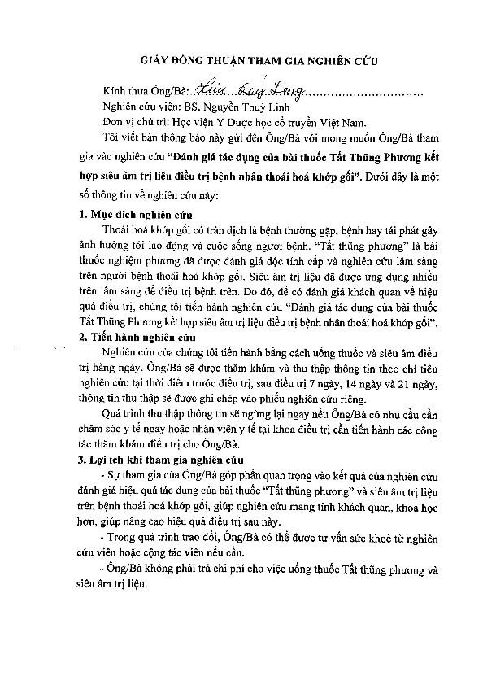 | 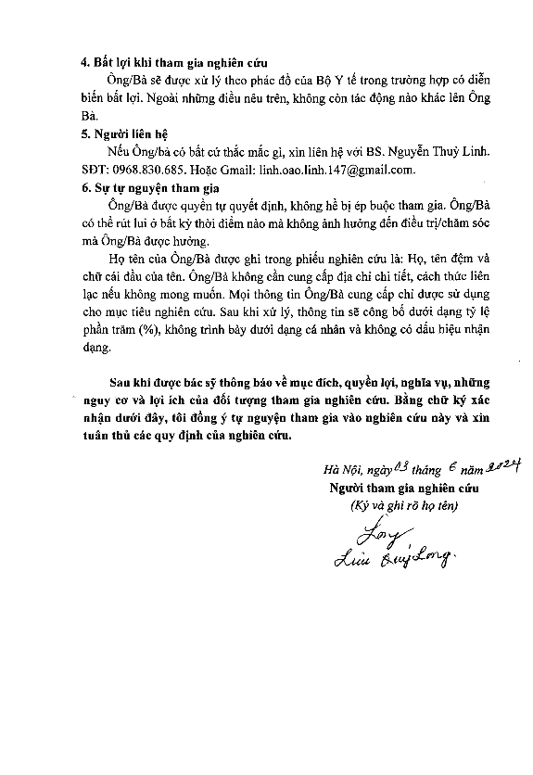
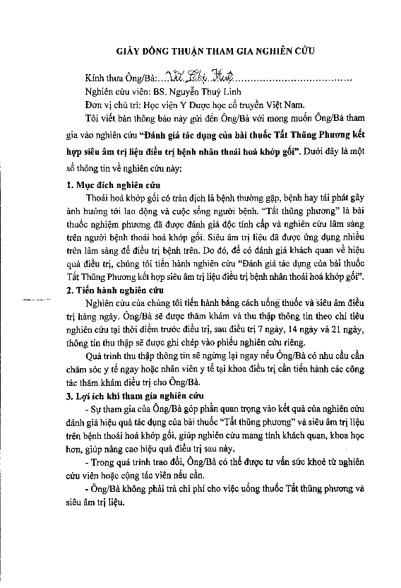 | 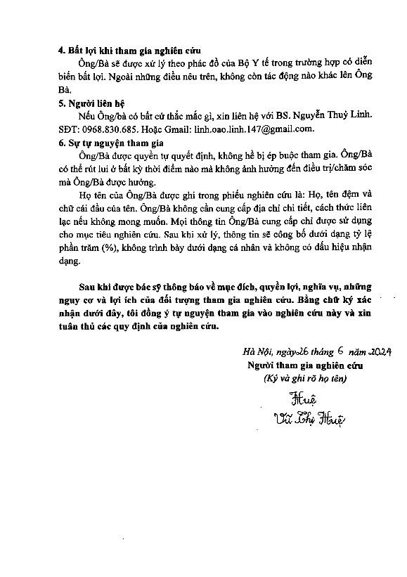

Phụ lục 4: Thành phần bài thuốc Tất thũng phương
CÁC VỊ THUỐC TRONG BÀI TẤT THŨNG PHƯƠNG
1. Thục địa
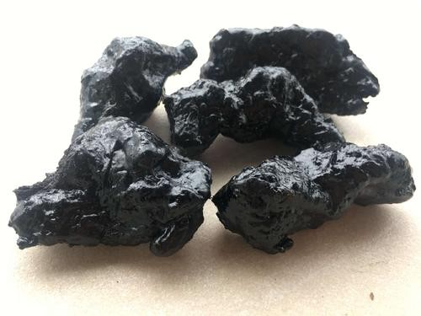
- Bộ phận dùng: Củ, đem chưng với rượu, gừng, sa nhân, cửu chưng cửu sái.
- Tên khoa học: Radix Rhemanniae Glunosae Praeparata.
- Thành phần hoá học: Mannit, Rehmania, đường.
- Tính vị quy kinh: Vị ngọt, tính ôn. Quy kinh tâm, can thận.
- Tác dụng dược lý: Kháng viêm, hạ đường huyết, hạ áp, lợi tiểu, ức chế miễn dịch.
- Công dụng: Bổ thận âm
- Kiêng kỵ: Tỳ vị hư [35].
2. Thổ phục linh
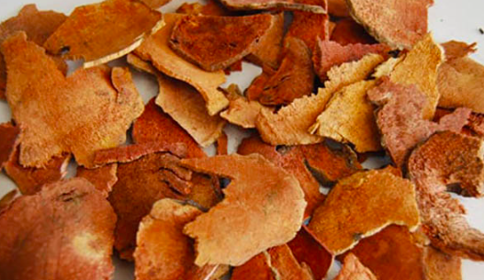
- Bộ phận dùng: Thân rễ phơi khô.
- Tên khoa học: Rhizoma Smilacis Glabrae.
- Thành phần hoá học: Sapomin, tannin, chất nhựa.
- Tính vị quy kinh: Vị ngọt, nhạt, tính bình. Quy kinh can, thận, vị.
- Tác dụng dược lý: Chữa đau nhức xương khớp. Giải độc, lợi niệu.
- Công dụng: Trừ phong thấp, mạnh gân xương, đau nhức xương [36].

3. Xa tiền thảo
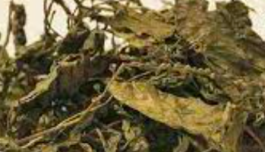
- Bộ phận dùng: Toàn thân bỏ rễ phơi khô.
- Tên khoa học: Semen Major L.
- Thành phần hoá học: Toàn thân chứa gluczit, vitamin C, K, yếu tố T, acid xitric. Hạt chứa nhiều chất nhầy, acid planteloic, conin và adenin.
- Tính vị quy kinh: Vị đắng. Quy kinh can, phế, thận, tiểu trường, bàng quang.
- Tác dụng dược lý: Lợi tiểu, chữa ho, kháng sinh.
- Công dụng: Thanh tâm phế nhiệt, lợi tiểu, thông lâm [37].
4. Tang ký sinh
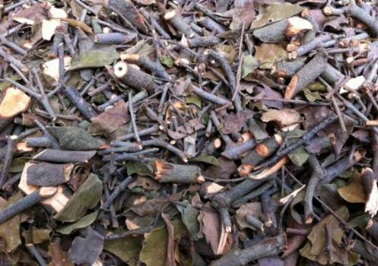
- Bộ phận dùng: Dùng toàn cây.
- Tên khoa học: Herba Loranthi gracilifolii.
- Thành phần hoá học: Glucosid.
- Tính vị quy kinh: Đắng, bình. Quy kinh can, thận.
- Tác dụng dược lý: An thai, tăng huyết áp, lợi sữa.
- Công dụng: Thông kinh hoạt lạc, bổ thận [35].
5. Ngưu tất
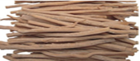
- Bộ phận dùng: Rễ sấy phơi khô.
- Tên khoa học: Radix Achyranthis bidentatae.
- Thành phần hoá học: Saponin khi thuỷ phân cho axit olenic, glucoza, muối kali.
- Tính vị quy kinh: Vị chua, đắng, tính bình, không độc. Quy kinh can, thận.
- Tác dụng dược lý: Kích thích cơ tử cung, phá huyết làm vón Albumin, lợi niệu, hạ áp, hạ cholesterol máu.
- Công dụng: Phá huyết, hành ứ, bổ can thận, mạnh gân cốt [35].
6. Tỳ giải
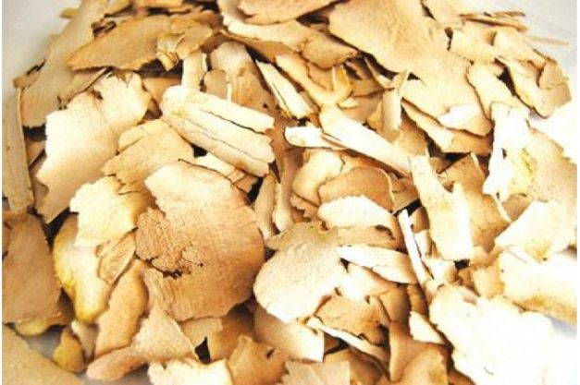
- Bộ phận dùng: Thân rễ khô. Họ củ nâu.
- Tên khoa học: Rhizoma dioscoreae.
- Thành phần hoá học: Saponozit là Digoxin, Diosgenin là một Saponin sterolic.
- Tính vị quy kinh: Quy kinh can, thận, vị, bàng quang.
- Tác dụng dược lý: Digoxin khi thuỷ phân cho Diosgenin và đường rammora.
- Công dụng: Phân thanh trừ trọc, kho phong trừ thấp [36].
7. Hoài sơn
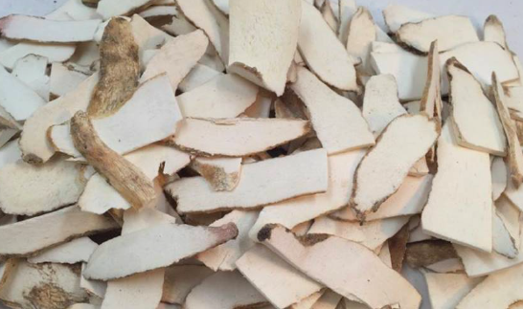
- Bộ phận dùng: Thân rễ cây củ mài, cạo vỏ phơi khô. Họ củ nâu.
- Tên khoa học: Tuber Dioscoreae Pensimilis.
- Thành phần hoá học: Glucid, muxin, saponin, axit men tiêu hoá mantoza.
- Tính vị quy kinh: Vị ngọt, tính bình. Quy kinh tỳ, vị, phế, thận.
- Tác dụng dược lý: Chất muxin phân giải thành protein và hydratcacbon, thuỷ phân đường cao dùng điều trị đái tháo đường.
- Công dụng: Bổ tỳ vị [36].
8. Khương hoạt
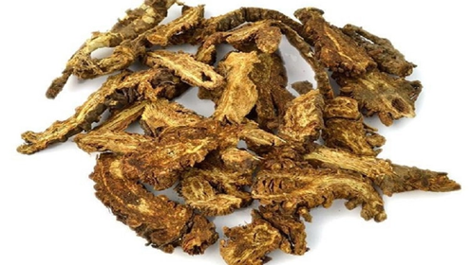
- Bộ phận dùng: Rễ phơi sấy khô. Họ hoa Tán.
- Tên khoa học: Rhizoma et Radix Notopterygii.
- Thành phần hoá học: Có tinh dầu, Alkaloids, hợp chất Coumarins, Phenols,...
- Tính vị quy kinh: Vị đắng, cay, tính ấm. Quy kinh can, thận, bàng quang.
- Tác dụng dược lý: Kháng khuẩn, chống viêm, giảm đau, giải nhiệt, chống loạn nhịp tim,…
- Công dụng: Phát tán phong hàn, phát tán phong thấp, giảm đau.
- Kiêng kỵ: Huyết hư không có phong hàn thực tà [37].
9. Đương quy
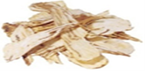
- Bộ phận dùng: Rễ phơi sấy khô. Họ hoa Tán.
- Tên khoa học: Radix Angelica sinensis.
- Thành phần hoá học: Tinh dầu.
- Tính vị quy kinh: Vị ngọt, cay, ôn. Quy kinh can, tâm, tỳ.
- Tác dụng dược lý: Trên cơ tử cung và các cơ trơn, thiếu vitamin E, trung khu thần kinh, huyết áp và hô hấp.
- Công dụng: Bổ huyết, hoạt huyết [38].
10. Độc hoạt
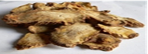
- Bộ phận dùng: Rễ phơi sấy khô.
- Tên khoa học: Radix Angelicae wallichiannae.
- Thành phần hoá học: Có tinh dầu, Angeloi, Scopoletin, Angelic acid, Oleic acid,…
- Tính vị quy kinh: Vị cay, tính ấm. Quy kinh can, thận, bàng quang.
- Tác dụng dược lý: Giảm đau, an thần, kháng viêm, chống co thắt, hạ áp, ức chế trực khuẩn.
- Công dụng: Trừ phong thấp, phong hàn, chỉ thống.
- Kiêng kỵ: Huyết hư hoả vượng, sốt cao sợ rét không nên dùng [37].

Phụ lục 5: Độc tính cấp của bài thuốc Tất thũng phương
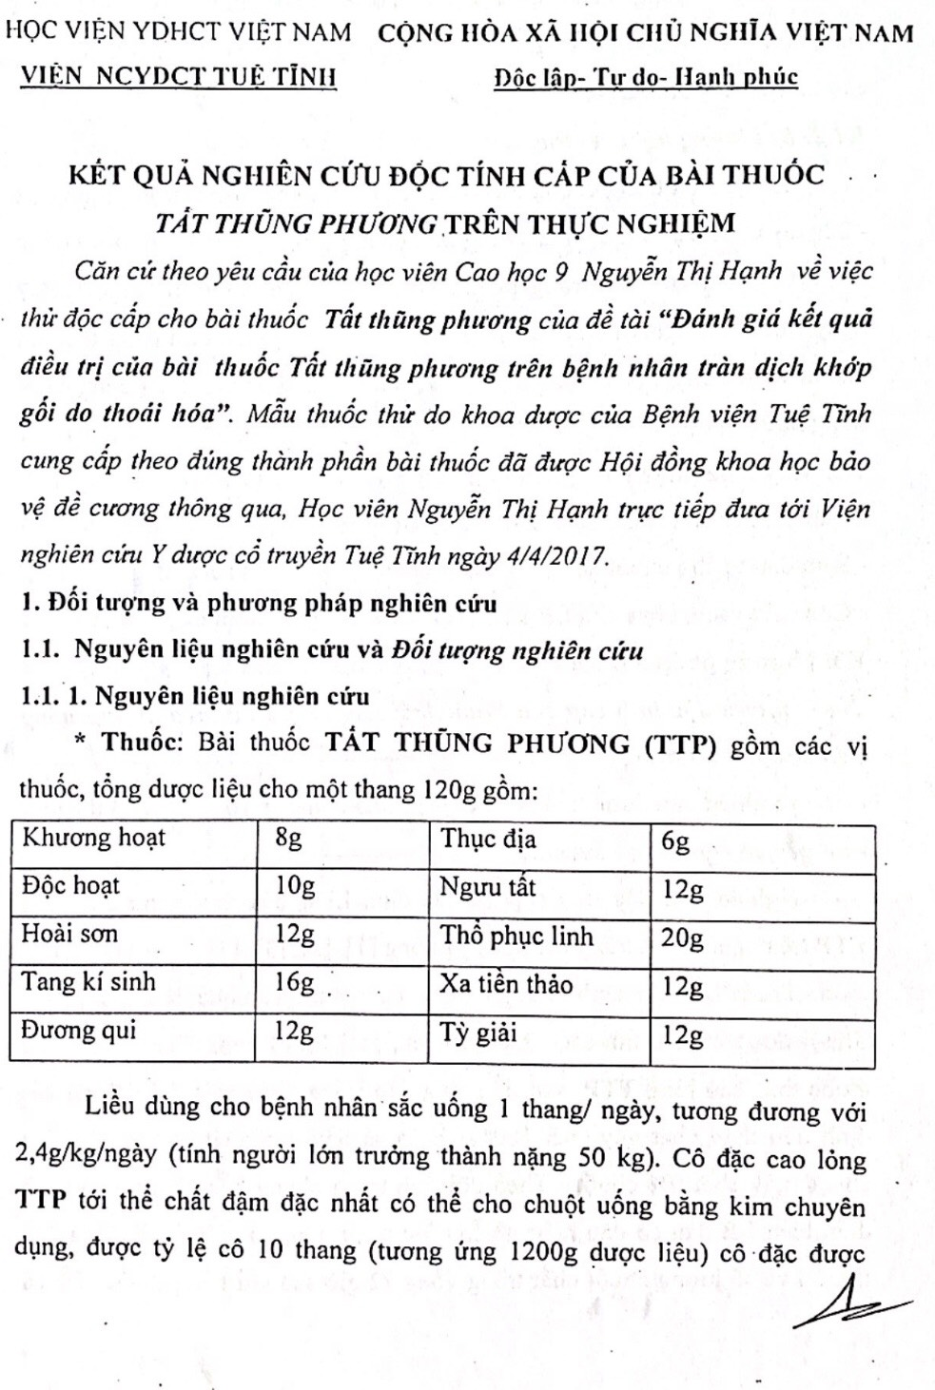
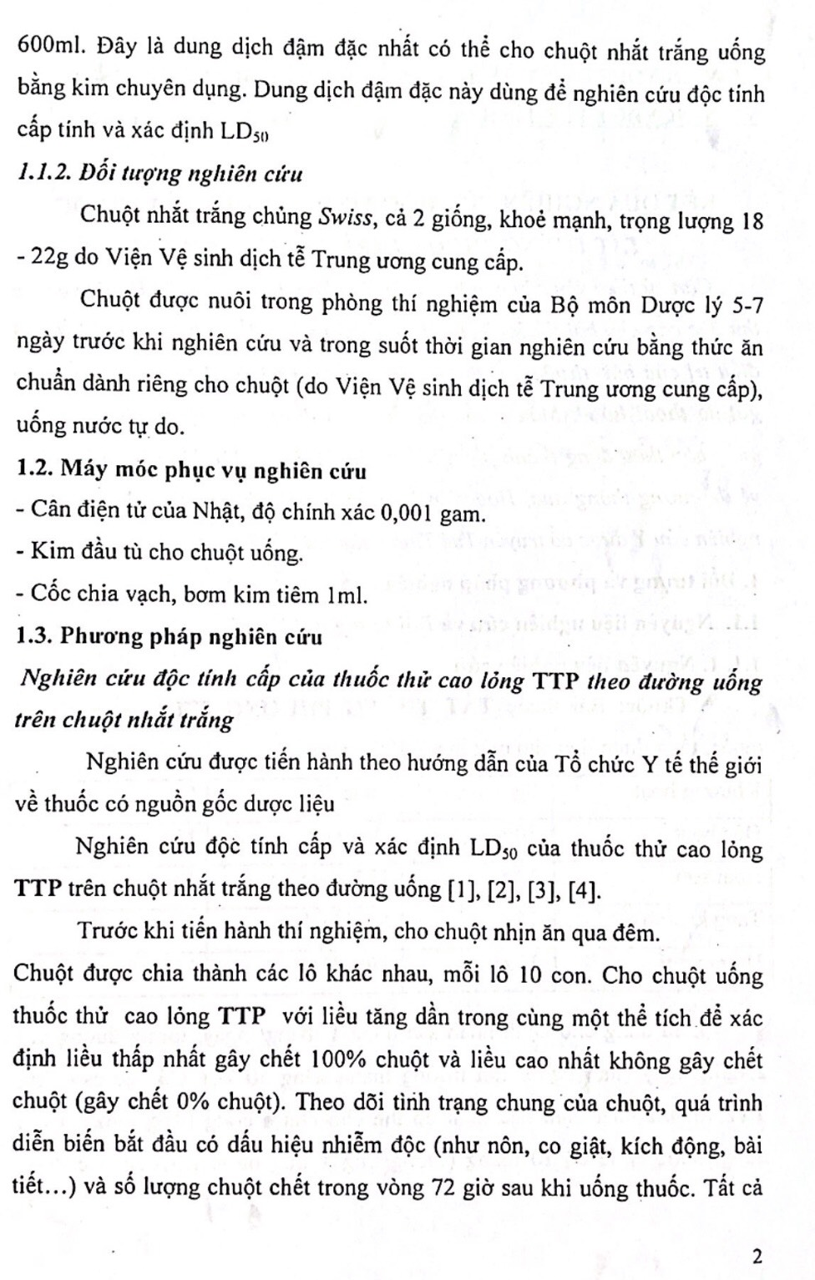
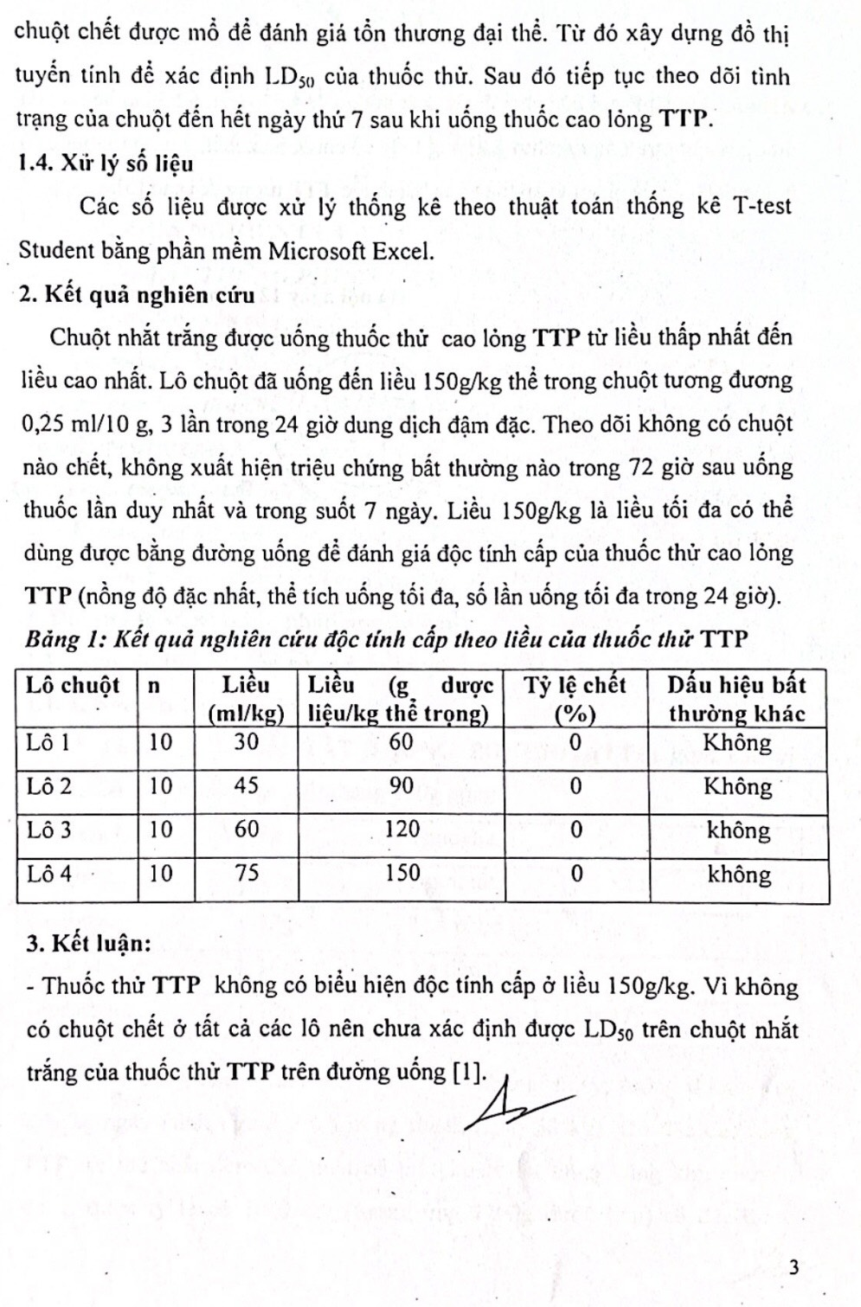
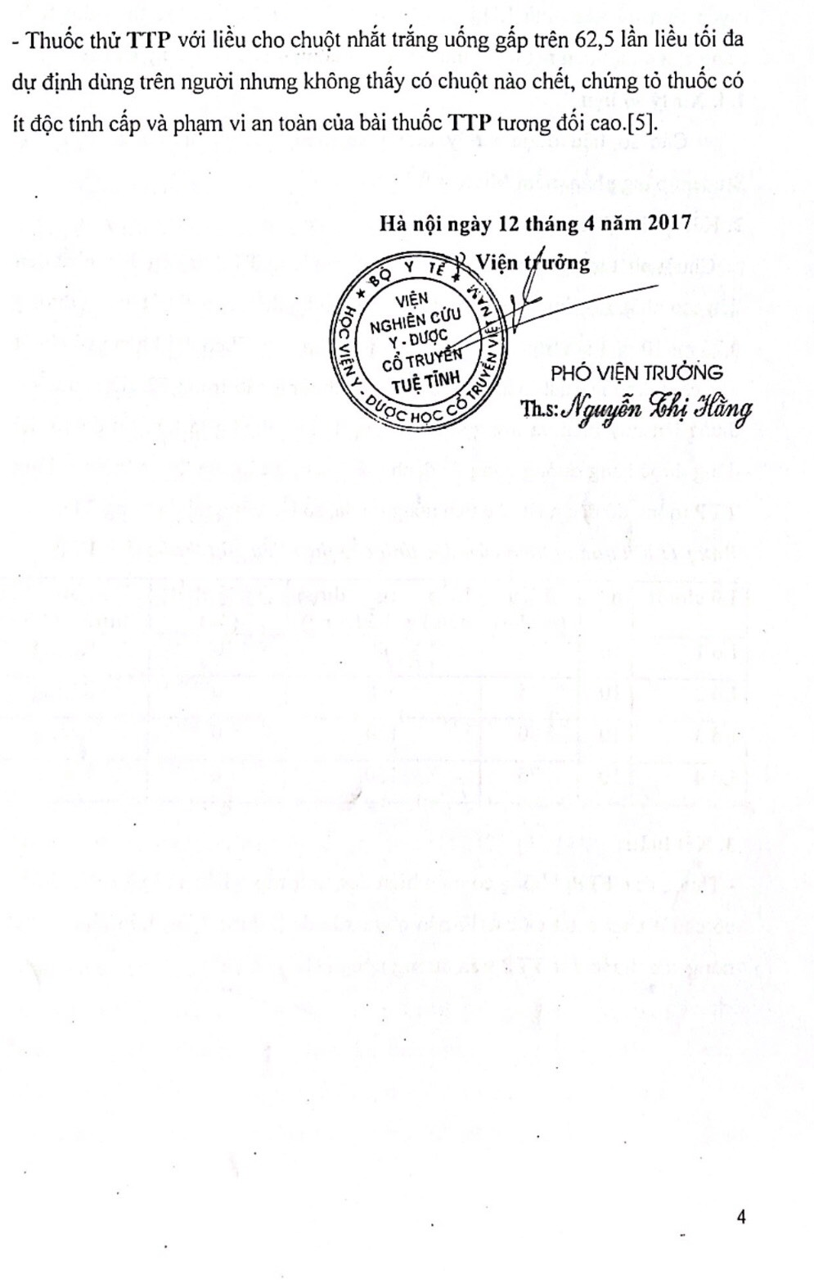

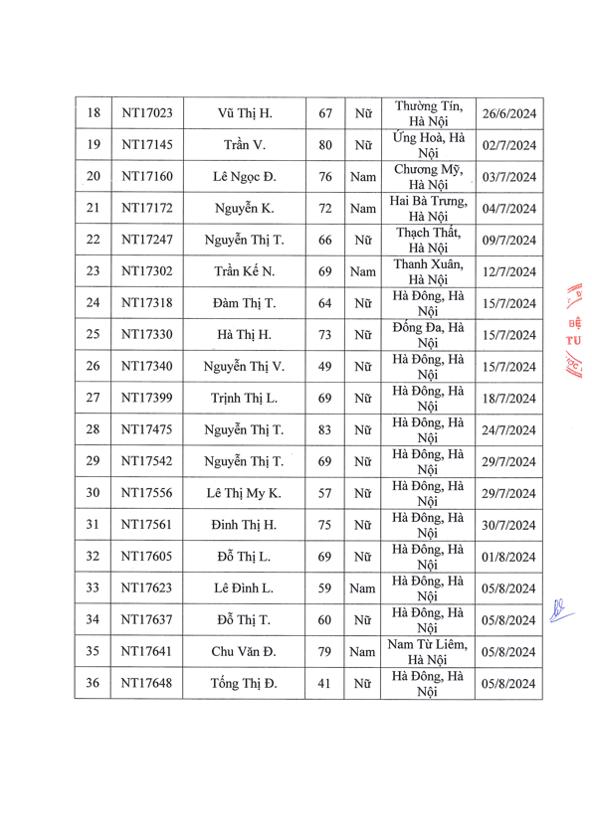
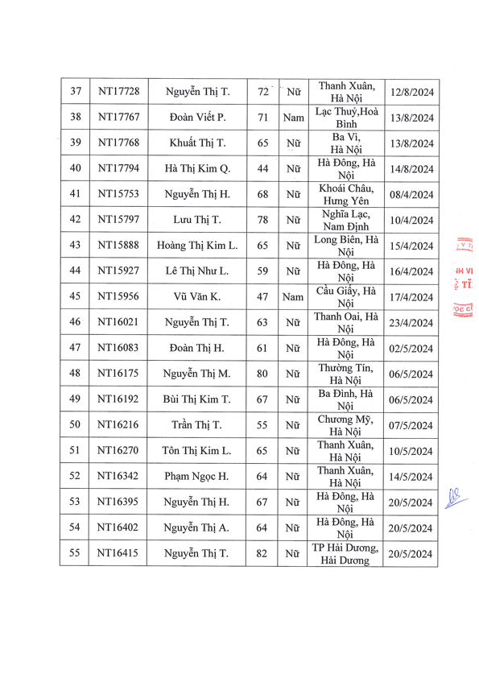
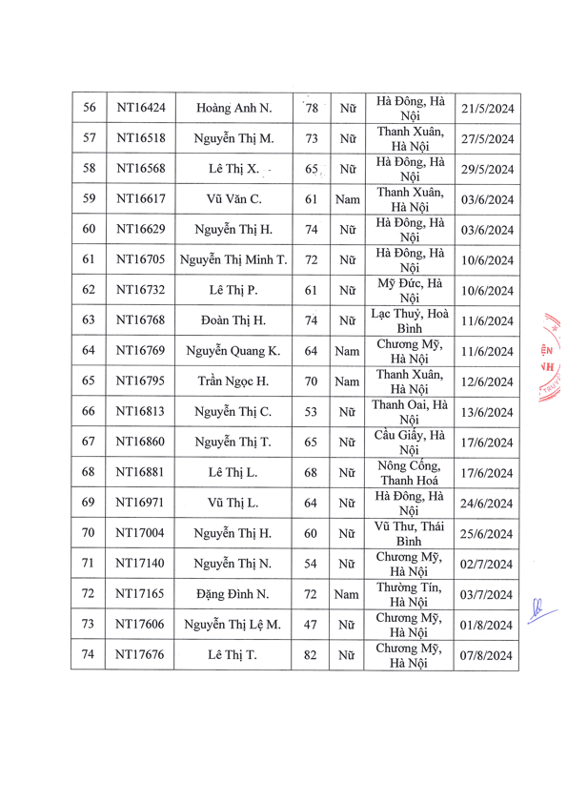
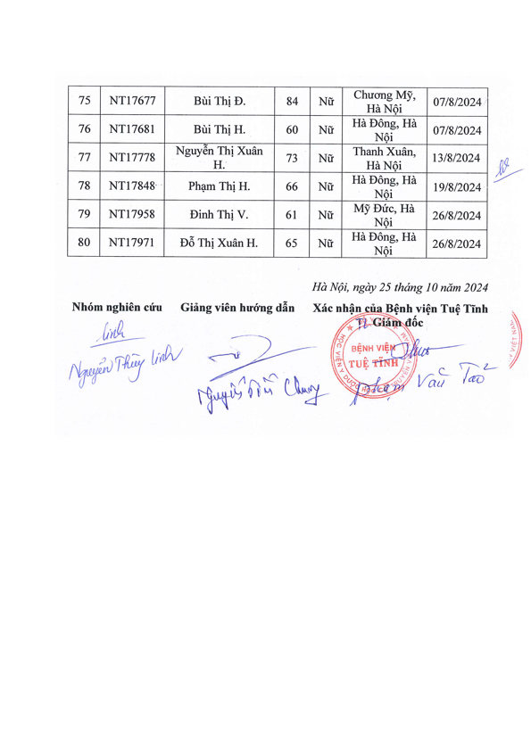

Phụ lục 7: Một số hình ảnh nghiên cứu
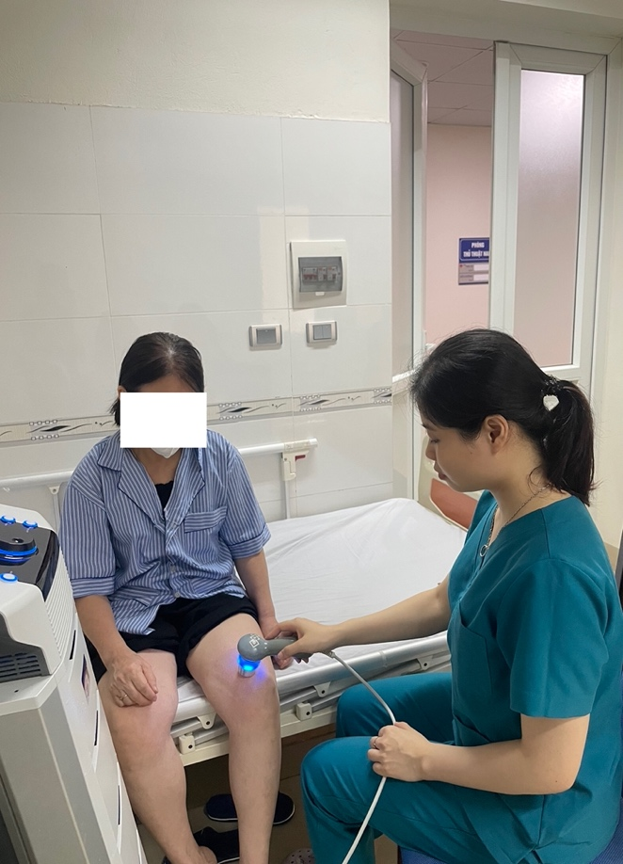 | 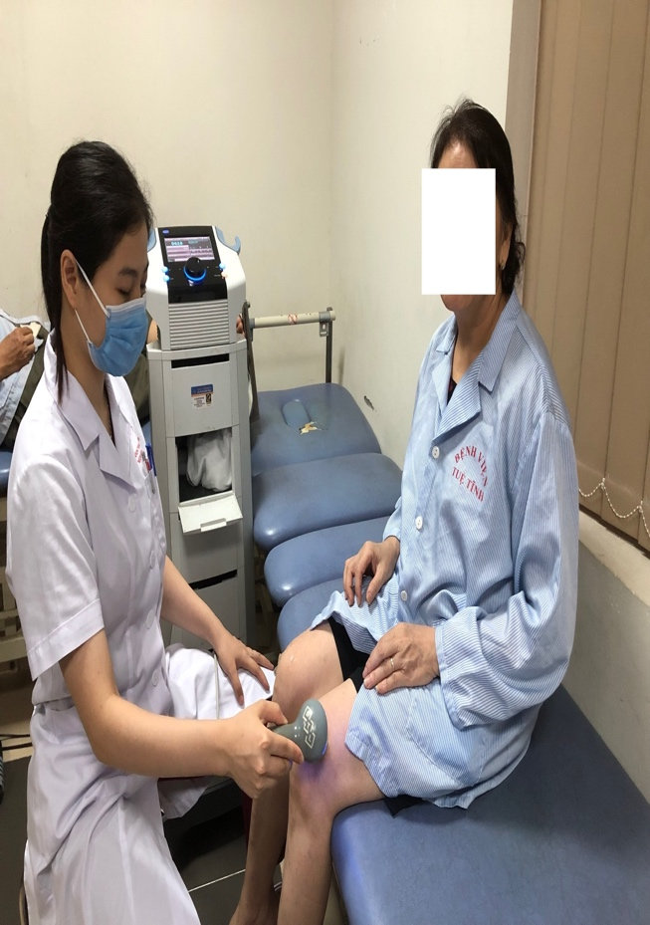
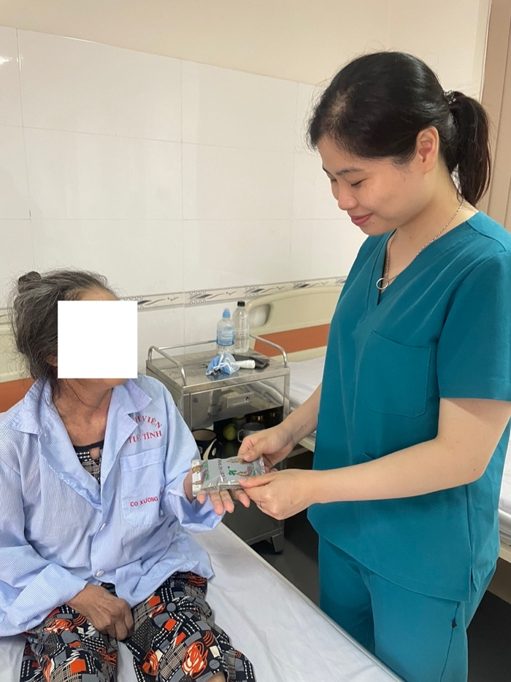 | 